

**Об утверждении плана по управлению пастбищами и их использованию по Уалихановскому району Северо-Казахстанской области на 2024-2028 годы**

Решение Уалихановского районного маслихата Северо-Казахстанской области от 13 ноября 2024 года № 3-23 с

      В соответствии со статьей 6 пункта 1 подпункта 4) Законом Республики Казахстан "О местном государственном управлении и самоуправлении в Республики Казахстан", статьей 8 Закона Республики Казахстан "О пастбищах", статьей 27 Закона Республики Казахстан "О правовых актах", Уалихановский районный маслихат РЕШИЛ:

      1. Утвердить план по управлению пастбищами и их использованию по Уалихановскому району Северо-Казахстанской области на 2024-2028 годы, согласно приложению к настоящему решению.

      2. Признать утратившим силу решение Уалихановского районного маслихата от 14 февраля 2024 года №6-14 с "Об утверждении плана по управлению пастбищами и их использованию по Уалихановскому району Северо-Казахстанской области на 2024-2025 годы".

      3. Настоящее решение вводится в действие по истечении десяти календарных дней после дня его первого официального опубликования.

|  |  |
| --- | --- |
| *Председатель Уалихановского районного маслихата* | *С. Саниев* |

|  |  |
| --- | --- |
|  | Утвержден решением |
|  | Уалихановского районного маслихата |
|  | от 13 ноября 2024 года №3-23 с |

**План по управлению пастбищами и их использованию по Уалихановскому району Северо-Казахстанской области на 2024-2028 годы**

      План по управлению пастбищами и их использованию по Уалихановскому району Северо-Казахстанской области на 2024-2028 годы разработан в соответствии с Законами Республики Казахстан от 20 февраля 2017 года "О пастбищах". Настоящий План по управлению пастбищами и их использованию по Уалихановскому району Северо-Казахстанской области на 2024-2028 годы обеспечивает рациональное использование пастбищ, устойчивое обеспечение потребности в кормах и предотвращение процессов деградации пастбищ.

      При разработке Плана по управлению пастбищами и их использованию по Уалихановскому району Северо-Казахстанской области на 2024-2028 годы учитываются:

      1. Данные земельного баланса и информационной системы государственного земельного кадастра предоставленного в Приложении 1 к Плану по управлению пастбищами и их использованию по Уалихановскому району Северо-Казахстанской области на 2024-2028 годы.

      2. Сведения геоботанического обследования пастбищ согласно Приложению 2 к Плану по управлению пастбищами и их использованию по Уалихановскому району Северо-Казахстанской области на 2024-2028 годы.

      3. Сведения о ветеринарно-санитарных объектах расположенных на территории района отражены в таблице 2 Приложении 3 к Плану по управлению пастбищами и их использованию по Уалихановскому району Северо-Казахстанской области на 2024-2028 годы.

      4. Сведения об объектах пастбищной инфраструктуры и о сервитутах для прогона сельскохозяйственных животных отражены в таблице 1 Приложении 3 к Плану по управлению пастбищами и их использованию по Уалихановскому району Северо-Казахстанской области на 2024-2028 годы.

      5. Данные о численности поголовья сельскохозяйственных животных, с указанием их владельцев отражены в таблице 1 Приложения 4 к Плану по управлению пастбищами и их использованию по Уалихановскому району Северо-Казахстанской области на 2024-2028 годы.

      6. Данные о количестве гуртов, отар, табунов предоставлены в таблице 2 Приложения 4 к Плану по управлению пастбищами и их использованию по Уалихановскому району Северо-Казахстанской области на 2024-2028 годы.

      7. Рекомендуемые схемы пастбищеоборота согласно Приложению 5 к Плану по управлению пастбищами и их использованию по Уалихановскому району Северо-Казахстанской области на 2024-2028 годы.

      План по управлению пастбищами и их использованию по Уалихановскому району Северо-Казахстанской области на 2024-2028 годы содержит следующие приложения:

      1) схема (карта) расположения пастбищ на территории административно- территориальной единиц отражены в схеме 1-22 Приложения 6 к Плану по управлению пастбищами и их использованию по Уалихановскому району Северо-Казахстанской области на 2024-2028 годы.

      2) схема (карта) с обозначением пастбищ, предназначенных для нужд населения по выпасу сельскохозяйственных животных личного подворья, в том числе общественных пастбищ отражены в схеме 1-4 Приложения 7 к Плану по управлению пастбищами и их использованию по Уалихановскому району Северо-Казахстанской области на 2024-2028 годы.

      3) схема (карта) с обозначением рекомендуемых схем пастбищеоборотов, на которой указываются схемы пастбищеоборотов, рекомендуемые на основании геоботанического обследования пастбищ отражены в схеме 1-22 Приложения 8 к Плану по управлению пастбищами и их использованию по Уалихановскому району Северо-Казахстанской области на 2024-2028 годы.

      4) схема (карта) с обозначением сервитутов для прогона сельскохозяйственных животных, скотопрогонных трасс и иных объектов пастбищной инфраструктуры отражены в схеме 1-22 Приложения 9 к Плану по управлению пастбищами и их использованию по Уалихановскому району Северо-Казахстанской области на 2024-2028 годы.

      5) схема (карта) с обозначением пастбищ, которые могут быть предоставлены в землепользование пастбищепользователям отражены в схеме 1-2 Приложения 10 к Плану по управлению пастбищами и их использованию по Уалихановскому району Северо-Казахстанской области на 2024-2028 годы.

      6) схема доступа к водоисточникам (озерам, рекам, прудам, копаням, оросительным или обводнительным каналам, трубчатым или шахтным колодцам), составленная согласно норме потребления воды, на которой указываются маршруты передвижения животных к водоисточникам отражены в схеме 1-22 Приложения 11 к Плану по управлению пастбищами и их использованию по Уалихановскому району Северо-Казахстанской области на 2024-2028 годы.

      Пастбищ, подлежащих резервированию в целях удовлетворения нужд населения по выпасу сельскохозяйственных животных личного подворья, не имеется по причине отсутствия свободных земельных участков, согласно данных публичной кадастровой карте.

      Размещение поголовья сельскохозяйственных животных на отгонных пастбищах на территории района не имеется, в связи с вольной системе выпаса.

      Проектное распределение (перераспределение) пастбищ между сельскими населенными пунктами, входящими в сельский округ не производилось.

      Уалихановский район расположен на юго-востоке Северо-Казахстанской области, на севере и северо-востоке граничит с Одесским, Русско-Полянским и Павлоградским районами Омской области Российской Федерации, на востоке – с Павлодарской областью, на юге и юго-востоке – с Акмолинской областью, на западе граничит с Акжарским районом Северо-Казахстанской области. Территория района – 12876,62 кв. км.

      На территории района выделяются два класса рельефа: мелкосопочник и равнина. Почвенный покров территории района составляют обыкновенный и южный чернозҰм.

      Климат района резкоконтинентальный, зима холодная продолжительная с сильными ветрами и метелями, лето жаркое и сухое. Среднегодовое количество осадков составляет 250–350 миллиметров с большими колебаниями. Вегетационный период — 90 –110 суток.

      Район является одним из основных производителей сельскохозяйственной продукции в области. Наличие сельскохозяйственных угодий, природные условия позволяют выращивать широкий спектр сельскохозяйственных культур, в основном зерновые и масличные.

      Животноводство в районе занимает особое место, необходимым условием успешного развития животноводства является создание прочной кормовой базы, в создании которой, важное значение имеет правильное использование пастбищ.

      В создании прочной кормовой базы для животноводства большое значение имеет правильное использование пастбищ, которые являются наиболее дешҰвым и ценным кормом.

      Основой рационального использования пастбищ является пастбищеоборот. Эта система использования пастбищ и ухода за ними, направленная на поддержание и увеличение их продуктивности путем последовательного чередования выпаса и отдыха в сочетании с проведением мероприятий по увеличению травостоя. Задача пастбищеоборота состоит в том, чтобы снизить отрицательное влияние выпаса скота на условия развития растений.

      Использование пастбищ в системе пастбищеоборота должно обеспечить:

      - удовлетворение каждой группе животных необходимым пастбищным кормом;

      - нормальную нагрузку пастбищ, предоставляя периодически отдых сбитым участкам и предупреждая, таким образом, ухудшения качества травостоя;

      - правильное размещение пастбищных участков, водоисточников, лагерей, сведя к минимуму холостые передвижения животных, вредно отражающиеся на качество и продуктивность животных;

      - соблюдение необходимых ветеринарно-профилактических требований способствующих оздоровлению стада.

      Представление пастбищам отдыха в определенное время сезона, и полностью исключение из пастьбы - одно из важнейших мероприятий по их улучшению. В течение этого времени растения обсеменяются, дают всходы молодым побегам, улучшается ботанический состав растительного покрова.

      Пастбищный период для крупного рогатого скота длится 180 дней, средняя дата начала выпаса в начале мая, окончание лагерного содержания первая декада-вторая октября.

      Проектируемое поголовье скота предусматривается в этот период сформировать в гурты.

      Выпас скота внутри поля пастухом регулируется так, чтобы травостой стравливался равномерно. Начало сроков выпаса весной не ранее чем через 2 недели после начала отрастания трав и окончания сроков выпаса скота будет зависеть от климатических условий конкретного года и могут сдвигаться на более ранние, либо более поздние сроки.

      Данные меры позволят предотвратить возможность деградации пастбищ и возникновение ветровой эрозии, настоящим планом намечается использовать их в системе четырехпольного пастбищеоборота с одним – двумя циклами стравливания и отдыха. Календарный график меняет сроки и степень стравливания.

      Все естественные пастбища по сезонности использования являются весенне-летне-осенними.

      Геоботаническое обследование природных кормовых угодий, картограмма культуртехнического состояния и рекомендации по рациональному использованию природных кормовых угодий, легенда к геоботанической карте, поконтурная ведомость произведена в 2018 году филиалом некоммерческого акционерного общества "Государственная корпорация "Правительство для граждан" по Северо-Казахстанской области.

      Растительный покров района разнообразный. Самые распространенные из них растения из семейства злаковых, сложноцветных, крестоцветных. Растительный покров естественных кормовых угодий испытывают на себя постоянное влияние выпаса, в результате чего на отдельных участках происходит замена высокорослых злаков, ценных в кормовом отношении, низкорослыми.

      Целью ботанико-кормового обследования является количественный и качественный учет кормовых угодий для правильной организации и устройства территории пастбищ. При использовании пастбищ необходимо правильно распределять нагрузку на них и учитывать особенности биологии трав.

      Большая часть территории представлена пашней и пастбищами. Пастбища используются для выпаса скота весной, летом и осенью.

      По территории района протекают реки, пруды и копани, водопой животных осуществляется непосредственно из водных источников, которые вполне удовлетворяют потребности скота в воде. Вода во всех источниках хорошего качества, пригодна для водопоя скота. Места водопоя должны быть

      оборудованы удобными подходами. Берега должны быть пологими, достаточной длины и ширины, позволяющими одновременно поить большую часть гурта.

      При расчетах учитывались среднесуточная норма потребления воды по видам сельскохозяйственных животных:

      для крупного рогатого скота и лошадей 30-55 литров;

      для молодняка в возрасте 1-2 года 15-25 литров;

      для молодняка младше одного года 10-20 литров;

      для овец и коз 3-5 литров;

      для ягнят 1-2 литра.

      Допустимое расстояние от пастбища до водопоя:

      для коров и телят – 1,5 км;

      для молодняка крупного рогатого скота – 2,5 км;

      для овец и коз – до 5 км;

      для лошадей до - 6-7 км.

      В соответствии с Приказом Министра сельского хозяйства Республики Казахстан от 14 апреля 2015 года № 3-3/332 "Об утверждении предельно допустимой нормы нагрузки на общую площадь пастбищ" (зарегистрированный в Реестре государственной регистрации нормативных правовых актов за № 11064) (далее - Приказ), предельно допустимая норма нагрузки но общую площадь пастбищ Уалихановского района принималась для степной зоны, подзоны – умеренно-засушливая степь, тип пастбищ – ковыльно-разнотравные иногда закустаренные

      Зная урожайность зеленой массы пастбища, суточную потребность животного в зеленом корме и продолжительность пастбищного периода, можно определить емкость пастбища.

      Суточную потребность в зеленом корме для животных разных видов определяют по зоотехническим нормам, принятым в хозяйстве. Можно придерживаться следующих средних норм (килограмм зеленого корма в день на одно животное): для коров в зависимости от удоя — 40-75, для молодняка крупного рогатого скота старше одного года — 30-40, для молодняка до одного года — 15-25, для овец — 6-8 (в степных районах из-за сухости корма — 3-6), для ягнят — 2-3, лошадей — 30-40.

      Продолжительность пастбищного периода в степной зоне 180-190 дней.

      Существует несколько систем выпаса (пастьбы):

      -вольная, или бессистемная пастьба, когда скот пасется по всему пастбищу ежедневно в течение всего пастбищного периода;

      -пастьба на привязи, когда животное пасется на небольшом участке пастбища, потом его переводят на другой участок, затем на следующий;

      -загонная система пастьбы, когда пастбищный участок делят на несколько загонов и стравливают их поочередно.

      Для улучшения состояния земли и проведения систем пастбищеоборота необходимо внедрить загонную пастьбу сельскохозяйственных животных. 47 % поголовья находится в личных подворьях, хозяева скота проживают в 27 населенных пунктах не могут использовать отгонные пастбища.

      В населенных пунктах нет урожайных пастбищ, гуртов крупного рогатого скота, отар овец и коз, табунов лошадей.

      Чтобы прокормить имеющееся в населенных пунктах района поголовье рекомендуется в зимнее время владельцам скота производить покупку кормов от крестьянских хозяйств и кормодобывающих сезонных бригад района.

|  |  |
| --- | --- |
|  | Приложение 1 |
|  | к Плану по управлению |
|  | пастбищами и их использованию |
|  | по Уалихановскому району |
|  | Северо-Казахстанской области |
|  | на 2024-2028 годы |

**Таблица 1. Распределение пастбищ по категориям, гектаров**

|  |  |  |  |  |  |  |  |  |  |
| --- | --- | --- | --- | --- | --- | --- | --- | --- | --- |
| Наименование сельских округов | Код классификатора административно- территориальных объектов | Категория земель | | | | | | | |
| Сельскохозяйственного назначения | Населенных пунктов | Промышленности, транспорта, связи и иного несельскохозяйственного назначения | Особо охраняемых природных территорий | Лесного фонда | Вод  ного фонда | Запаса | Итого земель |
| Акбулакский | 596449000 | 33246 | 11094 | 45 | 0 | 0 | 0 | 3856 | 48241 |
| Актуесайский | 596433000 | 13841 | 5394 | 20 | 0 | 0 | 0 | 1089 | 20344 |
| Амангельдинский | 596434000 | 25057 | 6317 | 350 | 0 | 0 | 0 | 6225 | 37949 |
| Бидайыкский | 596435000 | 19083 | 5732 | 71 | 0 | 0 | 0 | 1726 | 26612 |
| Каратерекский | 596445000 | 1266 | 3368 | 197 | 0 | 0 | 0 | 0 | 4831 |
| Карасуский | 596443000 | 145768 | 15427 | 0 | 0 | 0 | 0 | 34992 | 196187 |
| Кайратский | 596441000 | 104879 | 17665 | 524 | 0 | 0 | 0 | 30125 | 153193 |
| Кулыкольский | 596446000 | 37998 | 22799 | 0 | 0 | 0 | 0 | 14513 | 75310 |
| Кишкенекольский | 596430000 | 7354 | 10669 | 0 | 0 | 0 | 0 | 5654 | 23677 |
| Коктерекский | 596437000 | 106319 | 11538 | 26 | 0 | 0 | 0 | 3609 | 121492 |
| Тельжанский | 596447000 | 10172 | 8143 | 0 | 0 | 0 | 0 | 3682 | 21997 |
| Всего | | 504983 | 118146 | 1233 | 0 | 0 | 0 | 105471 | 729833 |

|  |  |
| --- | --- |
|  | Приложение 1 |
|  | к Плану по управлению |
|  | пастбищами и их использованию |
|  | по Уалихановскому району |
|  | Северо-Казахстанской области |
|  | на 2024-2028 годы |

**Таблица 2. Распределение пастбищ населенного пункта, гектаров**

|  |  |  |  |  |  |  |  |  |  |  |
| --- | --- | --- | --- | --- | --- | --- | --- | --- | --- | --- |
| №п/п | Наименование сельских округов | Наименование населенного пункта | Код классификатора административно- территориальных объектов | Общая площадь пастбищ | Площадь и виды пастбищ | | | | | |
| Предназначенных для нужд населения | общественные | отгонные | сезон  ные | аридные | культурные |
| 1 | Акбулакский | Акбулак | 596449100 | 4123 | 0 | 4123 | 0 | 0 | 0 | 0 |
| 2 | Карашилик | 596449200 | 1194 | 0 | 1194 | 0 | 0 | 0 | 0 |
| 3 | Жас Улан | 596449300 | 5777 | 0 | 5777 | 0 | 0 | 0 | 0 |
| 4 | Актуесайский | Актуесай | 596433100 | 2302 | 0 | 2302 | 0 | 0 | 0 | 0 |
| 5 | Кузексай | 596433200 | 1027 | 0 | 1027 | 0 | 0 | 0 | 0 |
| 6 | Кондыбай | 596433300 | 2065 | 0 | 2065 | 0 | 0 | 0 | 0 |
| 7 | Амангельдинский | Амангельды | 596434100 | 2440 | 0 | 2440 | 0 | 0 | 0 | 0 |
| 8 | Тлеусай | 596434500 | 3877 | 1096 | 2781 | 0 | 0 | 0 | 0 |
| 9 | Бидайыкский | Бидайык | 596435000 | 2831 | 956 | 1875 | 0 | 0 | 0 | 0 |
| 10 | Жамбыл | 596435200 | 2379 | 937 | 1442 | 0 | 0 | 0 | 0 |
| 11 | Жумысшы | 596435300 | 850 | 0 | 850 | 0 | 0 | 0 | 0 |
| 12 | Ондирис | 596435400 | 2894 | 1329 | 1565 | 0 | 0 | 0 | 0 |
| 13 | Каратерекский | Каратерек | 596445100 | 1488 | 0 | 1488 | 0 | 0 | 0 | 0 |
| 14 | Малкара | 596445400 | 1880 | 532 | 1348 | 0 | 0 | 0 | 0 |
| 15 | Карасуский | Аккудык | 596443100 | 8045 | 0 | 8045 | 0 | 0 | 0 | 0 |
| 16 | Золотая Нива | 596443580 | 7382 | 2896 | 4486 | 0 | 0 | 0 | 0 |
| 17 | Кайратский | Кайрат | 596441100 | 10568 | 1615 | 8953 | 0 | 0 | 0 | 0 |
| 18 | Жаскайрат | 596441500 | 10903 | 3806 | 7097 | 0 | 0 | 0 | 0 |
| 19 | Кулыкольский | Кулыколь | 596446100 | 6614 | 0 | 6614 | 0 | 0 | 0 | 0 |
| 20 | Береке | 596446200 | 6836 | 0 | 6836 | 0 | 0 | 0 | 0 |
| 21 | Каратал | 596446300 | 9349 | 0 | 9349 | 0 | 0 | 0 | 0 |
| 22 | Кишкенекольский | Кишкенеколь | 596430100 | 10669 | 0 | 10669 | 0 | 0 | 0 | 0 |
| 23 | Коктерекский | Мортык | 596437100 | 2604 | 0 | 2604 | 0 | 0 | 0 | 0 |
| 24 | Карамырза | 596437200 | 1822 | 0 | 1822 | 0 | 0 | 0 | 0 |
| 25 | Коктерек | 596437180 | 7112 | 0 | 7112 | 0 | 0 | 0 | 0 |
| 26 | Тельжанский | Тельжан | 596447100 | 3217 | 0 | 3217 | 0 | 0 | 0 | 0 |
| 27 | Кобенсай | 596447200 | 4926 | 0 | 4926 | 0 | 0 | 0 | 0 |
| Всего | | | | 125174 | 13167 | 112007 | 0 | 0 | 0 | 0 |

|  |  |
| --- | --- |
|  | Приложение 1 |
|  | к Плану по управлению |
|  | пастбищами и их использованию |
|  | по Уалихановскому району |
|  | Северо-Казахстанской области |
|  | на 2024-2028 годы |

**Таблица 3. Сведения о собственниках и землепользователях на основании правоустанавливающих и идентификационных документов на земельный участок**

|  |  |  |  |  |
| --- | --- | --- | --- | --- |
| № п/п | Наименование собственников земельных участков и землепользователей | | Кадастровый номер земельного участка | Площадь пастбищ, гектаров |
| 1 | КХ | "Булатов", Булатов Тлеуберген Ерденович | 15-162-031-082 | 48 |
| 2 | КХ | "Булатов", Булатов Тлеуберген Ерденович | 15-162-031-172 | 4 |
| 3 | КХ | "Кристина", Басов Александр Анатольевич | 15-162-031-130 | 17 |
| 4 | КХ | "Жакен Жархын", Жакен Жархын | 15-162-022-082 | 200 |
| 5 | КХ | "Паншер", Жукенов Сейдулла Габдугалиевич | 15-162-031-087 | 1 |
| 6 | КХ | "Жолдасбаев", Жолдасбаев Саян Кайрбекович | 15-162-031-032 | 31 |
| 7 | КХ | "Жолдасбаев", Жолдасбаев Саян Кайрбекович | 15-162-031-083 | 3 |
| 8 | КХ | "Сунгат 2001", Исбулатов Хуат Кабдикаримович | 15-162-031-029 | 15 |
| 9 | КХ | "Ернар", Кусаинов Маули Муслимови | 15-162-022-017 | 129 |
| 10 | КХ | "Узбай", Маликов Нуртай Амантаевич | 15-162-022-081 | 66 |
| 11 | КХ | "Узбай", Маликов Нуртай Амантаевич | 15-162-022-085 | 8 |
| 12 | КХ | "Сагандыков", Сагандыков Юмшил Кабдулаулы | 15-162-031-170 | 1199 |
| 13 | КХ | "Акбота", Амзенов Нуржан Жанатович | 15-162-024-061 | 3 |
| 14 | КХ | "Алтын Дән", Шамшуали Ербол Ерланулы | 15-162-031-185 | 129 |
| 15 | КХ | "Бекбаев", Елубаева Алма Калижановна | 15-162-018-140 | 30 |
| 16 | КХ | "Бекбаев", Елубаева Алма Калижановна | 15-162-030-099 | 22 |
| 17 | КХ | "Бекбаев", Елубаева Алма Калижановна | 15-162-030-118 | 6 |
| 18 | КХ | "Ташмаков", Ташмаков Сайран Токтаро | 15-162-018-084 | 1 |
| 19 | КХ | "Ташмаков", Ташмаков Сайран Токтаро | 15-162-018-153 | 1 |
| 20 | КХ | "Ташмаков", Ташмаков Сайран Токтаро | 15-162-018-152 | 1 |
| 21 | КХ | "Пана", Аскаров Алибек Казбекович | 15-162-018-211 | 10 |
| 22 | КХ | "Ер-Нұр", Жанжигитов Ерлан Базарбаевич | 15-162-019-083 | 123 |
| 23 | КХ | "Ер-Нұр", Жанжигитов Ерлан Базарбаевич | 15-162-019-084 | 174 |
| 24 | КХ | "Ахмедия", Ахмедьянов Асылзада Нигметович | 15-162-019-057 | 405 |
| 25 | КХ | "Пана", Аскаров Алибек Казбекович | 15-162-020-184 | 5 |
| 26 | КХ | "Пана", Аскаров Алибек Казбекович | 15-162-020-229 | 601 |
| 27 | КХ | "Казбек", Есенгожин Болат Косакбаевич | 15-162-020-217 | 4 |
| 28 | КХ | "Казбек", Есенгожин Болат Косакбаевич | 15-162-020-219 | 10 |
| 29 | КХ | "Казбек", Есенгожин Болат Косакбаевич | 15-162-020-220 | 3 |
| 30 | КХ | "Казбек", Есенгожин Болат Косакбаевич | 15-162-020-221 | 557 |
| 31 | КХ | "Иман", Иманов Адильбек Ахметович | 15-162-020-207 | 43 |
| 32 | КХ | "Самар", Касимов Магытай Серикович | 15-162-020-208 | 115 |
| 33 | КХ | "Егемен", Куйшбаев Назымбек Ботаевич | 15-162-020-213 | 77 |
| 34 | КХ | "Салимжан", Кожагулов Сабит Салимжанович | 15-162-029-108 | 546 |
| 35 | КХ | "Амантай", Катаев Саят Амангельдинович | 15-162-020-161 | 160 |
| 36 | КХ | "Кенес", Малгаждаров Кенес Какенович | 15-162-029-076 | 46 |
| 37 | КХ | "Кадыр", Муханов Даурен Кадырович | 15-162-029-094 | 2 |
| 38 | КХ | "Тын-Нуржан", Оспанов Жаныбек Тыныбекович | 15-162-019-079 | 10 |
| 39 | КХ | "Тын-Нуржан", Оспанов Жаныбек Тыныбекович | 15-162-019-080 | 29 |
| 40 | КХ | "Тын-Нуржан", Оспанов Жаныбек Тыныбекович | 15-162-019-086 | 194 |
| 41 | КХ | "Тын-Нуржан", Оспанов Жаныбек Тыныбекович | 15-162-019-094 | 73 |
| 42 | КХ | "Тын-Нуржан", Оспанов Жаныбек Тыныбекович | 15-162-029-104 | 89 |
| 43 | КХ | "Тлек", Токубаева Сауле Каскатаевна | 15-162-020-225 | 2027 |
| 44 | КХ | КХ "Самира", Солтаналин Асет Салиевич | 15-162-021-096 | 15 |
| 45 | КХ | "Сагандыков", Сагандыков Юмшил Кабдулаулы | 15-162-043-032 | 486 |
| 46 | КХ | "Акбота", Амзенов Нуржан Жанатович | 15-162-043-044 | 4983 |
| 47 | КХ | "Акбота", Амзенов Нуржан Жанатович | 15-162-043-045 | 4929 |
| 48 | КХ | "Сункар", Карбай Сеитжан Жанболатұлы | 15-162-047-020 | 1944 |
| 49 | КХ | "Темирбек Агро", Темирбеков Нурсултан Жанботаевич | 15-162-047-019 | 3136 |
| 50 | КХ | "Сункар-2022", Сыздыков Курмет Сарсембаевич | 15-162-047-023 | 2091 |
| 51 | КХ | "Сарыадыр", Айтмагамбетов Маулет Нурмагамбетович | 15-162-046-010 | 1088 |
| 52 | КХ | "Сарыадыр", Айтмагамбетов Маулет Нурмагамбетович | 15-162-046-011 | 776 |
| 53 | КХ | "Сарыадыр", Айтмагамбетов Маулет Нурмагамбетович | 15-162-044-019 | 200 |
| 54 | КХ | "Амир", Рсмагамбетов Дархан Мухамиядиярович | 15-162-046-030 | 3491 |
| 55 | КХ | "Амир", Рсмагамбетов Дархан Мухамиядиярович | 15-162-046-029 | 3453 |
| 56 | КХ | "Дарын", Сулейменов Жылкыбай | 15-162-046-039 | 2398 |
| 57 | КХ | "Ахмади", Қонар Әлфараби Абылайханұлы | 15-162-044-039 | 456 |
| 58 | КХ | "Жаскайрат-79", Сапаров Рауан Кайрбекович | 15-162-046-041 | 3592 |
| 59 | КХ | "Әділ", Жаркенов Нурбек Муратович | 15-162-045-084 | 2124 |
| 60 | КХ | "Әділ", Жаркенов Нурбек Муратович | 15-162-045-013 | 263 |
| 61 | КХ | "Елешкей", Шаймағанбетов Кенжеғара | 15-162-045-002 | 183 |
| 62 | КХ | "Елешкей", Шаймағанбетов Кенжеғара | 15-162-045-009 | 60 |
| 63 | КХ | "Елешкей", Шаймағанбетов Кенжеғара | 15-162-045-022 | 1525 |
| 64 | КХ | "Сматаев", Сматаев Аманжол Хаметович | 15-162-045-005 | 22 |
| 65 | КХ | "Данияр", Жумагулов Рифагат Тулегенович | 15-162-045-041 | 1083 |
| 66 | КХ | "Булак", Азмагамбетов Ергалий Максутович | 15-162-023-055 | 135 |
| 67 | КХ | "Булак", Азмагамбетов Ергалий Максутович | 15-162-023-085 | 7 |
| 68 | КХ | "Булак", Азмагамбетов Ергалий Максутович | 15-162-023-094 | 12 |
| 69 | КХ | "Амирбек", Амербеков Сайранбек Кунтасович | 15-162-023-028 | 80 |
| 70 | КХ | "Акбота", Амзенов Нуржан Жанатович | 15-162-023-031 | 4 |
| 71 | КХ | "Балжан", Байменов Базар Мендигалиевич | 15-162-025-137 | 18 |
| 72 | КХ | "Акжан", Смаилова Маираш Нурлановна | 15-162-025-117 | 41 |
| 73 | КХ | "Бектасов", Бектасов Сагындык Исенгалиевич | 15-162-028-042 | 23 |
| 74 | КХ | "Бектасов", Бектасов Сагындык Исенгалиевич | 15-162-028-132 | 12 |
| 75 | КХ | "Бектасов", Бектасов Сагындык Исенгалиевич | 15-162-028-133 | 66 |
| 76 | КХ | "Bolashak", Ахметова Батима Карибаевна | 15-162-028-011 | 30 |
| 77 | КХ | "Беркут", Оспа Владимир Леонидович | 15-162-028-006 | 1 |
| 78 | КХ | "Беркут", Оспа Владимир Леонидович | 15-162-028-113 | 80 |
| 79 | КХ | "Харлам", Харланова Мария Федоровна | 15-162-027-082 | 8 |
| 80 | КХ | "Акбота", Амзенов Нуржан Жанатович | 15-162-028-101 | 2 |
| 81 | КХ | "Акбота", Амзенов Нуржан Жанатович | 15-162-028-102 | 20 |
| 82 | ФХ | "Темирбек", Темирбеков Жанбота Махметович | 15-162-031-154 | 470 |
| 83 | ФХ | "Темирбек", Темирбеков Жанбота Махметович | 15-162-031-142 | 81 |
| 84 | ФХ | "Керей", Абилкаримов Кайрат Кажимжанович | 15-162-031-155 | 145 |
| 85 | ФХ | "Керей", Абилкаримов Кайрат Кажимжанович | 15-162-031-176 | 4 |
| 86 | ФХ | "Керей", Абилкаримов Кайрат Кажимжанович | 15-162-031-177 | 1283 |
| 87 | ФХ | "Ақ-қаин", Нургалиев Жанболат Карабаевич | 15-162-031-157 | 18 |
| 88 | ФХ | "Ақ-қаин", Нургалиев Жанболат Карабаевич | 15-162-031-162 | 1562 |
| 89 | ФХ | "Дружба", Сулейменов Максат Адильбекович | 15-162-031-186 | 10 |
| 90 | ФХ | "Дружба", Сулейменов Максат Адильбекович | 15-162-031-156 | 24 |
| 91 | ФХ | "Жолдасбай-Агро", Жолдасбаев Суиндик Каирбекович | 15-162-031-159 | 1670 |
| 92 | ФХ | "Жолдасбай-Агро", Жолдасбаев Суиндик Каирбекович | 15-162-031-160 | 325 |
| 93 | ФХ | "Байбатыр", Байбаатар Хуанышбек | 15-162-022-077 | 361 |
| 94 | ФХ | "Байбатыр", Байбаатар Хуанышбек | 15-162-022-078 | 1514 |
| 95 | ФХ | "Актай", Билал Сархытжан | 15-162-022-079 | 888 |
| 96 | ФХ | "Нурсалямов", Нурсалямов Ержан Ермекович | 15-162-024-057 | 1014 |
| 97 | ФХ | "Рахимов", Рахимов Жаслан Сабитович | 15-162-031-167 | 291 |
| 98 | ФХ | "Бек", Тимиржанов Жумабек Каиргельдинович | 15-162-031-166 | 391 |
| 99 | ФХ | "Мариям", Есенбаев Жанайдар Сакенович | 15-162-031-020 | 6 |
| 100 | ФХ | "Алеуке", Чижевский Даниил Юрьевич | 15-162-031-179 | 18 |
| 101 | ФХ | "Алеуке", Чижевский Даниил Юрьевич | 15-162-031-180 | 17 |
| 102 | ФХ | "Болашак-Агро" , Шакенов Канагат Борамбаевич | 15-162-031-182 | 3 |
| 103 | ФХ | "Медерес",Кусаинова Рысалды Жанбурбаевна | 15-162-018-150 | 4 |
| 104 | ФХ | "Жолдасбай-Агро", Жолдасбаев Суиндик Каирбекович | 15-162-030-115 | 2 |
| 105 | ФХ | "Жолдасбай-Агро", Жолдасбаев Суиндик Каирбекович | 15-162-030-114 | 58 |
| 106 | ФХ | "Жолдасбай-Агро", Жолдасбаев Суиндик Каирбекович | 15-162-030-116 | 1047 |
| 107 | ФХ | "Жолдасбай-Агро", Жолдасбаев Суиндик Каирбекович | 15-162-018-172 | 119 |
| 108 | ФХ | "Жолдасбай-Агро", Жолдасбаев Суиндик Каирбекович | 15-162-018-171 | 108 |
| 109 | ФХ | "Жолдасбай-Агро", Жолдасбаев Суиндик Каирбекович | 15-162-030-129 | 62 |
| 110 | ФХ | "Жолдасбай-Агро", Жолдасбаев Суиндик Каирбекович | 15-162-030-138 | 105 |
| 111 | ФХ | "Жолдасбай-Агро", Жолдасбаев Суиндик Каирбекович | 15-162-030-103 | 48 |
| 112 | ФХ | "Төрт-түлік", Тлеубердин Серик Мухамедович | 15-162-018-176 | 80 |
| 113 | ФХ | "Ибрагимов и К", Ибрагимов Серик Есмагамбетович | 15-162-018-175 | 1 |
| 114 | ФХ | "Батш", Сулеев Дархан Амангельдинович | 15-162-018-126 | 220 |
| 115 | ФХ | "Батш", Сулеев Дархан Амангельдинович | 15-162-018-192 | 58 |
| 116 | ФХ | "Бахыт", Искаков Ерлан Косманович | 15-162-018-193 | 376 |
| 117 | ФХ | "Болашак-Агро", Шакенов Канагат Борамбаевич | 15-162-018-187 | 7 |
| 118 | ФХ | "Болашак-Агро", Шакенов Канагат Борамбаевич | 15-162-030-100 | 131 |
| 119 | ФХ | "Мариям", Есенбаев Жанайдар Сакенович | 15-162-030-150 | 18 |
| 120 | ФХ | "Ханшайым", Мұқат Данияр Маратұлы | 15-162-030-149 | 6 |
| 121 | ФХ | "Нұржау", Нурбаева Ырысжан Олжабаевна | 15-162-019-060 | 2 |
| 122 | ФХ | "Нұржау", Нурбаева Ырысжан Олжабаевна | 15-162-019-059 | 421 |
| 123 | ФХ | "Нұрислам", Нургазин Нуртас Бахытжанович | 15-162-026-042 | 630 |
| 124 | ФХ | "Арсен", Алимова Кундуз Сагынбаевна | 15-162-019-063 | 390 |
| 125 | ФХ | "Алдияр", Сабитов Нурбол Кстаубаевич | 15-162-019-067 | 881 |
| 126 | ФХ | "Алдияр", Сабитов Нурбол Кстаубаевич | 15-162-019-068 | 59 |
| 127 | ФХ | "Бахыт", Искаков Ерлан Косманович | 15-162-019-069 | 592 |
| 128 | ФХ | "Айкөркем", Хапиз Айбол Серікұлы | 15-162-019-078 | 48 |
| 129 | ФХ | "Горюнов", Горюнов Константин Михайлович | 15-162-019-077 | 24 |
| 130 | ФХ | "Горюнов", Горюнов Константин Михайлович | 15-162-026-003 | 102 |
| 131 | ФХ | "Махатов", Махатов Жанат Хайыржанович | 15-162-019-082 | 101 |
| 132 | ФХ | "Махатов", Махатов Жанат Хайыржанович | 15-162-019-081 | 120 |
| 133 | ФХ | "Махатов", Махатов Жанат Хайыржанович | 15-162-019-091 | 104 |
| 134 | ФХ | "Шымқорған", Тиллабеков Абдулкасым Махамбеткулович | 15-162-019-090 | 138 |
| 135 | ФХ | "Шымқорған", Тиллабеков Абдулкасым Махамбеткулович | 15-162-026-044 | 52 |
| 136 | ФХ | "Шымқорған", Тиллабеков Абдулкасым Махамбеткулович | 15-162-026-045 | 7 |
| 137 | ФХ | "Шымқорған", Тиллабеков Абдулкасым Махамбеткулович | 15-162-019-089 | 274 |
| 138 | ФХ | "Сарыкөл", Ишманов Самат Куатович | 15-162-019-092 | 73 |
| 139 | ФХ | "Бакиров", Бакиров Руслан Актайевич | 15-162-019-102 | 523 |
| 140 | ФХ | "Доскин", Доскин Турлыбек Кадырбекович | 15-162-029-021 | 7 |
| 141 | ФХ | "Қазанат", Жантлеуов Кенжебек Каирбекович | 15-162-029-078 | 118 |
| 142 | ФХ | "Куаныш", Валиев Куаныш Куттымбетович | 15-162-029-103 | 339 |
| 143 | ФХ | "Куаныш", Валиев Куаныш Куттымбетович | 15-162-019-064 | 36 |
| 144 | ФХ | "Бек", Тимиржанов Жумабек Каиргельдинович | 15-162-020-227 | 19 |
| 145 | ФХ | "Арлан", Алькенов Жангельды Хаиржанович | 15-162-019-070 | 9 |
| 146 | ФХ | "Шыңғыс хан", Сатыбаев Нуржан Кенесович | 15-162-029-109 | 932 |
| 147 | ФХ | "Шыңғыс хан", Сатыбаев Нуржан Кенесович | 15-162-019-087 | 340 |
| 148 | ФХ | "Шыңғыс хан", Сатыбаев Нуржан Кенесович | 15-162-019-088 | 515 |
| 149 | ФХ | "Айкөркем", Хапиз Айбол Серікұлы | 15-162-019-095 | 76 |
| 150 | ФХ | "Айкөркем", Хапиз Айбол Серікұлы | 15-162-019-097 | 560 |
| 151 | ФХ | "Айкөркем", Хапиз Айбол Серікұлы | 15-162-019-096 | 817 |
| 152 | ФХ | "ALGA-АГРО", Тұрсынғазыұлы Айдын | 15-162-021-091 | 524 |
| 153 | ФХ | "Арсен - 2023", Алиев Сейсен Муратович | 15-162-048-018 | 1599 |
| 154 | ФХ | "Коксенгир", Амринов Канат Баяшевич | 15-162-048-019 | 1473 |
| 155 | ФХ | "Коксенгир", Амринов Канат Баяшевич | 15-162-043-020 | 1208 |
| 156 | ФХ | "НҰР", Игликова Гульнар Саркеновна | 15-162-043-037 | 3361 |
| 157 | ФХ | "Мубарак", Кубулдин Мубарак | 15-162-043-036 | 1975 |
| 158 | ФХ | "Жайлау", Таршмаков Евгений Владимирович | 15-162-047-012 | 3407 |
| 159 | ФХ | "Азамат", Карамендин Мерген Русланович | 15-162-043-033 | 994 |
| 160 | ФХ | "Ильяс", Усин Ермек Зияшович | 15-162-043-038 | 3492 |
| 161 | ФХ | "Валентин", Мусакулов Алымжан Рахимжанович | 15-162-047-014 | 1946 |
| 162 | ФХ | "Найман", Ибрагимова Айгуль Наурызбаевна | 15-162-043-039 | 3475 |
| 163 | ФХ | "Баянбай", Амринова Жаныл Кабидолловна | 15-162-047-013 | 3479 |
| 164 | ФХ | "Ағайындылар-Т5", Макашев Ержан Токожанович | 15-162-043-040 | 3454 |
| 165 | ФХ | "Мейрманов", Мейрманов Даулет Габдуллаулы | 15-162-043-042 | 3312 |
| 166 | ФХ | "Айдарат", Жапаров Кайрат Бекетович | 15-162-043-043 | 3429 |
| 167 | ФХ | "Азамат-2019", Кулболдин Медет Рамазанович | 15-162-043-046 | 3346 |
| 168 | ФХ | "Жолдасбай-Агро", Жолдасбаев Суиндик Каирбекович | 15-162-043-050 | 5990 |
| 169 | ФХ | "Мирас", Конгожин Талгат Шортамбаевич | 15-162-043-053 | 1753 |
| 170 | ФХ | "Мөлдір", Муканов Даурен Даулетович | 15-162-043-054 | 2961 |
| 171 | ФХ | "Фора", Рожко Юрий Анатольевич | 15-162-047-016 | 3429 |
| 172 | ФХ | "ШӘРІП", Шәріп Арлан Болатұлы | 15-162-047-024 | 3210 |
| 173 | ФХ | "Еркін", Шакенов Серик Боранбаевич | 15-162-047-022 | 3568 |
| 174 | ФХ | "Атығай", Уразов Калхаман Ермекович | 15-162-047-021 | 1278 |
| 175 | ФХ | "Алмас", Кабдуали Алмас Юмшылулы | 15-162-043-061 | 3368 |
| 176 | ФХ | "Жасулан", Копенов Ерлан Жасуланович | 15-162-043-034 | 1972 |
| 177 | ФХ | "Елдос", Сайфиев Медгат Алкешевич | 15-162-044-024 | 1419 |
| 178 | ФХ | "Елдос", Сайфиев Медгат Алкешевич | 15-162-044-033 | 1186 |
| 179 | ФХ | "Досжан" Камаев Садыбек Аплашович | 15-162-044-021 | 56 |
| 180 | ФХ | "Тулпар 2014", Конкаев Магауиден Есетович | 15-162-044-023 | 6 |
| 181 | ФХ | "Акыл", Мухамеджанова Рысты Айтпаевна | 15-162-046-013 | 1185 |
| 182 | ФХ | "Ұлан", Мешелов Саят Талкенович | 15-162-044-030 | 2827 |
| 183 | ФХ | "Жандос", Кажигалиев Бекболат Жусупович | 15-162-044-029 | 3263 |
| 184 | ФХ | "Кайрат-55", Жакетов Нуржан Балташович | 15-162-044-031 | 2824 |
| 185 | ФХ | "Кайрат-55", Жакетов Нуржан Балташович | 15-162-044-032 | 2358 |
| 186 | ФХ | "Ниязбек", Манов Куантай Алимбекович | 15-162-044-038 | 3326 |
| 187 | ФХ | "Ансар", Рахимжанов Ертай Жантаевич | 15-162-044-037 | 3053 |
| 188 | ФХ | "Каусар",Рахимжанова Асемгуль Камидоллаевна | 15-162-044-036 | 1788 |
| 189 | ФХ | "Кантарбаев",Кантарбаев Темирбулат Каиргельдыевич | 15-162-046-024 | 3422 |
| 190 | ФХ | "Алинур",Усаханов Ерлан Жанбырбаевич | 15-162-046-021 | 3488 |
| 191 | ФХ | "Саян",Хасенов Саян Хабдельгазизович | 15-162-046-020 | 3440 |
| 192 | ФХ | "Шыңғыс Агро", Сергазин Сагиндик Гизатович | 15-162-046-026 | 3491 |
| 193 | ФХ | "Берекелі", Махметов Муса Гарипович | 15-162-046-032 | 3456 |
| 194 | ФХ | "Қыпшақ", Агбаев Самат Болатович | 15-162-046-036 | 2505 |
| 195 | ФХ | "Діңмұхамед", Мухамед-жанов Жаксылык Зияшевич | 15-162-046-037 | 2304 |
| 196 | ФХ | "Дамир", Нургалиев Нуржан Кайроллинович | 15-162-046-038 | 3198 |
| 197 | ФХ | "Жас түлек" Амантай Айторе Жанатұлы | 15-162-046-042 | 1645 |
| 198 | ФХ | "Даниял и К", Капышева Алтын Кусаиновна | 15-162-045-018 | 2174 |
| 199 | ФХ | "Елбол", Аренов Куаныш Сайлауович | 15-162-045-011 | 1092 |
| 200 | ФХ | "Тулпар", Булегенова Маржан Хасеновна | 15-162-045-012 | 303 |
| 201 | ФХ | "Тулпар", Булегенова Маржан Хасеновна | 15-162-045-042 | 2296 |
| 202 | ФХ | "Таубекеш", Ибраев Еркебулан Сайлауович | 15-162-045-014 | 1139 |
| 203 | ФХ | "Мәди", Есин Дамир Нурашевич | 15-162-045-025 | 88 |
| 204 | ФХ | "Мәди", Есин Дамир Нурашевич | 15-162-045-026 | 30 |
| 205 | ФХ | "Мәди", Есин Дамир Нурашевич | 15-162-045-027 | 1857 |
| 206 | ФХ | "Каратал", Капышев Амандык Саагатович | 15-162-045-024 | 2007 |
| 207 | ФХ | "Қанжығалы", Кендирбеков Мереке Габлулмажитұлы | 15-162-045-030 | 1383 |
| 208 | ФХ | "Ғабдуали", Казиев Куаныш Сансызбаевич | 15-162-045-023 | 834 |
| 209 | ФХ | "Тулпар 2014", Конкаев Магауиден Есетович | 15-162-045-031 | 5871 |
| 210 | ФХ | "Кемель", Идрисов Куандык Аубакирович | 15-162-045-039 | 493 |
| 211 | ФХ | "Бахдаулет", Майкенов Жандавлет Жасуланович | 15-162-045-034 | 599 |
| 212 | ФХ | "Бахдаулет", Майкенов Жандавлет Жасуланович | 15-162-045-035 | 1938 |
| 213 | ФХ | "Бахдаулет", Майкенов Жандавлет Жасуланович | 15-162-045-036 | 371 |
| 214 | ФХ | "НурНаурыз", Жумагулов Кенжетай Мухамедрахимович | 15-162-045-037 | 3445 |
| 215 | ФХ | "Мүбәрак", Мубаракова Багдат Усербаевна | 15-162-045-040 | 2634 |
| 216 | ФХ | "Нұрмұхамед", Мухамедияров Фархат Кизя-тович | 15-162-045-043 | 663 |
| 217 | ФХ | "Туған Жер", Омаров Айтуган Бахытович | 15-162-045-046 | 522 |
| 218 | ФХ | "Кайнар", Нургалиева Гульмира Ермековна | 15-162-032-042 | 649 |
| 219 | ФХ | "Қазанат", Жантлеуов Кенжебек Каирбекович | 15-162-032-033 | 1352 |
| 220 | ФХ | "Темирбек", Темирбеков Жанбота Махметович | 15-162-032-040 | 949 |
| 221 | ФХ | "Жолдасбай-Агро", Жолдасбаев Суиндик Каирбекович | 15-162-032-054 | 717 |
| 222 | ФХ | "Жолдасбай-Агро", Жолдасбаев Суиндик Каирбекович | 15-162-032-055 | 105 |
| 223 | ФХ | "Жолдасбай-Агро", Жолдасбаев Суиндик Каирбекович | 15-162-032-056 | 430 |
| 224 | ФХ | "Жолдасбай-Агро", Жолдасбаев Суиндик Каирбекович | 15-162-032-065 | 58 |
| 225 | ФХ | "РАМНУР", Ахметов Нурлан Абулхаирович | 15-162-032-058 | 288 |
| 226 | ФХ | "ШАХ", Ибрагимов Акылбай Абаевич | 15-162-032-060 | 375 |
| 227 | ФХ | "Болашак-Агро", Шакенов Канагат Борамбаевич | 15-162-032-059 | 147 |
| 228 | ФХ | "Нұрлы Болашақ", Койбагаров Куаныш Жакенович | 15-162-032-062 | 210 |
| 229 | ФХ | "Уалихан-агро", Курымбаев Рымбек Амангельдыевич | 15-162-032-068 | 570 |
| 230 | ФХ | "Ансар", Габдулуахитов Гельман Зеннатович | 15-162-023-066 | 6 |
| 231 | ФХ | "Жолдасбай-Агро", Жолдасбаев Суиндик Каирбекович | 15-162-025-145 | 1065 |
| 232 | ФХ | "Жолдасбай-Агро", Жолдасбаев Суиндик Каирбекович | 15-162-025-146 | 25 |
| 233 | ФХ | "Жолдасбай-Агро", Жолдасбаев Суиндик Каирбекович | 15-162-023-091 | 269 |
| 234 | ФХ | "Жолдасбай-Агро", Жолдасбаев Суиндик Каирбекович | 15-162-036-011 | 5678 |
| 235 | ФХ | "Арлан", Дакенов Ерик Оразбаевич | 15-162-023-090 | 985 |
| 236 | ФХ | "Алишер", Жусупов Каирбек Каримжанович | 15-162-025-153 | 33 |
| 237 | ФХ | "Алишер", Жусупов Каирбек Каримжанович | 15-162-025-154 | 104 |
| 238 | ФХ | "Данекер", Куандыков Серик Амангельдинович | 15-162-025-096 | 10 |
| 239 | ФХ | "Асанали", Шәріп Қуаныш Дәулетбайұлы | 15-162-025-159 | 4 |
| 240 | ФХ | "Кайнар", Нургалиева Гульмира Ермековна | 15-162-028-114 | 185 |
| 241 | ФХ | "Кайнар" , Нургалиева Гульмира Ермековна | 15-162-028-115 | 5 |
| 242 | ФХ | "Азиза", Ромазанов Куандык Сайлауович | 15-162-028-100 | 147 |
| 243 | ФХ | "Беков и К", Беков Азамат Жексенбаевич | 15-162-028-089 | 8 |
| 244 | ФХ | "Беков и К", Беков Азамат Жексенбаевич | 15-162-028-088 | 40 |
| 245 | ФХ | "Беков и К", Беков Азамат Жексенбаевич | 15-162-027-088 | 7 |
| 246 | ФХ | "Беков и К", Беков Азамат Жексенбаевич | 15-162-028-146 | 26 |
| 247 | ФХ | "Нур", Пшенбаев Марат Исполович | 15-162-027-070 | 12 |
| 248 | ФХ | "Нур", Пшенбаев Марат Исполович | 15-162-027-071 | 9 |
| 249 | ФХ | "Гарев и К", Гарев Владимир Александрович | 15-162-027-090 | 100 |
| 250 | ФХ | "Данияр", Раев Максут Габдуллативович | 15-162-028-093 | 186 |
| 251 | ФХ | "Данияр", Раев Максут Габдуллативович | 15-162-028-032 | 142 |
| 252 | ФХ | "Данияр", Раев Максут Габдуллативович | 15-162-028-099 | 23 |
| 253 | ФХ | "Темирбек", Темирбеков Жанбота Махметович | 15-162-028-141 | 409 |
| 254 | ФХ | "ЖасАр", Сергазинов Жасулан Хайырбекович | 15-162-028-129 | 564 |
| 255 | ФХ | "Барс", Беков Жексенбай Ашенович | 15-162-028-136 | 219 |
| 256 | ФХ | "Барс", Беков Жексенбай Ашенович | 15-162-028-135 | 174 |
| 257 | ФХ | "Барс", Беков Жексенбай Ашенович | 15-162-028-137 | 45 |
| 258 | ФХ | "Барс", Беков Жексенбай Ашенович | 15-162-028-096 | 12 |
| 259 | ФХ | "Барс", Беков Жексенбай Ашенович | 15-162-028-097 | 1 |
| 260 | ФХ | "Барс", Беков Жексенбай Ашенович | 15-162-028-098 | 62 |
| 261 | ФХ | "Актай", Билал Сархытжан | 15-162-028-139 | 15 |
| 262 | ФХ | "Елдар", Дюсеков Еркебулан Жусупбекович | 15-162-028-140 | 293 |
| 263 | ФХ | "Алихан и К", Ахметжанов Шархан Есетович | 15-162-028-142 | 58,9 |
| 264 | ФХ | "Бахыт", Искаков Ерлан Косманович | 15-162-027-100 | 669 |
| 265 | ФХ | "Жаксылык", Жаксылыкова Алмагуль Ербулатовна | 15-162-028-143 | 12 |
| 266 | ФХ | "Гранд Агро", Бектасов Руслан Сагындыкович | 15-162-028-152 | 194 |
| 267 | ФХ | "Әділ", Жантлеуов Акылбек Канаткельдыевич | 15-162-027-107 | 3 |
| 268 | ФХ | "Әділ", Жантлеуов Акылбек Канаткельдыевич | 15-162-027-106 | 1 |
| 269 | ТОО | "Агрофирма Кзылту-НАН" | 15-162-024-059 | 8 |
| 270 | ТОО | "Агрофирма Кзылту-НАН" | 15-162-031-144 | 5721 |
| 271 | ТОО | "Агрофирма Кзылту-НАН" | 15-162-031-150 | 45 |
| 272 | ТОО | "Аман" | 15-162-022-064 | 288 |
| 273 | ТОО | "Аман" | 15-162-022-065 | 730 |
| 274 | ТОО | "Аман" | 15-162-024-047 | 1149 |
| 275 | ТОО | "Аман" | 15-162-022-058 | 11 |
| 276 | ТОО | "Аман" | 15-162-022-059 | 18 |
| 277 | ТОО | "Аман" | 15-162-022-060 | 23 |
| 278 | ТОО | "Аман" | 15-162-022-061 | 113 |
| 279 | ТОО | "Аман" | 15-162-031-124 | 10 |
| 280 | ТОО | "Unite-Инвест" | 15-162-024-042 | 14 |
| 281 | ТОО | "Unite-Инвест" | 15-162-022-080 | 225 |
| 282 | ТОО | "Unite-Инвест" | 15-162-024-060 | 9 |
| 283 | ТОО | "Дем" | 15-162-031-097 | 1 |
| 284 | ТОО | "Дем" | 15-1620-31-098 | 40 |
| 285 | ТОО | "Дем" | 15-162-031-100 | 5 |
| 286 | ТОО | "Дем" | 15-162-031-101 | 51 |
| 287 | ТОО | "Дем" | 15-162-031-107 | 5 |
| 288 | ТОО | "Дем" | 15-162-031-111 | 212 |
| 289 | ТОО | "Дем" | 15-162-031-112 | 4 |
| 290 | ТОО | "Kzyltu Nan GCK" | 15-162-031-192 | 7 |
| 291 | ТОО | "Kzyltu Nan GCK" | 15-162-031-117 | 2183 |
| 292 | ТОО | "Kzyltu Nan GCK" | 15-162-031-118 | 124 |
| 293 | ТОО | "Kzyltu Nan GCK" | 15-162-031-190 | 335 |
| 294 | ТОО | "Kzyltu Nan GCK" | 15-162-022-075 | 128 |
| 295 | ТОО | "Kzyltu Nan GCK" | 15-162-024-033 | 225 |
| 296 | ТОО | "Kzyltu Nan GCK" | 15-162-031-191 | 245 |
| 297 | ТОО | "Коллекторское агенство "AGRO GROUP COLLECTION" | 15-162-024-063 | 20 |
| 298 | ТОО | "Коллекторское агенство "AGRO GROUP COLLECTION" | 15-162-024-050 | 8049 |
| 299 | ТОО | "Озат - 2023" | 15-162-031-169 | 1109 |
| 300 | ТОО | "Кзылту Астык" | 15-162-030-061 | 14 |
| 301 | ТОО | "Кзылту Астык" | 15-162-030-065 | 3 |
| 302 | ТОО | "Кзылту Астык" | 15-162-018-092 | 16 |
| 303 | ТОО | "Кзылту Астык" | 15-162-018-094 | 1 |
| 304 | ТОО | "Кзылту Астык" | 15-162-018-095 | 6 |
| 305 | ТОО | "Кзылту Астык" | 15-162-018-096 | 60 |
| 306 | ТОО | "Кзылту Астык" | 15-162-030-110 | 111 |
| 307 | ТОО | "Кзылту Астык" | 15-162-018-161 | 24 |
| 308 | ТОО | "Кзылту Астык" | 15-162-018-162 | 6 |
| 309 | ТОО | "Кзылту Астык" | 15-162-018-185 | 1 |
| 310 | ТОО | "Кзылту Астык" | 15-162-030-104 | 74 |
| 311 | ТОО | "КЗЫЛТУ-АГРО" | 15-162-030-123 | 79 |
| 312 | ТОО | "КЗЫЛТУ-АГРО" | 15-162-018-189 | 54 |
| 313 | ТОО | "КЗЫЛТУ-АГРО" | 15-162-030-124 | 109 |
| 314 | ТОО | "КЗЫЛТУ-АГРО" | 15-162-030-139 | 213 |
| 315 | ТОО | "Коллекторское агенство "AGRO GROUP COLLECTION" | 15-162-018-151 | 8727 |
| 316 | ТОО | "Kzyltu Astyk GCK" | 15-162-030-152 | 323 |
| 317 | ТОО | "Kzyltu Astyk GCK" | 15-162-030-153 | 50,9 |
| 318 | ТОО | "Kzyltu Astyk GCK" | 15-162-030-154 | 83,2 |
| 319 | ТОО | "Агрофирма Кзылту-НАН" | 15-162-026-031 | 268 |
| 320 | ТОО | "Агрофирма Кзылту-НАН" | 15-162-026-034 | 15 |
| 321 | ТОО | "Коллекторское агенство "AGRO GROUP COLLECTION" | 15-162-026-030 | 1109 |
| 322 | ТОО | "Коллекторское агенство "AGRO GROUP COLLECTION" | 15-162-026-032 | 1691 |
| 323 | ТОО | "Коллекторское агенство "AGRO GROUP COLLECTION" | 15-162-026-037 | 972 |
| 324 | ТОО | "Коллекторское агенство "AGRO GROUP COLLECTION" | 15-162-026-038 | 11941 |
| 325 | ТОО | "Kzyltu Nan GCK" | 15-162-019-101 | 3261 |
| 326 | ТОО | "Kzyltu Nan GCK" | 15-162-019-100 | 226 |
| 327 | ТОО | "Kzyltu Nan GCK" | 15-162-026-047 | 6 |
| 328 | ТОО | "Kzyltu Nan GCK" | 15-162-026-024 | 17 |
| 329 | ТОО | "Амангельды-Агро" | 15-162-019-050 | 1 |
| 330 | ТОО | "Амангельды-Агро" | 15-162-019-051 | 194 |
| 331 | ТОО | "Амангельды-Агро" | 15-162-026-040 | 213 |
| 332 | ТОО | "Ар" | 15-162-020-126 | 6 |
| 333 | ТОО | "Ар" | 15-162-020-199 | 57 |
| 334 | ТОО | "Ар" | 15-162-029-058 | 4 |
| 335 | ТОО | "Ар" | 15-162-029-059 | 8 |
| 336 | ТОО | "Ар" | 15-162-029-093 | 24 |
| 337 | ТОО | "Ардақ и М" | 15-162-020-172 | 3 |
| 338 | ТОО | "Аман" | 15-162-020-234 | 56 |
| 339 | ТОО | "Аман" | 15-162-020-162 | 165 |
| 340 | ТОО | "Аман" | 15-162-020-146 | 86 |
| 341 | ТОО | "Аман" | 15-162-020-200 | 74 |
| 342 | ТОО | "Коллекторское агенство "AGRO GROUP COLLECTION" | 15-162-029-088 | 4285 |
| 343 | ТОО | "Агрофирма Кзылту-НАН" | 15-162-020-196 | 2195 |
| 344 | ТОО | "Агрофирма Кзылту-НАН" | 15-162-029-068 | 15 |
| 345 | ТОО | "Агрофирма Кзылту-НАН" | 15-162-020-181 | 6 |
| 346 | ТОО | "Таймас" | 15-162-020-139 | 64 |
| 347 | ТОО | "Агрофирма Кзылту-НАН" | 15-162-021-045 | 19 |
| 348 | ТОО | "Кожаби" | 15-162-021-057 | 23 |
| 349 | ТОО | "Кожаби" | 15-162-021-059 | 480 |
| 350 | ТОО | "Кожаби" | 15-162-021-060 | 205 |
| 351 | ТОО | "Агрофирма Кзылту-НАН" | 15-162-043-015 | 1 |
| 352 | ТОО | "Агрофирма Кзылту-НАН" | 15-162-043-017 | 1 |
| 353 | ТОО | "Агрофирма Кзылту-НАН" | 15-162-043-018 | 2 |
| 354 | ТОО | "Агрофирма Кзылту-НАН" | 15-162-043-019 | 7 |
| 355 | ТОО | "Агрофирма Кзылту-НАН" | 15-162-043-020 | 12 |
| 356 | ТОО | "Агрофирма Кзылту-НАН" | 15-162-043-026 | 4 |
| 357 | ТОО | "Коллекторское агенство "AGRO GROUP COLLECTION" | 15-162-043-023 | 37 |
| 358 | ТОО | "Коллекторское агенство "AGRO GROUP COLLECTION" | 15-162-043-024 | 36 |
| 359 | ТОО | "Коллекторское агенство "AGRO GROUP COLLECTION" | 15-162-043-025 | 25 |
| 360 | ТОО | "Золотая Нива Юг" | 15-162-048-021 | 32563 |
| 361 | ТОО | "Олжа-Атамекен" | 15-162-043-049 | 2265 |
| 362 | ТОО | "Олжа-Атамекен" | 15-162-047-017 | 3379 |
| 363 | ТОО | "Нурс KZ" | 15-162-047-018 | 3403 |
| 364 | ТОО | "Барс-2050" | 15-162-043-055 | 2664 |
| 365 | ТОО | "ОРДА СОЛТҮСТІК KZ" | 15-162-043-056 | 2965 |
| 366 | ТОО | "ОРДА СОЛТҮСТІК KZ" | 15-162-043-057 | 1752 |
| 367 | ТОО | "ОРДА СОЛТҮСТІК KZ" | 15-162-043-058 | 2028 |
| 368 | ТОО | "Kzyltu Nan GCK" | 15-162-044-041 | 1367 |
| 369 | ТОО | "Kzyltu Nan GCK" | 15-162-044-042 | 8 |
| 370 | ТОО | "Kzyltu Nan GCK" | 15-162-044-043 | 76 |
| 371 | ТОО | "Kzyltu Nan GCK" | 15-162-044-044 | 126 |
| 372 | ТОО | "Коллекторское агенство "AGRO GROUP COLLECTION" | 15-162-044-009 | 40 |
| 373 | ТОО | "Unite-Инвест" | 15-162-044-025 | 7998 |
| 374 | ТОО | "Коллекторское агенство "AGRO GROUP COLLECTION" | 15-162-045-049 | 1311 |
| 375 | ТОО | "Анара" | 15-162-032-022 | 141 |
| 376 | ТОО | "Анара" | 15-162-032-023 | 3 |
| 377 | ТОО | "Анара" | 15-162-032-024 | 4 |
| 378 | ТОО | "Анара" | 15-162-032-034 | 46 |
| 379 | ТОО | "Анара" | 15-162-032-035 | 14 |
| 380 | ТОО | "Анара" | 15-162-032-036 | 6 |
| 381 | ТОО | "Анара" | 15-162-032-037 | 466 |
| 382 | ТОО | "Агролизинг Кзылту" | 15-162-032-021 | 144 |
| 383 | ТОО | "ДН-ТехноСервис" | 15-162-032-043 | 116 |
| 384 | ТОО | "DN Agro" | 15-162-032-019 | 332 |
| 385 | ТОО | "Kzyltu Nan GCK" | 15-162-023-092 | 93 |
| 386 | ТОО | "Kzyltu Nan GCK" | 15-162-023-093 | 9264 |
| 387 | ТОО | "Kzyltu Nan GCK" | 15-162-023-072 | 102 |
| 388 | ТОО | "Kzyltu Nan GCK" | 15-162-025-138 | 595 |
| 389 | ТОО | "Kzyltu Nan GCK" | 15-162-025-124 | 8 |
| 390 | ТОО | "Kzyltu Nan GCK" | 15-162-025-114 | 61 |
| 391 | ТОО | "Kzyltu Astyk GCK" | 15-162-025-160 | 452 |
| 392 | ТОО | "Коллекторское агенство "AGRO GROUP COLLECTION" | 15-162-025-120 | 35 |
| 393 | ТОО | "Коллекторское агенство "AGRO GROUP COLLECTION" | 15-162-025-125 | 14 |
| 394 | ТОО | "Коллекторское агенство "AGRO GROUP COLLECTION" | 15-162-025-103 | 46 |
| 395 | ТОО | "Коллекторское агенство "AGRO GROUP COLLECTION" | 15-162-025-129 | 3566 |
| 396 | ТОО | "Каинды" | 15-162-023-051 | 5 |
| 397 | ТОО | "Каинды" | 15-162-023-086 | 10 |
| 398 | ТОО | "Агрофирма Кзылту-НАН" | 15-162-025-110 | 26 |
| 399 | ТОО | "Агрофирма Кзылту-НАН" | 15-162-025-130 | 2671 |
| 400 | ТОО | "Агрофирма Кзылту-НАН" | 15-162-025-094 | 28 |
| 401 | ТОО | "Агрофирма Кзылту-НАН" | 15-162-025-101 | 79 |
| 402 | ТОО | "Агрофирма Кзылту-НАН" | 15-162-023-076 | 444 |
| 403 | ТОО | "Агрофирма Кзылту-НАН" | 15-162-025-140 | 146 |
| 404 | ТОО | "Агрофирма Кзылту-НАН" | 15-162-025-141 | 6 |
| 405 | ТОО | "Unite-Инвест" | 15-162-025-143 | 104 |
| 406 | ТОО | "Unite-Инвест" | 15-162-025-144 | 248 |
| 407 | ТОО | "Unite-Инвест" | 15-162-025-149 | 7 |
| 408 | ТОО | "Unite-Инвест" | 15-162-036-013 | 11061 |
| 409 | ТОО | "Unite-Инвест" | 15-162-025-158 | 102 |
| 410 | ТОО | "Ар" | 15-162-036-012 | 50164 |
| 411 | ТОО | "ОРДА СОЛТҮСТІК KZ" | 15-162-036-015 | 17210 |
| 412 | ТОО | "Коллекторское агенство "AGRO GROUP COLLECTION" | 15-162-027-086 | 4559 |
| 413 | ТОО | "Аман" | 15-162-028-086 | 56 |
| 414 | ТОО | "Аман" | 15-162-028-087 | 34 |
| 415 | ТОО | "Жаңа Нұр" | 15-162-027-056 | 5 |
| 416 | ТОО | "Жаңа Нұр" | 15-162-027-057 | 23 |
| 417 | ТОО | " Степной - 4" | 15-162-027-073 | 9 |
| 418 | ТОО | "Степной - 4" | 15-162-027-074 | 40 |
| 419 | ТОО | " Степной - 4" | 15-162-027-078 | 15 |
| 420 | ТОО | "Степной - 4" | 15-162-027 | 121 |
| 421 | ТОО | "Степной - 4" | 15-162-027 | 134 |
| 422 | ТОО | "Степной - 4" | 15-162-027 | 37 |
| 423 | ТОО | "Саяхат Әлі" | 15-162-028-079 | 1 |
| 424 | ТОО | "Саяхат Әлі" | 15-162-028-080 | 24 |
| 425 | ТОО | "Саяхат Әлі" | 15-162-028-085 | 29 |
| 426 | ТОО | "Саяхат Әлі" | 15-162-028-128 | 349,1 |
| 427 | ТОО | "Кзылту Астык" | 15-162-028-092 | 36 |
| 428 | ТОО | "Кзылту Астык" | 15-162-028-118 | 21 |
| 429 | ТОО | "Кзылту Астык" | 15-162-028-119 | 6 |
| 430 | ТОО | "Кзылту Астык" | 15-162-028-125 | 15 |
| 431 | ТОО | "КЗЫЛТУ-АГРО" | 15-162-028-145 | 59 |
| 432 | ТОО | "КЗЫЛТУ-АГРО" | 15-162-028-144 | 96 |
| 433 | ТОО | "Жаңа Ел" | 15-162-027-095 | 79 |
| 434 | ТОО | "Амирлан Агро" | 15-162-028-112 | 3 |
| 435 | ТОО | "Амирлан Агро" | 15-162-028-131 | 2 |
| 436 | ТОО | "Амирлан Агро" | 15-162-028-148 | 196 |
| 437 | ТОО | "Амирлан Агро" | 15-162-028-149 | 149 |
| 438 | ТОО | "Амирлан Агро" | 15-162-028-150 | 42 |
| 439 | ТОО | "Амирлан Агро" | 15-162-028-151 | 4 |
| 440 | ТОО | "Ар" | 15-162-028-147 | 154 |
| 441 | ТОО | "Кобенсай" | 15-162-027-068 | 4 |
| 442 | ТОО | "Кобенсай" | 15-162-027-067 | 6 |
| 443 | ПТ | "Искаков и компания" | 15-162-018-169 | 155 |
| 444 | ПТ | "Искаков и компания" | 15-162-030-122 | 176 |
| 445 | ПТ | "Искаков и компания" | 15-162-018-206 | 1034 |
| 446 | СПК | "Сельскохозяйственный производственный кооператив "Досхан"" | 15-162-022-084 | 144 |
| 447 | СПК | "Сельскохозяйственный производственный кооператив "УАЛИХАНОВ"" | 15-162-026-043 | 305 |
| 448 | СПК | "Сельскохозяйственный производственный кооператив "АТИС Агро"" | 15-162-019-098 | 49 |
| 449 | СПК | "Сельскохозяйственный производственный кооператив "АТИС Агро"" | 15-162-043-060 | 3402 |
| 450 | СПК | "Сельскохозяйственный производственный кооператив "АТИС Агро"" | 15-162-043-059 | 3374 |
| 451 | СПК | "Сельскохозяйственный производственный кооператив "Досхан"" | 15-162-048-022 | 246 |
| 452 | СПК | "Сельскохозяйственный производственный кооператив "Жаскайрат 2017"" | 15-162-046-023 | 3254 |
| 453 | СПК | "Сельскохозяйственный производственный кооператив "Жаскайрат 2017"" | 15-162-046-022 | 3304 |
| 454 | СПК | "Сельскохозяйственный производственный кооператив "Тамерлан-2017"" | 15-162-046-019 | 3332 |
| 455 | СПК | "Сельскохозяйственный производственный кооператив "Беркут"" | 15-162-046-025 | 3486 |
| 456 | СПК | "Сельскохозяйственный производственный кооператив "СПК "Kaz G Invest"" | 15-162-046-027 | 3474 |
| 457 | СПК | "Сельскохозяйственный производственный кооператив "СПК "Kaz G Invest"" | 15-162-044-026 | 3233 |
| 458 | СПК | "Сельскохозяйственный производственный кооператив "СПК "Kaz G Invest"" | 15-162-044-027 | 3474 |
| 459 | СПК | "Сельскохозяйственный производственный кооператив "СПК "Kaz G Invest"" | 15-162-044-028 | 2207 |
| 460 | СПК | "Сельскохозяйственный производственный кооператив "Тамерлан-2017"" | 15-162-045-021 | 674 |
| 461 | СПК | "Сельскохозяйственный производственный кооператив "Тамерлан-2017" | 15-162-045-044 | 531 |
| 462 | СПК | "Сельскохозяйственный производственный кооператив "Тамерлан-2017" | 15-162-045-045 | 483 |
| 463 | СПК | "Сельскохозяйственный производственный кооператив "Кзылту-2016" | 15-162-025-156 | 1296 |

|  |  |
| --- | --- |
|  | Приложение 1 |
|  | к Плану по управлению |
|  | пастбищами и их использованию |
|  | по Уалихановскому району |
|  | Северо-Казахстанской области |
|  | на 2024-2028 годы |

**Таблица 4. Распределение пастбищ**

|  |  |  |  |  |  |  |  |  |  |
| --- | --- | --- | --- | --- | --- | --- | --- | --- | --- |
| №п/п | Наименование сельских округов | Наименование населенного пункта | Код классификатора административно- территориальных объектов | Необходимая площадь пастбищ для сельскохозяйственных животных, гектаров | | | | Площадь общественных пастбищ, гектаров | Площадь отгонных пастбищ, гектаров |
| Крупный рогатый скот | Мелкий рогатый скот | Лошади | Верблюды |
| 1 | Акбулакский | Акбулак | 596449100 | 175 | 916 | 295 | 0 | 4123 | 0 |
| 2 | Карашилик | 596449200 | 86 | 457 | 115 | 0 | 1194 | 0 |
| 3 | Жас Улан | 596449300 | 260 | 1373 | 455 | 0 | 5777 | 0 |
| 4 | Актуесайский | Актуесай | 596433100 | 220 | 1140 | 230 | 0 | 2302 | 0 |
| 5 | Кузексай | 596433200 | 75 | 40 | 101 | 0 | 1027 | 0 |
| 6 | Кондыбай | 596433300 | 210 | 1100 | 290 | 0 | 2065 | 0 |
| 7 | Амангельдинский | Амангельды | 596434100 | 221 | 640 | 333 | 0 | 2440 | 0 |
| 8 | Тлеусай | 596434500 | 200 | 500 | 230 | 0 | 2781 | 0 |
| 9 | Бидайыкский | Бидайык | 596435000 | 852 | 2245 | 580 | 0 | 1875 | 0 |
| 10 | Жамбыл | 596435200 | 750 | 1970 | 490 | 0 | 1442 | 0 |
| 11 | Жумысшы | 596435300 | 327 | 916 | 383 | 0 | 850 | 0 |
| 12 | Ондирис | 596435400 | 680 | 2250 | 484 | 0 | 1565 | 0 |
| 13 | Каратерекский | Каратерек | 596445100 | 250 | 190 | 210 | 0 | 1488 | 0 |
| 14 | Малкара | 596445400 | 94 | 10 | 54 | 0 | 1348 | 0 |
| 15 | Карасуский | Аккудык | 596443100 | 610 | 940 | 200 | 0 | 8045 | 0 |
| 16 | Золотая Нива | 596443580 | 200 | 681 | 166 | 0 | 4486 | 0 |
| 17 | Кайратский | Кайрат | 596441100 | 950 | 1000 | 300 | 0 | 8953 | 0 |
| 18 | Жаскайрат | 596441500 | 635 | 1167 | 249 | 0 | 7097 | 0 |
| 19 | Кулыкольский | Кулыколь | 596446100 | 1480 | 1400 | 850 | 0 | 6614 | 0 |
| 20 | Береке | 596446200 | 1500 | 1496 | 750 | 0 | 6836 | 0 |
| 21 | Каратал | 596446300 | 2150 | 1597 | 710 | 0 | 9349 | 0 |
| 22 | Кишкенекольский | Кишкенеколь | 596430100 | 2701 | 5038 | 510 | 0 | 10669 | 0 |
| 23 | Коктерекский | Мортык | 596437100 | 285 | 1395 | 500 | 0 | 2604 | 0 |
| 24 | Карамырза | 596437200 | 250 | 1600 | 233 | 0 | 1822 | 0 |
| 25 | Коктерек | 596437180 | 570 | 1200 | 700 | 0 | 7112 | 0 |
| 26 | Тельжанский | Тельжан | 596447100 | 300 | 785 | 229 | 0 | 3217 | 0 |
| 27 | Кобенсай | 596447200 | 450 | 1190 | 150 | 0 | 4926 | 0 |
| Всего | | | | 16481 | 33236 | 9797 | 0 | 112007 | 0 |

      Для выпаса сельскохозяйственных животных необходимо 26305,4 гектаров.

      16481 голов крупного рогатого скота, 33236 голов мелкого рогатого скота, 9797 голов лошадей выпасаются на общественных пастбищах,

      площадью 112007 гектаров.

|  |  |
| --- | --- |
|  | Приложение 1 |
|  | к Плану по управлению |
|  | пастбищами и их использованию |
|  | по Уалихановскому району |
|  | Северо-Казахстанской области |
|  | на 2024-2028 годы |

**Таблица 5. Требуемые дополнительные пастбища**

|  |  |  |  |  |  |  |
| --- | --- | --- | --- | --- | --- | --- |
| №п/п | Наименование сельских округов | Наименование населенного пункта | Код классификатора административно- территориальных объектов | Требуемые дополнительные пастбища из земель запаса, гектаров | Дополнительно предоставляемые пастбища | |
| Пастбища, которые могут быть предоставлены в землепользования пастбищепользователям, гектаров | Пастбища, подлежащие резервированию в целях удовлетворения нужд населения по выпасу сельскохозяйственных животных личного подворья, гектаров |
| 1 | Акбулакский | Акбулак | 596449100 | 0 | 0 | 0 |
| 2 | Карашилик | 596449200 | 0 | 0 | 0 |
| 3 | Жас Улан | 596449300 | 0 | 0 | 0 |
| 4 | Актуесайский | Актуесай | 596433100 | 0 | 0 | 0 |
| 5 | Кузексай | 596433200 | 0 | 0 | 0 |
| 6 | Кондыбай | 596433300 | 0 | 0 | 0 |
| 7 | Амангельдинский | Амангельды | 596434100 | 0 | 0 | 0 |
| 8 | Тлеусай | 596434500 | 0 | 0 | 0 |
| 9 | Бидайыкский | Бидайык | 596435000 | 0 | 0 | 0 |
| 10 | Жамбыл | 596435200 | 0 | 0 | 0 |
| 11 | Жумысшы | 596435300 | 0 | 0 | 0 |
| 12 | Ондирис | 596435400 | 0 | 0 | 0 |
| 13 | Каратерекский | Каратерек | 596445100 | 0 | 0 | 0 |
| 14 | Малкара | 596445400 | 0 | 0 | 0 |
| 15 | Карасуский | Аккудык | 596443100 | 2780 | 2780 | 0 |
| 16 | Золотая Нива | 596443580 | 0 | 0 | 0 |
| 17 | Кайратский | Кайрат | 596441100 | 0 | 0 | 0 |
| 18 | Жаскайрат | 596441500 | 0 | 0 | 0 |
| 19 | Кулыкольский | Кулыколь | 596446100 | 0 | 0 | 0 |
| 20 | Береке | 596446200 | 0 | 0 | 0 |
| 21 | Каратал | 596446300 | 0 | 0 | 0 |
| 22 | Кишкенекольский | Кишкенеколь | 596430100 | 0 | 0 | 0 |
| 23 | Коктерекский | Мортык | 596437100 | 0 | 0 | 0 |
| 24 | Карамырза | 596437200 | 0 | 0 | 0 |
| 25 | Коктерек | 596437180 | 0 | 0 | 0 |
| 26 | Тельжанский | Тельжан | 596447100 | 0 | 0 | 0 |
| 27 | Кобенсай | 596447200 | 0 | 0 | 0 |
| Всего | | | | 2780 | 2780 | 0 | 0 | 0 |

|  |  |
| --- | --- |
|  | Приложение 2 |
|  | к Плану по управлению |
|  | пастбищами и их использованию |
|  | по Уалихановскому району |
|  | Северо-Казахстанской области |
|  | на 2024-2028 годы |

**Сведения геоботанического обследования пастбищ по району**

|  |  |  |  |  |  |  |  |  |  |  |  |  |  |  |  |  |  |
| --- | --- | --- | --- | --- | --- | --- | --- | --- | --- | --- | --- | --- | --- | --- | --- | --- | --- |
| Дата цифры по легенде и по классификации природных кормовых угодий | Номера контуров и описаний (скобках) | Название типов (разностей, модификаций) природных кормовых угодий с приуроченностью их к рельефу, почвам. Название прочих угодий и земель | Вид угодья | Процент участия в контуре | Площадь, гектаров | Современное использова ния | Валовая урожайность, центнеров на гектар (год обследования) | Урожайность поедаемых растений на средний год: центнеров на гектар сухой массы, центнеров на гектар кормовых единиц, килограмм на гектар переваримого протеина пастбищных кормов по сезонам | | | | | | Расчетная, урожайность по контуру: центнеров на гектар сухой массы (числитель), центнеров на гектар кормовых единиц (знаменатель) | Кормозапас по контуру: центнеров на гектар сухой массы (числитель), центнеров на гектар кормовых единиц (знаменатель) | Культурно техническое состояние, наличие лекарствен ных растений | Рекомендации по использованию, вид скота. Рекомендуемые мероприятия по улучшению |
| Сено кос | Косимые пастбища | в е с н а | л е т о | о с е н ь | з им а |
| 16.08.18  14г;3;  С-2г | (1) | Злаково-полынно-разнотравный на солонцах черноземных корковых тяжелосуглинистых (пырей ползучий, костер безостый, полынь эстрагон, тысячилетник обыкновенный | Паст бище | 8,86 | 11094 | Выпас скота | 13 | - | - | 5,3 | 8,45 | 8,15 | - | 8,45 | 13689 | чистое | ВЛО пастбище всех видов скота, перезалужение |
| - | - | 3,69 | 4,61 | 3,63 | - | 4,61 | 7468 |
| - | - | 59 | 43 | 24,65 | - | - | - |
| 17.08.18  5Б;14в;  С-2г | (2) | Злаково-полынноный на солонцах черноземных средних тяжелосуглиностых (типчак, тонкогон стройный, полынь шелковистый) | Паст бище | 4,31 | 5394 | Выпас скота | 2,7 | - | - | 1,45 | 1,9 | 2,36 | - | 2,36 | - | чистое | чистое |
| - | - | 0,94 | 1,04 | 1,17 | - | 1,17 | - |
| - | - | 12 | 8,76 | 7,58 | - | - | - |
| 16.08.18  14  С-2г | (3) | Житняков-полынный на солонцах черноземных корковых тяжелосуглинистых (житняк гребневидный, костер безостый, полынь эстрагон) | Паст бище ку | 5,05 | 6317 | Косимое пастбище | 6,3 | - | - | 3,39 | 5,4 | 4,41 | - | 5,4 | 6820 | Средне засоренное | ВЛО пастбище всех видов скота, подсев многолетних трав |
| - | - | 2,38 | 3,05 | 1,76 | - | 3,05 | 3852 |
| - | - | 37,2 | 27,7 | 11,37 | - | - | - |
| 16.08.18  14д;  С-2г | (4) | Типчаково-полынно-разнотравный на солонцах черноземных корковых тяжелосуглинистых (типчак, полынь шелковистая, лапчатка распространенная) | Паст бище | 7,15 | 8954 | Выпас скота | 3,1 | - | - | 1,12 | 1,4 | 2,16 | - | 2,16 | - | Средне засоренное | ВЛО пастбище всех видов скота, перезалужение |
| - | - | 0,69 | 0,73 | 1,09 | - | 1,09 | - |
| - | - | 8,62 | 6,08 | 7,37 | - | - | - |
| 17.08.18  1;  С-2г | (5) | Ковыльно-полынно-разнотравный на солонцах черноземных тяжелосуглинистых (ковыль лессинга, ковыль волосатик, зопник клубненосный, кермек гмелина, шалфей степной) | Паст бище | 2,69 | 3368 | Переодически косимое пастбище | 4,2 | - | - | 1,64 | 2,25 | 2,95 | - | 2,95 | - | чистое | ВЛО пастбище всех видов скота, выборочно косимое |
| - | - | 1,03 | 1,3 | 1,55 | - | 1,55 | - |
| - | - | 13,5 | 11 | 10,51 | - | - | - |
| 17.08.18  11А;  С-2г | (6) | Злаково-разнотравный- полынный на на лугово-черноземных тяжелосуглиностых (вейник наземный, пырей ползучий, синеголовник плоский, полынь широколистная) | Паст бище | 12,32 | 15427 | - | 25.8 | - | - | 7.47 | 11.5 | 14.53 | - | 14.53 | - | чистое |  |
| - | - | 4.79 | 6.31 | 7.38 | - | 7.38 | - |
| - | - | 69.8 | 57.6 | 47.54 | - | - | - |
| 17.08.18  14ж;  С-2а | (7) | Разнотравно-полынный на черноземах обыкновенных среднемощных легкоглинистых (козлобородик восточный, вика мышиный горошек, полынь понтийская) | Паст бище ку | 17,15 | 21471 | Косимое пастбище | 33,9 | - | - | 10,9 | 19,3 | 19,95 | - | 19,95 | 7800 | чистое | ВЛО пастбище всех видов скота |
| - | - | 7,46 | 11,7 | 11,72 | - | 11,72 | 4583 |
| - | - | 179 | 160 | 125,9 | - | - | - |
| 18.08.18  4а;  С-2г | (8) | Полынно-типчаковый на солонцах черноземных средних суглинистых (полынь шелковистый, типчак) | Паст бище | 18,21 | 22799 | Выпас скота | 1 | - | - | 0,32 | 0,4 | 0,9 | - | 0,9 | - | Среднее сбитое | ВЛО пастбище всех видов скота, сокращение  пастбищной нагрузки |
| - | - | 0,2 | 0,21 | 4,9 | - | 0,49 | - |
| - | - | 2,46 | 1,74 | 3,35 | - | - | - |
| 17.08.18  13;  С-4г | (9) | Бескольницево-разнотравный на солончаках луговых легкоглинистых (бескольница тончайшая, лебеда бородавчатая, солерос европейский) | Паст бище | 17,74 | 22207 | Выпас скота | 2,4 | - | - | 1,72 | 2,4 | 1,44 | - | 2,4 | 86 | чистое | ВЛО пастбище всех видов скота, сокращение пастбищной нагрузки |
| - | - | 1,07 | 1,44 | 0,83 | - | 1,44 | 52 |
| - | - | 9,78 | 10,5 | 4,67 | - | - | - |
| 17.08.18  12;  С-6а | (10) | Вейниковый на лугово-болтных черноземных тяжелосуглинистых (вейник наземный, тростник обыкновенный) | Паст бище | 6,51 | 8143 | Не используется | 26,7 | - | - | 13,4 | 18,7 | 14,95 | - | 18,69 | 1215 | чистое | ЛО пастбище для крупного рогатого скота, лошадей |
| - | - | 8,04 | 11,2 | 7,65 | - | 11,16 | 725 |
| - | - | 79,8 | 83,4 | 38,42 | - | - | - |

|  |  |
| --- | --- |
|  | Приложение 3 |
|  | к Плану по управлению |
|  | пастбищами и их использованию |
|  | по Уалихановскому району |
|  | Северо-Казахстанской области |
|  | на 2024-2028 годы |

**Таблица 1. Сведения об объектах пастбищной инфраструктуры и о сервитутах для прогона сельскохозяйственных животных**

|  |  |  |  |  |  |
| --- | --- | --- | --- | --- | --- |
| № п/п | Объекты пастбищной инфраструктуры | Количество действующих объектов пастбищной инфраструктуры, единиц | Количество объектов пастбищной инфраструктуры требующих строительства (реконструкции), единиц | Протяженность, километров | Площадь, квадратных метров |
| 1 | Дороги | 29 | 0 | 2000 | 4000 |
| 2 | Железная дорога | 2 | 0 | 15 | 30 |
| 3 | Скотопрогон | 100 | 0 | 10 | 20 |
| 4 | Сибиреязвенные захоронения | 2 | 0 | 0 | 0 |
| 5 | Убойные площадки | 8 | 0 | 0 | 0 |
| 6 | Водопойные площадки | 45 | 0 | 0 | 0 |

|  |  |
| --- | --- |
|  | Приложение 3 |
|  | к Плану по управлению |
|  | пастбищами и их использованию |
|  | по Уалихановскому району |
|  | Северо-Казахстанской области |
|  | на 2024-2028 годы |

**Таблица 2. Сведения о ветеринарно-санитарных объектах расположенных на территорий района**

|  |  |  |  |  |  |  |
| --- | --- | --- | --- | --- | --- | --- |
| № п/п | Наименование сельских округов | Код классификатора административно- территориальных объектов | Ветеринарные станции и пункты | Убойные площадки | Скотомогильники | Сибиреязвенные захоронения |
| 1 | Акбулакский | 596449000 | 1 | 1 | 3 | 0 |
| 2 | Актуесайский | 596433000 | 1 | 1 | 3 | 0 |
| 3 | Амангельдинский | 596434000 | 1 | 1 | 2 | 0 |
| 4 | Бидайыкский | 596435000 | 1 | 1 | 3 | 1 |
| 5 | Каратерекский | 596445000 | 1 | 0 | 1 | 0 |
| 6 | Карасуский | 596443000 | 1 | 1 | 2 | 0 |
| 7 | Кайратский | 596441000 | 0 | 1 | 2 | 0 |
| 8 | Кулыкольский | 596446000 | 1 | 1 | 3 | 0 |
| 9 | Кишкенекольский | 596430000 | 1 | 1 | 1 | 1 |
| 10 | Коктерекский | 596437000 | 1 | 0 | 2 | 0 |
| 11 | Тельжанский | 596447000 | 1 | 0 | 2 | 0 |
|  | Всего | | 10 | 8 | 24 | 2 |

|  |  |
| --- | --- |
|  | Приложение 4 |
|  | к Плану по управлению |
|  | пастбищами и их использованию |
|  | по Уалихановскому району |
|  | Северо-Казахстанской области |
|  | на 2024-2028 годы |

**Таблица 1. Данные о численности поголовья сельскохозяйственных животных, с указанием их владельцев**

|  |  |  |  |  |
| --- | --- | --- | --- | --- |
| Владелец / Наименование предприятия | Крупного рогатого скота | Лошадей | Козы | Овцы |
| Уалихановский район | 35005 | 27891 | 496 | 41126 |
| в том числе личного подворья | 16476 | 9797 | 496 | 32740 |
| Акбулакский сельский округ. | 6153 | 2629 | 81 | 3535 |
| ИП "Куаныш" | 2 |  |  | 21 |
| ИП "Сұңқар" |  | 15 |  |  |
| КХ "Сункар-2022" |  | 40 |  |  |
| Абдрахманов Бейсембай Ильясович |  |  |  | 18 |
| Абдукаримов Серик Солтанбекович | 9 |  |  |  |
| Абдукаримова Бийбекуль |  |  |  | 36 |
| Абдукаримова Зауре Каиржановна |  | 7 |  | 15 |
| Абдыкаримов Зейнил Султанович |  |  |  | 12 |
| Абдыкаримова Айгуль Зеиниловна |  |  |  | 8 |
| Абжанов Марат Зылгарович |  |  |  | 34 |
| Абилкаримов Кайрат Кажимжанович |  |  |  | 18 |
| Абилькаримова Алтынай  Касымжановна |  | 1 |  |  |
| Абрамов Денис Юрьевич |  |  |  | 15 |
| Абылкаримов Жумагали Касымович |  | 8 |  |  |
| Аверин Павел Валентинович |  | 17 |  |  |
| Айдархан Омирбек |  | 6 |  |  |
| Акылбеков Сапаргали Турсумбаевич |  |  |  | 11 |
| Амербеков Адиль Нуржанович | 30 | 4 |  | 8 |
| Атрощенко Сергей Александрович |  |  |  | 18 |
| Аубакиров Манап Хайдарович |  | 10 |  | 59 |
| Ауенов Зинулла Жумажанович |  |  |  | 25 |
| Ахметкалиев Мереке | 12 | 6 |  | 18 |
| Ахметкалиев Сапар Хабибуллинович |  | 6 |  |  |
| Ахметов Галымжан |  |  |  | 13 |
| Ахметов Зарлык Хабибуллинович |  |  |  | 42 |
| Байбаатар Хуанышбек | 392 |  |  | 378 |
| Байбатыр Алтынбек | 3 |  |  |  |
| Байбатыров Оразбай Каиржанович |  |  |  | 30 |
| Байбатырулы Еламан | 6 |  |  |  |
| Байдюсенов Бекжан Кенжебекович |  |  |  | 17 |
| Баранич Виктор Николаевич |  |  |  | 17 |
| Басов Александр Анатольевич | 6 | 10 |  | 26 |
| Баянбатыр Сонгобек |  |  | 4 |  |
| Бегалин Аян Султанович | 1 |  |  | 27 |
| Бегалин Жандос Султанович |  | 2 |  | 27 |
| Бегалина Майра Естаевна | 2 |  |  | 18 |
| Беда Артем |  |  |  | 14 |
| Бейсенов Серик Копешулы |  |  |  | 13 |
| Беказинов Арман Дюсембаев |  | 11 |  |  |
| Беказинов Дюсембай Асалбекович |  | 17 |  |  |
| Бекбулатова Карлыгаш | 4 |  |  |  |
| Беккожин Аблхан Олжабаевич |  |  |  | 18 |
| Беккожин Руслан Габдулхамитович |  | 44 |  | 31 |
| Бердебекова Анаргуль  Амангельдиновна |  |  |  | 11 |
| Бидюк Татьяна Ивановна |  |  |  | 12 |
| Богданович Елена Григорьевна |  |  |  | 19 |
| Булатов Тлеуберген Ерденович | 47 | 1 |  | 19 |
| Булатов Тлеуберген Ерденович |  | 1 |  | 18 |
| Булатова Нуржамиля Абылхасовна |  |  |  | 17 |
| Воронина Ксения |  |  |  | 8 |
| Галеева Назира Абдешевна |  | 1 |  | 29 |
| Галымбахыт Жамагат |  |  |  | 14 |
| Гольштейн Нина Дмитриевна |  | 6 |  |  |
| Демиденко Виктор Прокопьевич | 1 |  |  |  |
| Досумов Хасан Кабиевич | 1 |  |  | 6 |
| дюсенова кайша жабыковна | 30 | 38 |  | 87 |
| Ермичой Александр Александрович | 34 |  |  |  |
| Ескендиров Максат Жаксылыкович | 1 | 1 |  | 24 |
| Жапаров Асхат Еркешевич | 28 | 30 |  | 12 |
| Жукенов Айтжамал |  |  |  | 4 |
| Жукенов Алятай Сабитович |  | 6 |  |  |
| Жукенов Бахтыбай Хабдуганиевич | 1 | 2 |  | 19 |
| Жукенов Ертай |  | 4 |  | 7 |
| Жукенов Зейнулла Габдугалиевич | 8 | 6 |  | 39 |
| Жукенов Сейдулла Габдугалиевич |  | 1 |  |  |
| Игликов Жанат Амангельдинович |  |  |  | 14 |
| Игликова Жания |  |  |  | 6 |
| Иманшаев Кайрат Танибергенович |  |  |  | 12 |
| ИП "Балта Керей" | 1 | 11 |  |  |
| Исаев Даулет Бакытович |  | 162 | 6 | 81 |
| Исаев Кусаин Бакытович | 2 | 43 | 3 | 9 |
| Исаев Хасен |  |  | 16 | 39 |
| Исбулатов Болатхан |  |  |  | 16 |
| Исбулатов Хуат Кабдикаримович | 40 | 3 |  | 114 |
| Исмаилова Тлеудес Кабдуалиевна |  |  |  | 7 |
| Исмухамбетов Адиль Серикович |  |  |  | 17 |
| Какеш Ермурат | 24 | 15 | 2 | 50 |
| Какеш Жарас |  |  | 5 |  |
| Какеш Каир |  | 3 | 8 |  |
| Какеш Нурвэг |  | 6 | 2 |  |
| Каментиков Арман Шиябиденович |  | 6 |  | 59 |
| Канафин Сагынтай Джамбулович |  | 13 |  | 5 |
| Канафин Фазыл Джамбулович |  | 12 |  | 3 |
| Кантарбаев Хаиргельды |  | 1 |  |  |
| Капаргазин Бауржан Нурумжанович |  |  | 4 |  |
| Капаров Жанат Сапарбекович |  |  |  | 26 |
| Капаров Мурат Сапарбекович |  |  |  | 13 |
| Карашулаков Серик Зейнуллаевич | 24 |  |  | 17 |
| Карбай Сеитжан Жанболатұлы |  | 20 |  |  |
| Кенина Хаиржамал Пазыловна |  |  |  | 10 |
| Киндрас Ирина Алексеевна |  |  |  | 47 |
| Кожахметова Слушаш Николаевна |  | 1 |  |  |
| Койшибаев Сагыныш Сеильбекович |  | 11 |  |  |
| Кудайкулов Сейтмукан Тасымович |  |  | 5 | 11 |
| Кудайкулов Мадилхан Тасымович |  |  |  | 18 |
| Кудайкулов Марат |  |  |  | 8 |
| Кудайкулов Тасым |  |  | 4 | 5 |
| Кусаинов Маули Муслимович | 49 | 2 |  | 12 |
| Кусайын Есполат Таскенулы |  | 1 |  | 34 |
| КХ "Акбота" | 210 | 602 |  |  |
| КХ "Жакен Жархын" | 229 |  |  | 12 |
| Кыдырбаев Дидар Нуржигитович |  | 1 |  |  |
| Липитенко Мария Федоровна |  |  |  | 87 |
| Лохан Александр Владимирович | 2 |  |  |  |
| Макимов Адыхлан Амангельдинович |  | 1 |  | 10 |
| Макимов Берик Амангельдинович |  | 2 |  |  |
| Макимов Кайролла Рамазанович |  | 3 | 2 | 36 |
| Макимов Мухамед Жумашович | 1 |  |  | 18 |
| Макимов Шайдула Жумашевич |  |  | 3 |  |
| Макимов Шаймухамбет |  |  |  | 17 |
| Макимова Светлана Викторовна | 1 | 5 |  | 9 |
| Максутов Махмут Манапович |  | 1 |  |  |
| Мамиров Данияр Насырович |  |  |  | 8 |
| Мамиров Досжан |  |  |  | 10 |
| Мамирова Ляззат Кургановна |  |  |  | 10 |
| Мамирова Ырымжан |  | 50 |  | 170 |
| Мандаев Бахыт Олжабаевич |  | 23 |  | 56 |
| Махибаев Ергали |  |  |  | 12 |
| Махибаев Сейсен | 3 | 4 |  | 36 |
| Махметов Ермек Сейсенбаевич |  | 9 |  |  |
| Махметов Жанат Болатович | 2 |  |  | 27 |
| Махметов Руслан | 1 | 9 |  | 19 |
| Махметова Гульнар |  | 2 |  |  |
| Махметова Шарипжамал |  | 12 |  |  |
| Мельник Владимир Степанович | 1 | 1 |  |  |
| Молдагалиев Бауржан Жылкайдарович |  | 25 |  | 19 |
| Муканов Жумадил Екпинович |  |  |  | 27 |
| Мукашев Амантай Серикович |  | 2 |  |  |
| Мукушев Кайрат Каиржанович |  | 4 |  | 15 |
| Мусайбеков Серик Барлыбаевич | 31 | 26 |  |  |
| Нугманов Есемжан Естаевич | 1 |  |  | 18 |
| Нурахметов Амантай Нурахметович |  |  |  | 35 |
| Нурахметов Сагындык Амантаевич |  | 17 |  |  |
| Нурбаев Азамат Аскарович | 1 |  |  | 3 |
| Нурбаева Карлыга Жумашовна |  |  |  | 20 |
| Нургалиев Жанболат Карабаевич |  | 6 |  |  |
| Нуржанов Амантай Айдосович |  |  |  | 10 |
| Нурислямов Ринат Рафаэльевич |  |  |  | 27 |
| Нурмуханов Марат Индивидуальный Предприниматель (КХ) | 1 |  |  |  |
| Нурмуханов Мурат Кабиденович |  |  |  | 3 |
| Нурмуханова О В |  |  |  | 5 |
| Нурпат Лиза | 43 | 10 |  |  |
| Нурсалямов Ермек Нурсалямович |  |  |  | 8 |
| Нурышев Сунгат Хайртаевич |  | 2 |  | 9 |
| Омаров Хаирбулат Аубакирович |  | 11 |  | 12 |
| Пазюк Евгений Васильевич |  |  |  | 9 |
| Пазюк Леонид Васильевич |  |  |  | 13 |
| Пирущий Игорь | 3 |  |  | 14 |
| Пирущий Валерий Валерьевич | 2 |  |  | 30 |
| Пирущий Валерий Николаевич |  |  |  | 16 |
| Производственный кооператив "СПК"Акбулак"" |  | 40 |  |  |
| Производственный кооператив "СПК"Досхан"" | 319 |  |  |  |
| Рахимжанов Байкебай Салтаевич | 1 |  |  |  |
| Романюк А | 5 |  |  |  |
| Романюк Адам Никитович |  | 1 |  |  |
| Романюк Сергей Адамович | 1 |  |  | 12 |
| Сабиров Булат Жанболатович |  | 2 |  |  |
| Сабиров Сергей Рашитович | 1 |  |  |  |
| Сагнаева Балхия |  |  |  | 6 |
| Садвакасов Даулет Ережепович |  | 46 |  | 19 |
| Сайфудинов Серик Хисматович |  |  |  | 7 |
| Сапарова алмагуль |  |  | 6 | 11 |
| Семякин Павел Михайлович |  |  |  | 4 |
| Смаркалов Виталий |  | 4 |  |  |
| СПК "Кзылту-16" | 216 |  |  |  |
| Столяров Николай Николаевич |  |  |  | 5 |
| Сулейменов Тургунбек |  |  |  | 21 |
| Сулейменова Наргиз | 39 |  |  |  |
| Султанбеков Болат |  |  |  | 6 |
| Султанбеков Булат Махметович |  | 5 |  | 41 |
| Султанбеков Рахметолла |  |  |  | 1 |
| Султанова Баян Тажидденовна |  | 2 |  |  |
| Сыздыков Курмет Сарсембаевич |  |  | 6 | 37 |
| Тазетдинов Дауренбай Каиркенович |  |  | 1 | 4 |
| Талтакаев Канат Барлыбаевич | 16 | 4 |  | 16 |
| Талтакаева Бибигуль |  | 10 |  | 17 |
| Ташенов Жанат Рустемович | 1 |  | 1 | 13 |
| Темирбаев Бурумбай Жаксинбаевич |  |  |  | 90 |
| Темиржанов Берик Курганович |  |  |  | 39 |
| Темиржанов Серик Корганович |  | 73 |  | 70 |
| Темиржанов Талгат Курганович | 2 |  |  | 35 |
| Тлегенов Кабыкен Жунусович |  |  |  | 39 |
| Токимова Алмагуль Кабиболловна | 1 |  | 3 |  |
| Токимова Гульжан Кабиболовна |  | 8 |  |  |
| Томенко Василий Григорьевич |  |  |  | 11 |
| ТОО "Орда Солтүстік KZ" | 3786 |  |  |  |
| Тулегенов Ерик |  |  |  | 6 |
| Тулегенов Женис Багдатович |  | 3 |  |  |
| Тургунбеков Манап Кажакпарович |  |  |  | 6 |
| Турсунбаева Галия Жанбулатовна |  |  |  | 4 |
| Тяжков Валерий | 1 |  |  |  |
| Тяжкова Татьяна Дмитриевна | 2 |  |  | 19 |
| Утебаев Бауыржан Курмашевич |  |  |  | 7 |
| ФХ "Ак-каин" |  | 143 |  |  |
| ФХ "Дружба" | 6 |  |  |  |
| ФХ "Дружба" Сулейменов Максат Адильбекович | 114 | 32 |  |  |
| ФХ "ЖасАр" |  | 21 |  |  |
| ФХ "Кантарбаев" | 119 | 415 |  |  |
| ФХ "Керей" | 98 | 323 |  | 28 |
| ФХ "Султан" | 51 |  |  |  |
| Халимова Оксана Викторовна |  |  |  | 4 |
| Хасанова Наталья Юрьевна | 2 |  |  |  |
| Химич Анатолий Николаевич |  |  |  | 38 |
| Химич Антонина Анатольевна |  |  |  | 5 |
| Хлобыстов Петр Михайлович |  | 11 |  | 6 |
| Хусаинов Адилбек Жумабекович | 2 | 5 |  | 5 |
| Хусаинов Ермек Жумабекович | 13 | 2 |  | 23 |
| Хусаинова Нагима Уановна | 39 |  |  |  |
| Чемодуров Артем Юрьевич |  |  |  | 1 |
| Чемодуров Вячеслав Юрьевич | 1 |  |  | 19 |
| Шайзадинов Балташ Зияиденович | 27 | 21 |  | 37 |
| Шакирова Халима Бинаковна |  |  |  | 2 |
| Шалышкин Виктор Вячеславович |  |  |  |  |
| Шаней Галамбахат |  | 8 |  |  |
| Шахман Иван |  |  |  | 10 |
| Шуахбаев Данияр |  | 7 |  |  |
| Шуахбаева Нургайша Усербаевна |  | 4 |  | 16 |
| Актуесайский сельский округ | 3109 | 1158 |  | 4329 |
| YsqAQ | 8 |  |  |  |
| ИП "Жақсылық" | 5 |  |  | 27 |
| Абдрахманов Жумабай-Зика Мухитович | 2 | 14 |  | 15 |
| Абдрахманов Темирхан | 12 | 12 |  | 100 |
| Абильдин Ермурат Хаиржанович | 3 | 3 |  |  |
| Абильжанов Дюсембай | 1 | 10 |  | 10 |
| Абишев Марат Омиртасович | 5 | 23 |  | 19 |
| Адилов Марат Газизович | 4 | 12 |  | 15 |
| Айтибаева Айман | 2 | 10 |  | 38 |
| Акулай Гаусар |  | 5 |  | 12 |
| Акулай Бишат | 4 |  |  | 5 |
| Акулай Жанибек | 3 | 1 |  | 7 |
| Алдабергенов Бакитжан Рахимжанович | 4 | 13 |  | 20 |
| Алдабергенов Болтбек Жунусович |  |  |  | 14 |
| Алдабергенов Галымжан Рахимжанович | 9 | 11 |  | 6 |
| Алдабергенов Намгымжан Рахимжанович | 5 | 11 |  | 8 |
| Алдабергенов Сабыржан Рахимжанович | 3 | 11 |  | 5 |
| Алдабергенов Темирбек Жунусович | 6 | 13 |  | 25 |
| Алдабергенов Турсынбек Жунусович | 6 | 13 |  | 10 |
| Алимов Эрбол Нурланович | 5 | 10 |  |  |
| Алимов Естай Нурланович |  | 11 |  |  |
| Альжанова Кулпаш Калиевна | 2 | 5 |  | 9 |
| Альжанова Сауле Карбаевна | 9 |  |  |  |
| Амбицкая Зоя Владимировна |  |  |  |  |
| Амиргалин Мурат | 7 | 21 |  | 102 |
| Аникеев Валерий Анатольевич | 2 |  |  |  |
| Ануарбеков Толеген | 1 | 8 |  | 18 |
| Арынбай Хайсар | 1 |  |  | 32 |
| Аубакиров Токтар Ахмедиянович | 2 |  |  |  |
| Аубакиров Турлыбек | 20 |  |  | 12 |
| Ахмедов Ильяс Рустамович | 6 |  |  |  |
| Ахметов Алимтай Атыгаевич | 9 | 2 |  | 31 |
| Ахметов Ербол Бахыткелдыевич | 14 | 4 |  |  |
| Ахметов Мухтар Атыгайевич | 30 | 2 |  | 77 |
| Ахметов Бакыткелды Атыгаевич |  |  |  | 23 |
| Ахметов Габбас Мухамедкалиевич | 60 | 10 |  | 23 |
| Ахметов Ильшат Файзуллович | 7 | 16 |  | 15 |
| Ахметов Мурат Атыгаевич | 18 | 5 |  | 13 |
| Ахметов Талгат Мухамедкалиевич | 7 |  |  | 38 |
| Аяганов Акылбек | 2 | 11 |  | 9 |
| Аяганов Балта Жарбаевич |  | 10 |  | 3 |
| Аяганов Сабыр Муратбекович | 5 | 1 |  | 10 |
| Аяганов Серик Муратбекович |  | 4 |  | 15 |
| Байболов Абай Асыгатбекович | 1 |  |  |  |
| Байсеитов Мейрам Мурзабаевич | 13 |  |  |  |
| Бакеев Жантас | 2 | 1 |  | 14 |
| Балтабаева Слушаш Рахимовна | 4 |  |  | 10 |
| Бапин Сакен Есенович | 8 |  |  | 7 |
| Бегалин Еркин | 6 | 1 |  | 71 |
| Бейсекенов Казтай Зарипович |  | 1 |  | 15 |
| Бектемиров Турабай Аубакирович | 1 |  |  | 10 |
| Бибатыров Сунгат Даирович |  |  |  | 4 |
| Боронбаев Серик | 4 |  |  |  |
| Ботжанов Кажтай | 3 |  |  |  |
| Булгарин Нурлан Ануарович | 4 |  |  | 65 |
| Бычков Леонид Алексеевич | 1 |  |  |  |
| Бычкова Александра Федоровна | 5 |  |  |  |
| Виноградский Николай Захарович | 5 |  |  |  |
| Вишняускас Олег Викторович |  | 2 |  |  |
| волосюк Тамара Кузминична | 2 |  |  |  |
| Габбасов Ержан Разиденович | 1 |  |  |  |
| Даиров Бауыржан Нурдаулетович | 1 |  |  |  |
| Джанисов Бахытжан Серкович | 4 |  |  |  |
| Джунусов Айбек Тюлешович | 4 | 5 |  | 7 |
| Добиянов Дастан Боранбаевич | 77 | 3 |  | 14 |
| Добиянов Кудайберген Оразович | 5 | 3 |  | 41 |
| Добьянов Оралган Боранбаевич | 2 |  |  | 47 |
| Дьяченко Олег | 5 |  |  | 7 |
| Есмаганбетов Гадылбек Еренович | 6 | 2 |  | 10 |
| Жанайдаров Каиргильды Туякович | 5 | 1 |  | 26 |
| Жанжигитова Даляш Сагындыковна |  | 1 |  |  |
| Жансейт Мамырбек | 4 |  |  | 3 |
| Жапаров Абай Смагулович | 3 |  |  | 10 |
| Жапаров Самат Абаевич | 2 |  |  |  |
| Жасуланов Бауыржан Жасуланович |  | 2 |  |  |
| Жауаров Орынбасар Жунусович |  | 3 |  | 18 |
| Жетыбаев Мухаметкали | 2 | 1 |  | 7 |
| Жетыбаев Серик Темиртасович | 7 | 3 |  | 16 |
| Жубанишев Жунусбек Ескендирович | 1 | 12 |  | 14 |
| Жубанишева Зауреш Ескендировна |  | 3 |  | 45 |
| Жумабаев Жаслан Калижанович | 9 |  |  | 10 |
| Жумалин Кажтай Хасиетович | 4 |  |  |  |
| Жусалин Танырберген Есильбаевич |  |  |  | 5 |
| Жусупов Жанибек Ермекович | 5 |  |  |  |
| Жусупов Турлыбек Ермекович |  | 2 |  |  |
| Жусупов Амангельды Каримжанович | 7 | 4 |  | 12 |
| Жусупов Ермек Ануарбекович | 2 |  |  | 15 |
| Ибраев Абзал Жарлыгапович |  | 8 |  | 102 |
| Ибраев Ерсаин Жарлыгапович | 24 | 2 |  | 79 |
| Ибраев Жарылгап | 19 | 7 |  | 61 |
| Ибраев Жумагелды Есмуханович | 3 | 6 |  | 27 |
| Ибраев Серикбай Туркеевич | 4 |  |  |  |
| Иважанов Сагындык Оспанович |  | 3 |  | 4 |
| Иванченко Светлана Николаевна | 5 |  |  |  |
| Ильиных Андрей Викторович | 3 |  |  |  |
| ИП "Айдос" | 69 | 10 |  | 12 |
| ИП "ДИАС" |  | 8 |  |  |
| ИП "ЕРБОЛ" |  | 64 |  |  |
| ИП "ЖУСУПОВ Ж.Е" |  | 4 |  |  |
| ИП "Мусина" Мусина Жанаргуль Олжабаевна | 1 |  |  |  |
| ИП "Хадиров" |  | 9 |  |  |
| Исина Светлана Дмитриевна | 9 | 3 |  | 10 |
| Искаков Ерлан Косманович |  | 14 |  |  |
| Искакова Жумабике Сисембаевна | 6 |  |  | 20 |
| Кабдуова Алтынжан Жексенбаевна |  |  |  | 6 |
| Кабдуова Кумысжан Жексенбаевна | 6 | 18 |  |  |
| Кабышев Ерлан Сайткенович | 5 | 4 |  | 57 |
| Кабышев Нургали Сайткенович |  | 7 |  |  |
| Кабышева Гульнур Ергалиевна | 3 |  |  |  |
| Каденов Зияш Сапарович | 3 | 1 |  |  |
| Каденов Кияш Сапарович |  | 1 |  | 13 |
| Кадиров Мукажан Манапович | 3 | 68 |  | 60 |
| Кадыржанова Кульбану | 2 | 1 |  | 7 |
| Кажакпаров Рустам Ермекович | 2 |  |  | 5 |
| Кажакпарова Лаззат Боранбаевна | 4 |  |  |  |
| Кажуев Каирулла Бакаевич |  | 2 |  | 22 |
| Калиев Казбек Сансызбаевич | 5 | 7 |  | 10 |
| Калиниченко Елена Михайловна | 1 |  |  |  |
| Калымов Кайржан | 3 | 5 |  | 7 |
| Капарова Роза Зайденовна |  |  |  | 28 |
| Кизиденов Марат Кисамиденович |  | 4 |  |  |
| Кожахметов Сабыржан |  | 2 |  | 10 |
| Кожахметов Галимжан | 4 | 2 |  | 15 |
| Козлов Сергей | 3 |  |  |  |
| Коробер Сергей Николаевич | 9 |  |  |  |
| Косинов Владимир | 12 |  |  | 4 |
| Кравченко Петр | 3 |  |  |  |
| Ксебаев Ризабек Бекболатович | 4 | 20 |  |  |
| Ксебаева Ботагоз Шаймерденовна | 3 | 1 |  |  |
| Кудияров Кабдолла Кабаканович | 4 |  |  |  |
| Кусаинов Амангелды Каиргнльдинович |  | 3 |  |  |
| Кусаинов Ерден Идрисович |  | 7 |  | 14 |
| Кусаинов Ерлан Асылбекович | 1 | 3 |  |  |
| Кусаинов Сеельбек Ислямович | 5 |  |  | 49 |
| Кусаинова Багдат Ислямовна |  | 3 |  | 15 |
| Кусайнов Кайрат Мадельханович | 7 | 4 |  | 7 |
| Кусленов Кайрат Ашкенович |  | 8 |  | 14 |
| Кусметов Толеген Шаяманович | 20 | 7 |  | 15 |
| Кушнерук Александр Дмитриевич | 5 | 2 |  |  |
| КХ "Мухамед" | 46 |  |  |  |
| КХ "Ташмаков" | 16 | 27 |  |  |
| Лебедев Владимир | 7 |  |  |  |
| Лохан Сергей Владимирович | 2 |  |  |  |
| Лукьянов Михаил Алексеевич | 5 |  |  |  |
| Лымарь Валерий Васильевич |  |  |  |  |
| Лымарь Юрий Васильевич | 6 |  |  |  |
| Магубаев Боранбай Сарсембаевич | 1 |  |  |  |
| Магубаев Марат Сарсембаевич | 1 |  |  |  |
| Мадениет Уажгали | 2 |  |  |  |
| Мадиев Госман Сапарович |  | 2 |  | 9 |
| Мадиев Сапар Жунусович | 5 | 8 |  |  |
| Мажитов Серик Нурланович | 9 |  |  | 30 |
| Майгарин Бейсен Саттарович | 5 | 17 |  | 16 |
| Малютин Сергей Леонидович | 1 |  |  |  |
| Маныбаев Серикбай Зейнелгабиденович | 5 | 5 |  | 3 |
| Маныбаева Гульмира | 9 | 2 |  | 6 |
| Марусова Татьяна Егоровна | 7 |  |  |  |
| Маханбетова Кульшира | 4 | 1 |  |  |
| Махметов Курман Хасенович | 13 | 2 |  | 28 |
| Махметов Мурат Касенович | 2 |  |  |  |
| Мубараков Токсан Аблаевич | 7 |  |  | 1 |
| Мукаров Сайран Оракович | 1 |  |  |  |
| Мурай Виктор Андреевич |  |  |  |  |
| Мурай Павел Андреевич | 2 |  |  |  |
| Мусин Аскар Каиргельдинович | 7 |  |  | 9 |
| Мухтар Бакытжан | 2 |  |  |  |
| Мырышов Туяк Есмаганович |  | 7 |  |  |
| Наукин Аян Даулетбаевич | 6 |  |  | 13 |
| Ниязова Кульбарам | 2 |  |  |  |
| Новиков Андрей Генадьевич | 3 |  |  |  |
| Новоселова Светлана Прокофьевна | 3 |  |  |  |
| Нурахметов Канат( Арман) Амиржанович |  | 1 |  |  |
| Нургазин Амангельды Абдрахманович | 3 | 2 |  | 8 |
| Нургазин Гадылбек Абдрахманович | 2 | 1 |  | 10 |
| Нургазин Ермек Абдрахманович | 4 | 3 |  | 29 |
| Нургазин Рустем |  | 1 |  |  |
| Нурсеитов Беглан | 3 |  |  | 10 |
| Нуртазин Берик Кабиденович | 6 |  |  | 9 |
| Ольшевский Игорь Николаевич | 6 | 2 |  |  |
| Оразалина Акжаркын Рамазановна |  | 1 |  |  |
| Оспанов Биржан Капанович | 3 | 2 |  | 6 |
| Оспанов Казбек Сидратович | 6 | 8 |  | 7 |
| Оспанов Сабит Капанович | 1 | 3 |  | 27 |
| Оспанова Бакия | 1 | 3 |  |  |
| Ошакбаева Найман Жакуповна |  |  |  | 18 |
| Павлючек Сергей Никитич | 2 |  |  | 10 |
| Полное товарищество Искаков и Компания | 654 | 9 |  | 1366 |
| Приходько Алексей Иванович | 1 |  |  |  |
| Производственный кооператив "СПК "Кузексай" | 650 |  |  |  |
| Пустовой Владимир Григорьевич | 5 |  |  |  |
| Пустовой Николай Викторович | 4 |  |  | 8 |
| Рамазанов Серик Задаевич | 5 | 1 |  | 13 |
| Рамазанова Карашаш Задановна | 3 | 6 |  | 14 |
| Садыков Асет Хамитович | 4 |  |  |  |
| Сабитов Жаслан Геннадьевич | 5 | 6 |  |  |
| Сабитова Алия |  |  |  | 7 |
| Садвакасов Асылбек Хасенович | 3 | 4 |  | 10 |
| Садвакасов Рашат Хасенович | 5 | 1 |  | 16 |
| Садвакасов Сагынжан Талгатович |  | 3 |  | 13 |
| Садыков Берик Мустахович | 8 |  |  | 61 |
| Садыков Галымжан Хамитович | 7 | 2 |  |  |
| Сапаров Марат Кагирович | 2 | 1 |  | 3 |
| Саутбеков Ержан Амантаевич | 13 | 1 |  | 1 |
| Сейсенбаев Мурат Амангельдинович | 8 | 2 |  | 2 |
| Сейткалиев Бейбит Бейсенбекович | 5 | 1 |  | 26 |
| Сейтхалиев Аскар Бейсенбекович | 8 |  |  | 31 |
| Сендиков Аскар |  |  |  | 4 |
| Сихимов Бейбит Токонович |  | 2 |  |  |
| Смагулов Толеубай Байсеитович | 3 |  |  | 19 |
| Смагулова Алтыншаш Калиевна | 5 | 1 |  |  |
| Смаилова Динара Аужановна | 1 | 3 |  |  |
| Старков Александр Григорьевич | 2 |  |  | 4 |
| Старков Василий Григорьевич | 1 |  |  |  |
| Старкова Надежда |  |  |  |  |
| Суендыкова Флюра Калимуловна |  | 1 |  |  |
| Сулеев Дархан Амангельдинович | 45 |  |  |  |
| Сулейменов Халит Койшибаевич | 4 | 4 |  | 20 |
| Сулеменов Арман(Канат) Серикович | 8 | 1 |  |  |
| Тажиева Салават Толеубайқызы | 3 |  |  |  |
| Ташимов Нурлан Тлеулесович | 3 | 4 |  | 23 |
| Ташимов Тлеулес | 1 | 4 |  | 8 |
| Ташмаков Сайран Токтарович | 1 | 1 |  | 20 |
| Темиргалина Лаззат Гафуровна | 3 | 2 |  | 4 |
| Тим Серикжан | 1 |  |  |  |
| Тлеужанов Каирнас Каирбекович | 5 |  |  | 19 |
| Тогжанов Толеген Адиевич | 1 | 2 |  | 4 |
| Тогжанова Гульмира Оралбековна | 2 |  |  |  |
| Токимов Аблай Мубаракович |  | 1 |  | 3 |
| Токимов Ерик Кабдешович | 18 |  |  | 35 |
| Токимов Каиржан Мубаракович | 1 | 10 |  | 2 |
| ТОО "Андреевка-СК" | 1 |  |  |  |
| Туякбаев Алтай Абаевич | 8 | 1 |  |  |
| Туякбаев Ерик Абаевич | 8 | 1 |  | 1 |
| Тютюева Наталья Александровна | 6 |  |  |  |
| Уалиев Жоламан Мажитович | 11 | 9 |  | 24 |
| Уалиев Серик Мажитович | 6 |  |  | 17 |
| Уразов Арман Ергалиевич | 6 |  |  |  |
| Федотов Сергей Аркадьевич | 2 |  |  |  |
| ФХ "Төрт-түлік" | 305 | 313 |  | 238 |
| ФХ "Бакыт" | 203 |  |  |  |
| ФХ "Ибрагимов" | 29 |  |  |  |
| Хадиров Гаитмухамед Орынбаевич | 17 | 3 |  | 22 |
| Хамитов Мереке Муратович | 1 |  |  |  |
| Хамитов Сагдат Муратович | 1 |  |  | 12 |
| Хамитов Сагнай Муратович | 6 |  |  |  |
| Хасенов Мендыгали Беркимбаевич |  | 2 |  |  |
| Хасенов Даулет Магауевич |  | 3 |  | 9 |
| Хасенова Умуткер Туяковна | 6 | 2 |  | 37 |
| Чайкина Надежда Ефимовна | 2 |  |  | 10 |
| Шайсултанов Берик | 9 | 1 |  | 15 |
| Шалабаева Корлан |  |  |  | 17 |
| Шахимов Сабыржан Кажкенович | 4 | 2 |  |  |
| Амангельдинский сельский округ | 1330 | 784 |  | 2223 |
| Абильдин Олжас Рамазанович | 4 | 2 |  |  |
| Аушахметов Каирбек Сеилбекович |  |  |  | 115 |
| Ашимов Кадылбек Кошанович | 21 | 7 |  | 33 |
| Баяндин Жанат | 132 | 20 |  | 146 |
| Бельгибаев Абай Хамидоллович | 64 | 26 |  | 70 |
| Бельгибаев Аскар Жамалиевич | 26 |  |  | 57 |
| Бельгибаева Сапура Темиргалиевна |  | 5 |  |  |
| Бельгубаев Бахытхан Нигметович |  | 5 |  |  |
| Бельгубаев Иманхамида Нигметович | 23 | 6 |  | 72 |
| Бельгубаев Хорхыт Нигметович | 2 | 3 |  | 46 |
| Бельгубаев Бахытжан Хамидоллинович | 15 | 4 |  | 78 |
| Бельгубаева Ботагоз Хамидолловна |  | 1 |  | 20 |
| Билялова Бакыш Жанбековна | 3 |  |  | 7 |
| Бисин Айтбай Кайноллович | 39 | 23 |  |  |
| Гизатулина Карлагаш | 37 |  |  | 38 |
| Гуржий Анастасия Николаевна | 6 |  |  |  |
| Есимов Куанышбек | 61 | 43 |  | 9 |
| Жанбаков Алтай Барлыбаевич | 11 | 1 |  |  |
| Жантыбаев Мейрам Молдакаримович | 16 | 15 |  | 126 |
| Жумажанов Болатбек Альмуханович | 19 | 14 |  | 50 |
| Жунусов Сабыржан Турсунович | 22 |  |  | 32 |
| Идиятов Радий Ринатович | 20 |  |  | 31 |
| ИП "Утекин" Утекин Санжар Хаирбулатович | 26 | 4 |  | 52 |
| Исакова Дариха Жолдыбаевна | 1 | 1 |  | 8 |
| Кажгабиев Касиет Сарманович |  | 8 |  |  |
| Казинова Айман Казиновна | 48 | 23 |  | 63 |
| Каримов Солтанмахмет Токтарович | 17 | 12 |  | 40 |
| Копеев Толеубай | 46 | 11 |  |  |
| Куандыков Каныш Даирович | 5 | 8 |  | 45 |
| Кудияров Кабдолла Кабаканович |  | 1 |  |  |
| Кудияров Кабдрашит Кабаканович | 41 |  |  |  |
| Кудияров Канат Кабдрашитович | 20 | 22 |  | 35 |
| Курманбаев Бекболат Алжанович | 18 | 4 |  | 15 |
| Магнаев Жанбырбай Темиргалиевич | 32 | 15 |  | 22 |
| Малгаждаров Конысбай Кайржанович | 12 | 15 |  | 21 |
| Мухангалиев Балтабай Берликович | 11 |  |  | 46 |
| Нургазин Нуртас | 2 |  |  |  |
| Омарова Куляш | 7 |  |  | 16 |
| Охапов Аслан | 4 |  |  | 9 |
| Сабитов Нурбол Кстаубаевич |  | 26 |  | 229 |
| Смагулов Серик Жумабаевич | 43 |  |  | 43 |
| Сулейменов Вахит Койшубаевич |  | 6 |  |  |
| Султанов Салим Сейпишевич |  | 33 |  | 40 |
| Такажанов Жетпис Мантаевич | 9 | 4 |  | 24 |
| Темербаев Мурат |  | 4 |  | 31 |
| Темирбеков М |  |  |  | 1 |
| Темирханов Амантай Мамырханович | 11 | 13 |  | 42 |
| Темирханов Хамидат Мамирханович | 5 | 3 |  | 8 |
| ФХ "Арсен" |  | 76 |  |  |
| ФХ "Бакиров" | 137 | 17 |  | 294 |
| ФХ "Горюнов" | 13 |  |  | 24 |
| ФХ "Махатов" | 185 | 71 |  | 22 |
| ФХ "Нуржау" | 94 | 89 |  | 141 |
| ФХ "Нұрислам" | 19 | 67 |  |  |
| ФХ "Сарыкөл" |  | 72 |  |  |
| Хамзин Кусаин Кенесович | 3 | 4 |  | 22 |
| Бидаикский сельский округ | 2501 | 1668 | 93 | 5564 |
| КХ "Пана" | 398 |  |  |  |
| Абдиров Қайдар Аскерович |  | 8 |  | 21 |
| Абдрахманова Алтын Мухтаровна |  | 3 |  | 10 |
| Абдрахманова Асима Жахияновна |  |  |  | 9 |
| Абдрахманова Асия Сабыровна |  | 3 |  |  |
| Абельдин Токтас Каирович | 20 | 2 |  | 5 |
| Абельдинов Сакен Бекзадович |  | 2 |  | 24 |
| Абилкакимова Асия Тулешевна | 2 | 1 |  |  |
| Абилкакимова Гульмайра Мухатовна |  | 3 |  |  |
| Абилтаев Берик Шопанович | 2 | 1 |  |  |
| Абильдин ЖК"Абильдин" Толеубаевич | 16 |  |  |  |
| Абильдин Толеубай Каирович | 17 | 4 |  | 20 |
| Абильжанов Бахит Аскарович | 24 | 4 |  | 55 |
| Адикенов Маралбек | 1 | 1 |  | 26 |
| Адикенов Таймс Баритович | 24 | 2 |  | 16 |
| Адыкенов Ануарбек Канафьевич | 7 | 3 |  | 26 |
| Адыкенов Кайролла Мешелевич | 10 | 11 |  | 21 |
| Адыкенова Кымбат Канафьевна |  | 6 |  |  |
| Айкешов Манат Турлыбекович | 6 |  |  | 25 |
| Айкешова Разия Зияшевна |  | 2 |  | 15 |
| Айтхожин Азамат Сапаргалиевич | 10 | 3 |  | 34 |
| Айтхожин Амангельды Сапаргалиевич | 7 | 3 |  | 14 |
| Алимбаев Аман Ермекович | 10 | 4 |  | 8 |
| Алькенов Канат Хаиржанович | 42 | 330 |  | 66 |
| Алькенов Амантай Хаиржанович | 33 | 5 |  | 42 |
| Алькенов Жанат |  | 53 |  |  |
| Алькенов Жангельды Хаиржанович | 25 | 8 |  | 78 |
| Аменов Бейбут Серкешович | 2 | 3 |  | 35 |
| Асаев Орынтай Курманович | 4 |  |  | 35 |
| Аскаров Амангельды Калелович |  | 1 |  | 46 |
| Аубакиров Дулат Рустемович |  | 1 |  |  |
| Аубакиров Рустем Асатович |  | 2 |  |  |
| Аубакиров Саян Асатович |  | 2 |  | 20 |
| Аубакиров Саяуш Асатович | 2 |  |  |  |
| Аубакирова Баян Кумарбековна | 2 |  |  | 19 |
| Ахмедкалымов Мейрам | 3 |  |  |  |
| Ахмедьянов Асылзада Нигметович | 34 | 5 |  | 55 |
| Ахметов Жанат Абулхаирович | 7 | 3 |  | 43 |
| Ахметов Каирберген Жаукенович |  | 20 |  | 94 |
| Ашимов Ермек Сагтаевич | 3 |  |  |  |
| Ашимов Жанабай Сагтаевич | 7 | 6 |  | 19 |
| Ашимов Нуртай Сагтаевич | 11 |  |  |  |
| Аязбеков Арман Оралович | 1 |  |  |  |
| Аязбеков Карим |  | 6 |  | 19 |
| Аязбеков Орал Какимович | 2 | 2 |  | 12 |
| Байжуманов Медет Боранбаевич |  | 1 |  |  |
| Байманов Аблайхан Ахметович | 7 |  |  | 22 |
| Байсеитов Мурзабек Шаханович | 19 |  |  | 30 |
| Балтабеков Жексенбай Темкенович | 3 | 2 |  | 12 |
| Балташов Мурат Саткенович | 4 | 2 |  | 19 |
| Баспаков Анатолий Токтасович | 1 | 13 |  | 23 |
| Бегжанова Рауза |  | 13 |  | 6 |
| Бейсембаев Жанибек |  |  |  | 3 |
| Бекжанов Асылбек Ескенович |  | 2 |  | 13 |
| Бекжанов Есим Нурушович | 2 | 10 |  | 30 |
| Бекжанов Жоламан | 21 |  |  | 30 |
| Билялов Махамбет Байзурович | 9 | 3 |  | 10 |
| Бирманов Акбар Алыпкаримович | 2 | 1 |  | 33 |
| Бирманов Гадыльбек Алыпкаримович |  | 5 |  |  |
| Валиев Жоламан Куттумбетович | 13 |  |  |  |
| Гайдай Николай Васильевич |  |  |  |  |
| Грин Андрей Вильмельмович | 5 |  |  |  |
| Даиров Бауыржан Нурдаулетович | 1 | 5 |  | 9 |
| Даиров Магыжан Нурдаулетович | 5 | 3 |  | 12 |
| Даиров Сеитхан Нурдаулетович |  | 5 |  |  |
| Даиров Сейтжан Нурдаулетович | 1 | 5 |  | 95 |
| Даиров Серикжан Нурдаулетович | 4 | 1 |  | 9 |
| Ералин Орал Олжабаевич |  |  |  | 25 |
| Ералин Серик Оралович | 1 |  |  |  |
| Ербаев Бердимурат Газизович | 5 | 22 |  | 19 |
| Ербаев Нурбек Салимович | 16 |  |  |  |
| Ербаев Сеилбек Салимович | 13 |  |  | 15 |
| Ермеков Капар |  | 1 |  | 8 |
| Есенгожин Болат |  | 21 |  |  |
| Ескендиров Орынбай Мухаметкалиевич |  | 1 |  | 11 |
| Еслямов Дастан | 5 |  |  | 40 |
| Еслямова Мамила |  | 4 |  | 4 |
| Жамалиденова Камаря | 2 | 4 |  | 51 |
| Жапарова Нургул Сулейменовна | 8 | 10 |  | 62 |
| Жармагамбетов Мереке Муратович | 2 |  |  | 1 |
| Жармаганбетов Бахыткельди Муратович |  | 3 |  |  |
| Жахин Кайрат Кенжебулатович |  | 22 |  |  |
| Жахин Самат Кенжеболатович |  | 2 |  | 20 |
| Жетписов Бектас Мухамеджанович |  | 2 |  | 96 |
| Жетписов Даулет Бектасович | 2 | 4 |  |  |
| Жумуков Асылбек Какимович | 26 | 4 |  | 33 |
| Жумуков Думан | 8 |  |  | 28 |
| Жумуков Жангельды Какимович |  | 7 |  |  |
| Жунусов Бауыржан Хасенович | 9 | 1 |  | 70 |
| Жунусов Бекжан Турсынович | 23 | 34 |  |  |
| Жунусов Турсын Кабиевич | 44 |  |  |  |
| Жусупов Азамат Рахметуллинович |  | 1 |  |  |
| Заярнюк Вячеслав Яковлевич |  | 2 |  | 66 |
| Заярнюк Илья Тимофеевич |  | 3 |  |  |
| Ибраев Гадылбек Сыздыкович |  |  |  | 14 |
| Ибраев Серик Сыздыкович |  |  |  | 22 |
| Ибраева Шолпан Калаевна |  | 5 |  |  |
| Идрисова Алтын Боранбаевна |  | 2 |  | 59 |
| Идрисова Гульнар | 4 | 9 |  | 23 |
| Ильясов Салтанат Есдаулетович | 2 |  |  | 14 |
| Ильясов Кенес Ержанович |  | 5 |  | 55 |
| Ильясов Мухамед Ермекович | 4 | 1 |  | 14 |
| Ильясов Токсанбай Ержанович |  | 1 |  |  |
| Ильяшев Аблай Катаевич |  | 5 |  | 27 |
| Ильяшев Жасулан Толеутаевич |  | 3 |  |  |
| Ильяшев Рамазан Мухамедрахимович | 2 |  |  |  |
| Ильяшов Рамазан Толеутаевич | 13 | 3 |  | 43 |
| Илюбаев Амиржан Кабжанович | 7 | 1 |  | 47 |
| Илюбаева Асия Мусаевна | 7 | 7 |  | 25 |
| Имагамбетов Мейрам Зендинович | 5 | 3 |  | 51 |
| Имаганбетов Алмас Зендинович |  | 3 |  |  |
| Имаганбетов Амангельды Зендинович |  | 2 |  | 32 |
| Имаганбетов Досым Аблаевич | 10 |  |  | 2 |
| Имаганбетов Саян Манарбекович |  | 6 |  | 18 |
| Иманалин Ерик Аманжолович | 10 |  | 19 | 4 |
| Иманалин Сайлау | 13 |  | 2 | 41 |
| Иманалин Серик Аманжолович | 5 | 4 |  | 9 |
| Иманалина Амина Какеновна | 38 |  |  |  |
| Иманалина Салтанат Зикеновна | 12 |  |  |  |
| Иманов Ахмет Бектурович | 13 | 6 |  |  |
| ИП "Омарова" |  | 7 |  |  |
| ИП "Куралай" | 13 |  |  |  |
| ИП "Тимур" Ахметов Болат Абулхаирович |  | 5 |  |  |
| Исин Аманжол Жумабекович | 4 | 7 |  | 9 |
| Искаков Серик Темиртасович |  | 3 |  | 6 |
| Искакова Культай Маулиевна |  | 1 |  |  |
| Кабипов Естай Ануарбекович | 8 | 2 |  | 40 |
| Кабипов Куаныш Жуматаевич | 4 |  |  | 19 |
| Кабышев Муратбек Тасымович |  | 2 |  | 7 |
| Каденов Аблай | 2 |  |  |  |
| Кажатов Даурен амантаевич | 4 |  |  | 34 |
| Кайданов Хасен Омиржанович | 2 | 3 |  | 16 |
| Кайкенов Алибек Абылгазинович |  | 3 |  | 11 |
| Кайроллин Адилет Толегенович | 31 | 2 |  |  |
| Каламбитов Замир Куканович | 27 | 10 |  | 5 |
| Калиев Галы Мажкенович |  | 1 |  | 5 |
| Карбаева Нургиза | 4 |  |  | 9 |
| Каркошев Сайран Бопышевич | 2 | 8 |  | 17 |
| Каркошева Жазира Масгутовна |  | 5 |  |  |
| Карымжанова Раиса Мухаметкалиевна |  |  |  | 25 |
| Касимов Базарбай Серикович |  | 14 |  | 10 |
| Касимов Даулет Тайкенович |  | 7 |  |  |
| Касимов Ерканат Тайкенович |  | 3 |  | 26 |
| Касимов Есканат Тайкенович | 1 | 4 |  | 71 |
| Касимов Есмурат Тайкенович | 8 | 8 |  | 24 |
| Касимов Магытай Серикович |  |  |  | 18 |
| Касимов Руслан |  |  |  | 25 |
| Касимова Динара | 2 | 7 | 8 | 48 |
| Катаев Саят Амангельдинович | 2 | 2 |  | 2 |
| Кеңес Фархад Асқарұлы |  | 3 |  |  |
| Кожагулов Бауржан |  |  |  | 25 |
| Кожагулов Бауржан Касымович | 7 | 6 |  | 20 |
| Кожагулов Галимжан Салимжанович |  |  |  | 8 |
| Кожагулов Сабит Салимжанович | 51 |  |  | 9 |
| Кожагулов Сабыржан Касымович | 12 | 5 |  | 10 |
| Кожагулов Сеилжан Салимжанович |  | 7 |  | 19 |
| Кожагулов Фархат Сабитович |  | 4 |  |  |
| Кожанов Дастан | 2 |  |  | 18 |
| Копенов Бортебай Батаевич |  | 1 |  | 10 |
| Косинова Тамара Александровна | 2 |  |  |  |
| Кудайкулов Бекен Толеубаевич | 30 | 2 |  | 27 |
| Кудайкулов Жумабай Ильяшович | 1 | 10 |  | 39 |
| Кудайкулов Толеубай | 15 | 8 | 3 | 34 |
| Куйшбаев Назымбек Ботаевич |  | 8 |  | 59 |
| Купиев Садыржан Казбекович |  |  |  | 16 |
| Кусаинов Аскар Насырович |  | 5 |  |  |
| Кусаинов Ерлан Кенесович |  | 20 |  |  |
| Кусаинов Мереке Ерденбаевич | 15 | 11 |  | 32 |
| Кусаинова Меруерт Муратовна | 1 | 11 |  |  |
| Кусайн Мереке Тотаулы | 19 |  |  |  |
| Кусакаев Сагындык Альмуханович |  | 4 |  |  |
| КХ "Иман" |  |  |  | 33 |
| КХ "Тлек" | 3 | 60 |  | 92 |
| Мажиков Жанат Балтабекович |  | 4 |  |  |
| Мажиков Марат Балтабекович | 38 | 6 |  | 30 |
| Мажитов Мурат Камбарович | 2 | 1 |  | 23 |
| Мажитов Нурхат Камбарович | 2 |  |  | 33 |
| Мажитов Сунгат Камбарович | 8 | 2 |  | 25 |
| Макашев Бауржан Дюсембаевич |  | 5 |  |  |
| Макашев Назымбек Дюсембаевич | 3 | 6 |  | 21 |
| Максимова Оксана Николаевна |  |  |  |  |
| Малгаждаров Кенес Какенович | 7 | 9 | 4 | 14 |
| Малгаждаров Мереке Какенович | 4 | 6 |  | 1 |
| Маликов Маулит Магауович |  | 26 |  | 230 |
| Маликов Мурат | 3 |  |  |  |
| Манапов Ерсайын Курмашович | 11 | 13 |  | 15 |
| Менкеева Тайара Топиевна |  |  | 3 | 47 |
| Муканов Абубакир Бекетович |  | 8 |  |  |
| Мукаров Сайран Оракович | 2 | 9 |  | 20 |
| Мукашев Роллан Абаевич |  | 2 |  |  |
| Мусина Жибек Раушановна | 4 | 2 | 11 | 7 |
| Мусралин Бахай Касимович | 4 | 5 |  | 15 |
| Мусралин Дюсенбай | 7 |  |  | 38 |
| Мустафин Азамат Амангельдиевич |  |  |  | 7 |
| Мустафин Кулынтай Шиянович | 16 | 4 |  | 5 |
| Мутушев Амангельды Кабиденович | 8 | 5 |  | 25 |
| Мутушев Мират Амангельдинович | 20 |  |  |  |
| Муфтахидинов Сайфулла Минмуллович |  | 1 |  |  |
| Мухамадеев Халель Фаридович | 2 | 2 |  |  |
| Мухамадиев Фарит Газизович | 14 | 4 | 21 | 9 |
| Мухамадиева Асия Фаритовна | 3 |  |  |  |
| Мухамеджанов Жанат Мигашович |  |  |  | 12 |
| Мухамеджанов Манарбек  Жанбырбаевич | 5 |  |  | 19 |
| Мухамеджанов Омарбек Олжабаевич |  | 3 |  |  |
| Мухамеджанов Анаргуль Жанбербаевна | 5 | 5 |  |  |
| Мухамедьяров Аян Болатович |  | 3 | 7 | 22 |
| Мухамедьяров Болат Казович | 2 |  |  |  |
| Мухамедьяров Еркин Болатович |  | 3 |  | 8 |
| Нугманов Алдаберген Ергалиевич |  | 2 |  |  |
| Нургазин Мухат |  | 1 |  |  |
| Нуржанов Ерденбай Хапизович |  | 3 |  |  |
| Нуржанов Сабыр Келденбаевич | 12 |  |  |  |
| Нуржанов Серик Хапизович | 1 |  |  | 20 |
| Нуркин Адильбек Жаскайратович |  | 2 |  |  |
| Нуркина Махаббат Жумабаевна | 2 | 2 |  | 13 |
| Нурланов Зиннат Талгатович | 1 |  |  |  |
| Омаров Агыбай Мугсунович |  |  |  | 1 |
| Омаров Жанат Муксунович | 9 | 3 |  |  |
| Омаров Мурат Казкенович |  | 5 |  | 26 |
| Омаров Серик Ануарбекович |  | 3 |  | 5 |
| Оразов Марат Кайруллиевич | 3 |  |  |  |
| Оспанов Аслан Жумабекович |  | 4 |  | 28 |
| Оспанов Дастан Айдарович | 2 |  |  |  |
| Оспанов Жаныбек Тыныбекович |  | 2 |  |  |
| Оспанов Канат Амантаевич | 3 | 1 |  |  |
| Оспанова Кунслу Таусккеловна | 4 |  |  |  |
| Оспанова Халима Абдрашитовна |  |  |  | 13 |
| Приль Ляззат Хабидоллиевна |  | 4 |  | 21 |
| Прокопьева Александр Викторович |  | 2 | 2 | 17 |
| Ракишев Берик Шайкенович | 6 | 5 |  | 25 |
| Ракишев Досман Шайкенович | 13 |  |  | 28 |
| Ракишев Каирболат Шайкенович | 1 |  |  |  |
| Ракишев Кайролла | 1 |  |  | 11 |
| Ракишев Сеильбек Кайроллович | 2 |  |  |  |
| Ракишев Серик Кайроллович | 4 |  |  | 13 |
| Ракишева Жибек Мажкеновна | 9 | 4 |  | 20 |
| Рыскулов Адильбек Сейбекович | 11 | 8 |  | 26 |
| Сабитов Медет Тасбулатович | 2 |  |  |  |
| Сагдаш Еркеш | 2 |  |  |  |
| Садуов Ибрай Есимович | 9 | 4 |  | 15 |
| Салимов Турсынбек Абдулович | 3 | 5 |  | 28 |
| Сандыбаев Рахметулла |  | 3 |  | 17 |
| Сарсенбаев Олжатай Жумабаевич | 2 | 1 |  | 32 |
| Сатанова Самал Райсовна |  | 3 |  | 27 |
| Сатыбалдин Амангельды Солтанович |  | 14 |  | 114 |
| Сатыбалдин Мейрам Солтанович | 3 | 7 |  | 14 |
| Саханов Амангельды Ескендирович | 7 | 5 |  | 10 |
| Сейпилов Тлеген Фазылович | 4 | 16 |  |  |
| Сейпилов Тлеулес Фазылович | 13 | 4 |  |  |
| Сейпилова Бахытжамал Балтабаевна |  |  |  | 39 |
| Сергазин Багдат Ахатович | 5 | 4 |  | 10 |
| Сергазин Рахат | 35 | 4 |  | 59 |
| Смагулов Куаныш Ермекович | 5 |  |  |  |
| Смагулова Салтанат Нагимовна | 4 | 7 |  |  |
| Сосумбаев Ержан |  |  |  | 5 |
| Сулейменов Адлет Алибекович | 13 | 2 |  | 23 |
| Султангазина Кульшара Зикеновна |  |  |  | 2 |
| Султанов Ерлан Тохтарбекович |  |  |  | 13 |
| Тайжанов Бекайдар Бимешович | 16 | 2 |  | 3 |
| Тайжанов Кайдар Жамалбекович | 40 | 4 |  | 51 |
| Тасболатов Байболат Сагындыкович |  |  |  | 25 |
| Тлеукабылов Зейнулла Слямбекович |  | 49 |  | 81 |
| Тлеукабылов Рамазан Слямбекович | 1 | 3 |  | 7 |
| Тлеукабылова Надежда |  | 2 |  |  |
| Токубаев Нуртай Каскатаевич | 2 | 1 |  |  |
| Токубаева Салима Кабдуашевна |  | 11 |  | 17 |
| Токубаева Сауле Каскатаевна | 1 |  |  |  |
| Тукеев Болатбек Камашевич | 4 |  | 10 | 59 |
| Тукеев Тохтарбек Солтанович | 4 |  |  |  |
| Тукеев Тулеген Солтанович |  |  |  | 28 |
| Тукеева Дариха Солтановна | 4 | 4 |  | 49 |
| Уаисов Сансызбай |  | 1 |  | 4 |
| Усенов Сайран Ашербекович | 10 | 5 |  | 20 |
| ФХ "Айкөркем" | 76 | 81 |  | 32 |
| ФХ "Арлан" | 22 | 6 |  | 10 |
| ФХ "Доскин" |  | 9 |  | 45 |
| ФХ "Елдана" | 2 |  |  | 8 |
| ФХ "КАДЫР" |  |  |  | 1 |
| ФХ "Куаныш" | 268 | 42 |  |  |
| ФХ "Простор" |  |  | 3 | 22 |
| ФХ "Тұрсынгүл" | 2 |  |  |  |
| Хамзин Адильбек Советович | 11 | 2 |  | 31 |
| Хамзин Азамат Советович | 6 |  |  |  |
| Хамитов Жанбек Тукенович |  | 5 |  | 12 |
| Хамитов Талгат Ибраевич |  |  |  | 3 |
| Хамитова Салима Ибраевна | 4 | 9 |  | 18 |
| Хамутбаева Бахыт Газизовна | 6 | 3 |  |  |
| Хасенов Амангельды | 15 |  |  |  |
| Хасенов Болат |  |  |  | 26 |
| Хасенов Олжабай Ауганбаевич | 4 | 6 |  | 23 |
| Хасенов Турлубек Тулюбаевич |  | 5 |  | 6 |
| Хаукенов Аманжол Султанович |  | 6 |  | 38 |
| Хаукенов Бейбит Аманжолович |  | 12 |  |  |
| Хаукенов Сайран Аманжолович | 1 |  |  |  |
| Червонный Сергей Павлович |  | 3 |  |  |
| Шайдин Руслан Аскарович | 46 | 9 |  | 39 |
| Шайдина Тлек Зияиденовна | 5 | 2 |  | 2 |
| Шаймерденов Кажмурат Дюсембаевич | 5 | 4 |  | 3 |
| Шаймуратов Агибай Амантаевич | 64 | 6 |  | 71 |
| Шаймуратов Богенбай Амантаевич | 9 |  |  | 102 |
| Шаймуратов Нариман Амантаевич | 66 | 3 |  | 34 |
| Шайсултанов Арман Болатханович |  | 2 |  |  |
| Шайсултанов Болатхан Хамидулович |  | 9 |  | 36 |
| Шайсултанов Турлыхан  Хамидуллинович |  | 4 |  | 13 |
| Шамабараков Куаныш | 1 | 1 |  | 17 |
| Шарипов Абай Каирович | 10 |  |  |  |
| Шарипов Аскар | 16 | 6 |  | 18 |
| Шарипов Омурзак Назымбекович |  | 2 |  | 10 |
| Шарипов Амантай |  | 6 |  |  |
| Шарипов Ауилбек Амантаевич |  |  |  | 21 |
| Шарипов Ахат Нурланович |  | 3 |  | 62 |
| Шарипов Талгат Нурланов | 4 | 3 |  | 11 |
| Шахметов Кайрат Камонович |  | 5 |  |  |
| Шахметова Ляззат Олжабаевна |  | 1 |  | 10 |
| Штайнбрехер Виталий Яковлевич | 5 |  |  |  |
| Кайратский сельский округ | 3685 | 1936 | 1 | 1875 |
| "Kaz G Invest" | 531 |  |  |  |
| ФХ "Тулпар-2014" | 116 | 39 |  | 63 |
| Кызкенов Жандос Амантаевич | 20 | 1 |  | 42 |
| Абдрахманов Жанибек Туякович | 1 | 2 |  |  |
| Алдабергенов Асылбек Баплыбаевич | 41 | 5 |  | 37 |
| Амантай Айторе Жанатұлы | 4 |  |  |  |
| Бабаев Бейсембай Мадинович | 20 | 66 |  | 39 |
| Баймуханов Жанарбек Каиртаевич | 55 | 7 |  | 15 |
| Баймуханов Манарбек Каиртаевич | 38 | 3 |  | 43 |
| Бижигитов Ерболат Заидович | 22 | 16 |  | 49 |
| Битниев Ержан | 2 |  |  | 20 |
| Букенов Ербол Отябрятович | 36 | 147 |  | 50 |
| Досумбекова Зауреш Мухтаевна | 17 |  |  |  |
| Жакетов Бекжан | 9 | 4 |  |  |
| Жакупов Каиртай Абдуллаисович |  | 5 |  |  |
| Жаналиев Нурбек | 9 |  |  |  |
| Жукенов Медет Абаевич | 38 | 31 |  | 5 |
| Исабеков Мейрам Талкенович |  | 18 |  | 12 |
| Исин Ренат Кайырбекович | 1 |  |  |  |
| Искаков Ерсаин Нурмуханович | 61 |  |  |  |
| Какенов Аблайхан Конарович | 30 | 28 |  |  |
| Каламова Малика Алкеновна | 11 |  |  |  |
| Касенов Мереке Кабдуллаевич |  | 19 |  |  |
| Кенжебаев Серик Файзуллинович | 26 |  |  | 43 |
| Кзыкенов Жанат Амантаевич |  |  |  | 39 |
| Курмангазин Казбек |  | 1 |  | 25 |
| Курмангазин Серижан | 31 | 1 |  | 29 |
| КХ "Амир" | 20 | 13 |  | 37 |
| КХ "Сарыадыр" | 32 | 47 |  |  |
| Магубаев Ермек Жумабаевич | 16 | 2 |  | 15 |
| Маденов Бахытгельды Жортарович |  | 1 |  |  |
| Манов Алимбек |  | 13 |  | 60 |
| Манов Ерлан |  | 1 |  |  |
| Манов Канатай Алимбекович |  | 108 |  |  |
| Манов Куантай |  | 95 |  |  |
| Мукашев Айбек Жолдыбаевич | 20 |  |  | 9 |
| Мукашев Кайрбек Жасуланович |  | 3 |  |  |
| Мутеев Кайыр Химаевич | 1 | 2 |  |  |
| Мухамеджанов Данайым Саттарович |  | 11 |  |  |
| Мухамеджанов Жоламан Саттарович |  | 227 |  |  |
| Нокин Сарсенбай Амантаевич | 23 | 5 |  | 7 |
| Нугманова Умит Мешеловна |  | 1 |  |  |
| Нургалиев Ерден Шайхинович | 6 | 1 |  | 7 |
| Нургалиев Ержан | 10 |  |  | 5 |
| Нургалиев Ержан Кайруллинович |  | 3 |  |  |
| Нургалиев Кайролла |  | 2 |  | 12 |
| Оспанов мейрам | 15 | 4 |  | 12 |
| Оспанов Оразбай Балтинович |  | 3 |  |  |
| Оспанов Сайлау Ергалиевич | 10 | 6 |  | 45 |
| Производственный кооператив "сельскохозяйственный производственный кооператив "Кайсар" |  | 44 |  |  |
| Рамазанов Есжан | 6 | 4 |  | 27 |
| Рахимжанов Аблайхан |  | 11 |  |  |
| Рахимжанов Мухаметал Омарович |  | 1 |  |  |
| Сабиров Елеген Рабкенович |  |  |  | 10 |
| Самуратов Еркен Сембаевич | 9 |  |  | 6 |
| Самуратов Ермек Сембаиевич | 38 | 1 |  | 29 |
| Сапаров Рауан Каирбекович | 156 | 39 |  | 34 |
| Саргулаков Каир Абаевич | 25 | 7 |  | 33 |
| Сельскохозяйственный производственный кооператив | 181 |  |  | 24 |
| Смагулов Дархан | 3 | 1 |  | 9 |
| Смагулов Жетпис | 3 | 1 |  | 16 |
| Смагулов Жетписбай Нурганович |  |  |  | 19 |
| Соколов Сергей Сергеевич | 62 |  |  |  |
| Солтангазин Андабай Калмуханович | 56 | 4 |  | 38 |
| Сулейменов Айбек Жылкыбаевич |  |  |  | 30 |
| Сулейменов Жылкыбай | 17 |  |  | 24 |
| Сулейменов Серикбай Ашимович | 8 | 9 |  | 17 |
| Сыздыков Мейрман Рашитович | 1 | 2 |  |  |
| Темиралина Кымбат Шакаровна | 8 |  |  | 32 |
| Темірхан Фархат Сабырұлы | 39 |  |  | 29 |
| Уалиахметов Дулат Жамантаевич | 57 | 3 |  | 41 |
| Усаханов Ерлан Жанбырбаевич | 253 | 33 |  | 23 |
| Усейнов Самат | 8 |  |  |  |
| ФХ "Елдос" | 48 | 7 |  | 56 |
| ФХ "Кайрат-55" | 16 | 139 |  | 25 |
| ФХ "Акыл" | 156 | 30 |  |  |
| ФХ "Ақтомар" | 19 | 7 |  |  |
| ФХ "Дамир" | 112 | 11 |  | 27 |
| ФХ "Диас" | 14 | 1 |  |  |
| ФХ "Дінмұхаммед" | 149 | 60 |  |  |
| ФХ "Досжан" | 307 | 254 |  | 254 |
| ФХ "Жандос" Кажгалиев Бекболат  Жусупович | 126 | 5 |  | 61 |
| ФХ "Жас түлек" | 13 |  |  |  |
| ФХ "Кайрат" Текжанов Сайран  Касиетович | 6 |  |  | 6 |
| ФХ "Каусар" Рахимжанова Асемгуль  Кайроллаевна | 22 |  |  |  |
| ФХ "Кыпшак" | 33 | 113 |  |  |
| ФХ "Ниязбек" | 193 | 17 |  | 100 |
| ФХ "Саян" Хасенов Саян  Хабдельгазизович | 38 | 33 |  | 16 |
| ФХ "Улан" | 100 | 34 |  | 70 |
| Хамитов Манарбек Жылкыбаевич | 33 | 2 |  | 7 |
| Шайхин Динмухамед Каржауович | 4 | 2 |  | 10 |
| Шайхин Серик Асылханович |  | 20 | 1 | 3 |
| Шарипов Мурат Еслямович | 49 | 59 |  | 40 |
| Шарипов Абай Сапарбекович | 33 | 12 |  | 39 |
| Шарипов Едил Санзызбаевич | 12 | 7 |  |  |
| Шарипова Кульпан Ашимовна |  | 22 |  |  |
| Карасуский сельский округ | 1888 | 6870 | 106 | 1424 |
| ФХ "НҰР" | 74 | 82 |  |  |
| Абдрахманов Абдували | 6 |  |  | 12 |
| Айданов Тулеубай Нуржанович | 4 | 28 |  | 57 |
| Айткенова Шолпан Калкеновна | 2 |  |  |  |
| Альжанов Нурбулат Сабрович | 14 | 12 |  | 30 |
| Альжанова Татьяна Танатаровна |  |  |  | 14 |
| Аязбаев Темирболат Турарович |  | 9 | 11 | 43 |
| Баймуханов Жумабай Маукенович | 5 | 112 |  | 43 |
| Беисов Мухаметкалы | 2 | 16 |  | 23 |
| Бейсен Махабат | 14 | 10 |  |  |
| Бекенов Ерлан Абдимауленович | 30 |  |  | 54 |
| Бексеитов Темирбек Темирбулатович |  | 2 | 7 |  |
| Гавриш Валентина | 47 |  |  |  |
| Жалмагамбетова Нурания Кокушовна | 4 |  |  | 7 |
| Жалмаганбетова Светлана Петровна | 12 |  |  |  |
| Зейдикенов Берлик Коканович |  | 37 |  | 7 |
| Игликов Есмагул Каппасович | 5 | 58 | 51 | 9 |
| Игликов Бакиткельды Каппасович |  | 43 |  |  |
| Идрисов Бауржан Солтанулы | 3 | 1 |  | 12 |
| Идрисов Бауржан | 1 |  |  | 1 |
| Ильяшев Уалихан Амантаевич | 1 | 11 |  |  |
| Ильяшева Махаббат Рамазановна |  |  |  | 20 |
| ИП "ИНСАР" | 5 |  |  |  |
| ИП "АКМОЛ" |  |  |  | 26 |
| Исаев Секир Бакытович | 5 | 9 |  | 29 |
| Кабдуали Алмас Юмшылулы | 192 | 755 |  |  |
| Казкенов Саин Казкенович | 1 |  |  | 4 |
| Калимов Мухтыбай Сатыбаевич |  | 3 |  | 17 |
| Кошебенова Ырысты Шарипкызы |  | 1 |  | 20 |
| Крыжановский Сергей |  | 2 |  |  |
| Кубышев Бауыржан Айткенович |  | 4 |  | 13 |
| Кулболдин Рамазан Манапулы | 12 |  | 7 | 37 |
| Кулболдина Гульбахыт Рамазановна |  | 2 |  |  |
| Кулбулдин Мубарак | 38 | 23 |  | 42 |
| КХ "Сагандыков" | 51 | 604 |  |  |
| Нургалиев Жанат Карбаевич | 3 | 19 |  |  |
| Олексив Андрей Михайлович | 1 |  |  |  |
| Омаров Куаныш Секербаевич | 2 | 9 |  | 20 |
| Оспанова Несип Жумановна |  | 21 |  |  |
| Рожко Юрий Анатольевич | 179 |  | 9 | 86 |
| Сагандыков Юмшыл Кабдуалиулы |  | 2 |  |  |
| Сапаргалиев Жанболат Сайлаубекулы | 1 |  | 1 | 15 |
| Сатыбалдин Сагындык Айдаркенович |  | 4 |  |  |
| Сериков Кенжегали Кабдуалиевич | 33 | 10 |  | 13 |
| Смирнов Василий Генадьевич | 1 |  |  | 8 |
| СПК "АТИС Агро" | 77 |  |  |  |
| Сүлеймен Ерсін Әділбекұлы | 4 |  |  |  |
| Таршмаков Евгений Владимирович | 48 |  |  | 9 |
| Тлеубаев Жомарт Галимтасович | 1 |  |  |  |
| ТОО "Золотая Нива ЮГ" | 27 | 3435 |  | 10 |
| Тулеубиев Куаныш | 80 | 9 |  |  |
| Тулеубиев Серик Кабибуллович | 39 |  |  | 21 |
| ФХ "Ағайындылар-Т5" |  | 144 |  | 74 |
| ФХ "Азамат" | 19 | 51 |  | 27 |
| ФХ "Азамат-2019" | 50 | 180 |  |  |
| ФХ "Алмас" | 55 | 200 |  |  |
| ФХ "Баянбай" | 153 | 199 |  | 169 |
| ФХ "Валентин" Клюев Валентин  Иванович | 52 |  |  |  |
| ФХ "Ильяс" | 31 |  |  | 15 |
| ФХ "Коксенгир" | 188 | 702 |  | 93 |
| ФХ "Мейрманов" | 201 | 9 |  | 104 |
| ФХ "Мирас" | 72 | 24 | 5 | 192 |
| ФХ "Мөлдір" | 23 | 28 | 15 | 48 |
| ФХ "ЩАКУ" | 20 |  |  |  |
| Каратерекский сельский округ | 413 | 279 |  | 1068 |
| Абдрахманов Мират |  | 4 |  | 61 |
| Абылханов Манас Абылошович | 4 | 4 |  | 44 |
| Альжанов Еркин | 15 | 27 |  | 48 |
| Аубакиров Еркен Калижанович | 1 |  |  |  |
| Ауталипов Айтмаган Серикович | 10 |  |  |  |
| Ахмедин Бауржан Бейбитович | 3 | 4 |  | 40 |
| Бегалиев Ануар Қожантайұлы | 9 | 3 |  |  |
| Бекбаев Галы Алкенович |  | 2 |  | 21 |
| Бесембаев Мухамичан |  | 6 |  |  |
| Блаханов Есмухамет | 6 | 4 |  | 42 |
| Данияров Рустем | 16 | 22 |  | 75 |
| Есмуханов Абай | 5 | 10 |  | 62 |
| Жакупов Жумабай |  | 8 |  | 51 |
| Жанжигитов |  | 17 |  |  |
| Жанжигитов Нурлан Базарбаевич | 29 |  |  |  |
| Жумабаев Данияр Сарсенбаевич | 27 | 19 |  | 36 |
| ИП "Құлагер" Жанжигитов Ерлан  Базарбаевич | 168 |  |  |  |
| Кабжанова Гульсум Муратовна |  |  |  | 36 |
| Кажмуратова Салтанат | 17 | 17 |  | 48 |
| Калиев Мадияр | 22 | 10 |  | 37 |
| Канаев Марат |  | 2 |  | 26 |
| Каримов Куанышбек |  |  |  | 39 |
| Кокаев Мантай | 8 |  |  |  |
| Кусаинов Арман |  |  |  | 30 |
| Кусаинова Марияш |  | 12 |  |  |
| Моор Алексей |  | 8 |  | 17 |
| Мукашев Амангельды |  | 2 |  | 22 |
| Мукашев Габдолла | 4 | 13 |  | 30 |
| Мукашев Курманбек Кайроллинович |  | 4 |  | 25 |
| Мукашев Талгат | 6 | 12 |  | 26 |
| Мукышев Айтжан | 2 | 16 |  | 38 |
| Мукышева Алия |  |  |  | 31 |
| Мурзагулов Олжас Жумабаевич | 22 |  |  |  |
| Мусекенов Айтжан | 4 | 2 |  |  |
| Мусекенов Габит |  | 6 |  | 29 |
| Муханов Мобарак Хайроллинович | 6 | 2 |  | 34 |
| Рахимжанов Марат | 1 |  |  |  |
| Сарсенов Жаналык |  | 7 |  |  |
| Сарсенов Кажмукан |  | 5 |  | 35 |
| Тасбулатов Агыбай Ермекович |  | 8 |  | 18 |
| Утебеков Зайырбек Мырзабекович |  | 8 |  | 26 |
| ФХ "ALGA-AГРО" | 28 | 15 |  | 41 |
| Кишкенекольский сельский округ | 5855 | 8319 | 76 | 9615 |
| Сагалиев Мирзабулат |  | 1 |  | 5 |
| ИП "Айлана" |  | 8 |  |  |
| ИП "Айрин" |  |  |  | 30 |
| ИП "Актай" |  | 2 |  |  |
| ИП "Анастасия" |  | 9 |  |  |
| ИП "Казына" |  | 13 |  |  |
| ИП "Сергей" |  | 5 |  |  |
| ИП "Тыржанов" |  | 9 |  |  |
| ИП "Кусаинов" |  | 11 |  |  |
| ИП "Өндіріс" |  |  |  | 141 |
| ИП "Темирбулатов" |  | 11 |  |  |
| ИП "Керемет" | 4 |  |  |  |
| ИП "Тамерлан" |  | 9 |  |  |
| Абдрахманов К | 3 |  |  | 9 |
| Абдрахманов Сунгат Ахметович |  | 12 |  |  |
| Абдрахманова Гулбала Ерденовна |  | 1 |  |  |
| Абдурахманов Аман | 27 |  |  | 35 |
| Абеева Жаныл |  | 4 |  |  |
| Абельдин Токтас Каирович | 17 |  |  |  |
| Абенов Галмурат | 2 |  |  |  |
| Абжанов Канат |  | 2 | 4 |  |
| Абикеев А |  | 1 |  |  |
| Абикеев А |  | 4 |  |  |
| Абикеев Адлбек | 2 |  |  | 26 |
| Абикеев Акылбек | 2 |  |  |  |
| Абикеев Сапарбек | 3 |  |  | 66 |
| Абикеев Шокан | 2 | 4 |  | 14 |
| Абилин Бек Муратович | 2 |  |  | 26 |
| Абилина Акмарал Жумабековна | 2 | 1 |  |  |
| Абильдин Толеубай Каирович | 53 |  |  |  |
| Абишев Женис |  |  |  | 11 |
| Абишев Бахытжан | 5 |  |  | 10 |
| Абишев Ержан | 2 |  |  |  |
| Абишев К | 1 | 16 |  | 22 |
| Абишева Г | 2 |  |  |  |
| Абишева Хавва | 3 |  |  |  |
| Абулхаиров Ермек | 7 |  |  |  |
| Абуталипов Е |  | 10 |  | 17 |
| Абуталипов Жанибек Еслямбекович | 1 | 1 |  |  |
| Агзамов Талгат |  |  | 10 | 39 |
| Адикенов Каирбек Мешелович | 1 |  |  | 5 |
| Адикенов Кайрат | 1 |  |  | 32 |
| Адильжанова Перизат |  |  |  | 8 |
| Адмаев Виктор Викторович | 2 |  |  |  |
| Адыкенов Ануарбек Канафьевич | 17 |  |  |  |
| Адыкенов Кайролла Мешелевич | 17 |  |  |  |
| Азманов Серик |  | 3 |  |  |
| Аитжанов Мейрамбек Сагитович | 17 |  |  |  |
| Айкешов Манат Турлыбекович | 20 |  |  |  |
| Аймурзаева Бану Байкеевна | 4 |  |  | 27 |
| Айтишева С |  |  |  | 59 |
| Айтмагамбетов А | 3 |  |  | 6 |
| Айтмаганбетов Сагындык | 2 |  |  |  |
| Айтмаганов Турсунбек Сыздыкович | 2 |  |  |  |
| Айтмуханов Марат |  | 11 |  | 36 |
| Айтхожин Серик | 1 |  |  | 28 |
| Айтыбаева Айсулу Рахмановна | 3 |  |  |  |
| Аккужин Бауржан Капашевич |  | 2 |  | 31 |
| Алдабаев Байгали | 2 | 1 |  | 37 |
| Алдабаев Болат |  | 1 |  | 19 |
| Алдабаева Кульнар | 1 |  |  |  |
| Алибаев Сакен |  | 2 |  |  |
| Алибаев Талгат | 1 | 1 |  |  |
| Алижанов Жанат Амангельдинович |  | 1 |  |  |
| Алижанов Руслан Зайниденович |  |  |  | 24 |
| Алижанова Жанар Зайниденовна |  | 1 |  |  |
| Алимбаев Кабиден | 5 | 7 |  | 5 |
| Алимбаев Каирбай |  | 3 |  |  |
| Алимов Амангельды | 3 |  |  | 3 |
| Алимов Бауржан Султанович | 3 |  |  |  |
| Алимова Улжан Нуржановна |  |  |  | 115 |
| Алин Мереке | 1 |  |  | 50 |
| Алин Мухамеджан О | 2 |  |  | 38 |
| Алинов Сапарбек | 1 |  |  |  |
| Алкенов Канат Хаиржанович | 17 |  |  |  |
| Алтаев Ерлан | 2 |  |  |  |
| Алькенов Амантай Хаиржанович | 39 |  |  |  |
| Алькенов Жанат |  | 21 |  |  |
| Амангельдин Казбек | 1 | 1 |  |  |
| Амангельдинов Адильбек Амержанович | 3 |  |  | 22 |
| Амангельдинов Алибек Амиржанович |  | 1 |  |  |
| Амангельдинов Алмас Бауржанович | 60 | 1 |  |  |
| Амангельдинов Бауржан | 4 | 3 |  | 10 |
| Амангельдинова Г | 15 |  |  | 3 |
| Амирбеков Ерик Сайранович |  | 2 |  |  |
| Амрин Болат | 1 |  |  | 10 |
| Амрин Танерберген |  |  | 1 | 1 |
| Анафин Алибек | 1 |  |  |  |
| Анафин Курман | 5 |  |  | 73 |
| Анафин Рахметолла |  | 2 |  |  |
| Анафин С | 10 | 4 |  | 5 |
| Анафина Г | 1 |  |  |  |
| Апкенов Актай |  | 1 |  |  |
| Аплесанов Сагит Фазулович |  | 3 |  |  |
| Аралбаева Нафиса |  |  |  | 9 |
| Аргимбаева А |  | 4 |  |  |
| Аргимбаев Е | 3 |  |  |  |
| Аргимбаева Сауле | 1 | 3 |  |  |
| Аринов Тлекбай Толеубаевич |  | 1 |  | 8 |
| Артемьев Юрий Александрович |  |  |  | 9 |
| Арыкбаев Ануарбек | 2 |  |  | 2 |
| Арыкбаев Аслан | 4 | 3 |  |  |
| Арыкбаев Ержан | 5 |  |  | 3 |
| Арыкбаев Жаслан | 4 |  |  |  |
| Арыкбаев Куаныш | 2 | 15 |  | 11 |
| Арыкбаева Айнаш |  |  |  | 8 |
| Аскаров Сабыржан Солтанович | 1 |  |  | 2 |
| Асылов Болат | 3 |  |  |  |
| Аткенов Г | 1 |  |  | 10 |
| Атыгаев С | 6 |  |  |  |
| Атыгаев Серик | 3 |  |  |  |
| Аубакиров Жанат Кусайнович |  |  |  | 2 |
| Аубакиров А. | 3 |  |  |  |
| Аубакиров Алтынбек Тажиденович | 2 | 2 |  |  |
| Аубакиров Еркин Асылханович | 2 |  |  |  |
| Аубакиров Жанат |  | 2 |  | 48 |
| Аубакиров Исмаил | 1 | 1 |  |  |
| Аубакиров Мурат Темирболатович | 1 |  |  |  |
| Аубакиров С | 1 |  |  |  |
| Аубакиров Темирбулат | 3 |  |  |  |
| Аубакирова К | 3 |  |  |  |
| Аубакирова Рауза | 5 |  |  |  |
| Аугалиев М | 4 |  |  |  |
| Ауганов Болат |  |  |  | 18 |
| Ауталипов Е |  |  |  | 8 |
| Аханов Серик Олжабаевич | 1 |  |  |  |
| Ахмедова Гульнар |  |  |  | 23 |
| Ахметбеков Бахытжан | 3 |  |  | 2 |
| Ахметжанов С |  | 1 |  | 20 |
| Ахметов Б | 3 |  |  | 88 |
| Ахметов Бахтияр | 59 | 1 |  |  |
| Ахметов Ерлан |  | 1 |  |  |
| Ахметов К |  | 3 |  |  |
| Ахметов Кайдар | 1 | 1 |  |  |
| Ахметов М | 7 |  |  |  |
| Ахметов Манап |  |  |  | 42 |
| Ахметов Марат | 4 |  |  |  |
| Ахметов Нурлан | 58 |  |  | 4 |
| Ахметов С | 3 |  |  | 4 |
| Ахметов Серик Шаренович | 1 |  |  |  |
| Ахметов Тлеген Султанович |  |  |  | 3 |
| Ахметов Уалихан |  |  |  | 11 |
| Ахметова Айман | 3 |  |  |  |
| Ахметова Зайда | 4 |  |  |  |
| Ахметова Алия Абугалиевна | 1 |  |  | 44 |
| Ахметова Алия Ислямовна | 2 |  |  |  |
| Ахметова Батима | 1 |  |  |  |
| Ахметова Батима Каирбековна | 1 |  |  | 4 |
| Ахметова Г | 2 |  |  | 1 |
| Ахметова Г | 1 |  |  |  |
| Ахметова Зауре Шахмановна | 2 |  |  |  |
| Ахметова ИП "Капитал" |  | 10 |  |  |
| Ахметова Рауза | 52 |  |  | 9 |
| Ахметулина Бибигуль |  |  |  | 1 |
| Ашибаева Жаныл |  | 1 |  | 24 |
| Ашимов Нуртай Сагтаевич | 12 |  |  |  |
| Аширбеков Марат Калижанович |  | 2 |  |  |
| Ашуова Алтын | 1 |  |  | 3 |
| Аяганов Мухамедкаир Кусаинович |  | 2 |  | 10 |
| Аяганова Б | 1 |  |  |  |
| Бағашар Қуанжан |  |  |  | 56 |
| Бағашар Үсенжан |  |  |  | 60 |
| Баетов Каирбек | 2 | 2 |  | 26 |
| Байбулатов Б | 1 | 2 |  | 22 |
| Байкадамова Гульмира Айтжановна |  | 8 |  |  |
| Баймагамбетова Роза Анатольевна | 16 |  |  |  |
| Байменов Дархан Бахитович | 3 |  |  |  |
| Бакирбасова Гульмира |  | 1 |  |  |
| Балтабаев Жанат Жумагулович |  | 2 |  |  |
| Балтабаев Р |  |  |  | 21 |
| Барлыбаев Сагадат Толыбаевич | 1 |  |  |  |
| Бастамитов Бауржан | 2 |  |  |  |
| Баяндин Жанат | 3 |  |  |  |
| Баянов Кайрат | 4 |  |  |  |
| Баянов Марат | 6 |  |  | 10 |
| Баянов Сакен |  | 1 |  |  |
| Бегайдаров Зейнулла Куандыкович | 2 |  |  |  |
| Бегайдарова Сая |  |  |  | 15 |
| Бейсембаев А | 1 |  |  |  |
| Бейсембаев Азамат Сансызбаевич | 20 |  |  |  |
| Бейсембаев Бекежан |  |  |  | 5 |
| Бейсембаев Данияр |  |  |  | 2 |
| Бейсембаев К | 1 | 3 |  |  |
| Бейсембаев Манарбек Шарипович |  |  |  | 8 |
| Бейсембаев Турсумбек |  |  |  | 6 |
| Бейсембаева Б | 2 |  |  |  |
| Бейсембаева Гулден | 1 |  |  |  |
| Бейсембекова Татыбала | 1 |  |  |  |
| Бейсенов Азамат | 2 |  |  |  |
| Бейсенов Асылхан |  | 3 |  |  |
| Бейсенов Нуржан |  |  |  | 16 |
| Бейсенов Абай | 30 |  |  | 16 |
| Бейсенов Кайрат | 3 |  |  | 15 |
| Бейсенов Канат | 2 |  |  |  |
| Бейсенова Кульбагда Даулетхановна |  |  |  | 1 |
| Бейсенова Кулзада |  | 1 |  | 2 |
| Бекаристанова Лейла |  | 2 |  |  |
| Бекарыстанов Б |  | 3 |  | 3 |
| Бекбаев Азамат | 1 |  |  |  |
| Бекбаев Айман Алкенович | 5 |  |  | 15 |
| Бекбаев Руслан Александрович | 5 |  |  |  |
| Бекбалтин Жумагельды | 2 |  |  |  |
| Бекбулатов А | 2 |  |  |  |
| Бекбулатов Б | 9 | 1 |  | 10 |
| Бекбулатов Дастан |  |  |  | 2 |
| Бекжанов А | 5 |  |  |  |
| Бекжанов Арман | 1 | 1 |  | 8 |
| Бекжанов Жоламан | 14 |  |  |  |
| Бекишев А | 3 |  |  |  |
| Бекман Нұрислам Қайратұлы | 2 |  |  |  |
| Бекмуханова Ж |  | 1 |  |  |
| Бекте6миров А |  | 3 |  | 13 |
| Бектемиров Ж | 2 |  | 7 | 12 |
| Бектемиров Аубакир |  |  |  | 25 |
| Бектемиров Серик | 6 | 1 |  | 18 |
| Бектемиров Турсын Ульмесекович |  |  |  | 10 |
| Бельгибаев Алпыс |  |  |  | 19 |
| Бельгибаев Кайрат | 2 |  |  |  |
| Бесикеев Аскар | 1 |  |  |  |
| Бесикеева Нурсулу Шамшиденовна | 1 |  |  |  |
| Бешимов Асет Хаирбулатович | 2 |  |  | 13 |
| Бешимов Рустем | 2 | 1 |  |  |
| Бигазина Бахыт | 1 |  |  |  |
| Бижанов Азамат | 3 | 1 | 10 | 20 |
| Бижанов Ерболат | 1 |  |  |  |
| Бижанов Ержан Асыгатович | 3 |  |  |  |
| Бижанов С | 1 |  |  | 38 |
| Билал Бокнай | 2 |  |  | 8 |
| Билал Жанай | 3 | 3 |  |  |
| Билал коконай |  |  | 5 | 10 |
| Билял Билимтай |  |  |  | 10 |
| Билялова Камария | 2 |  |  | 7 |
| Бимбетова Райхан Даутбековна |  | 2 |  |  |
| Бимендин М | 3 |  |  |  |
| Бисебеков Дастан | 4 |  |  |  |
| Бисебекова Б | 4 |  |  |  |
| Бисембаев Алмас Алдажумаевич | 1 |  |  |  |
| Богданов Валерий Леонидович |  |  |  | 2 |
| Болатбаев Талгат Бейсенбаевич |  |  |  | 9 |
| Бондарь Сергей М | 2 |  |  |  |
| Боранбаев А | 2 |  |  |  |
| Боранбаев О | 1 |  |  | 1 |
| Боранбаев А | 1 |  |  |  |
| Боранбаев Корганбек | 2 |  |  |  |
| Боранбаев Турсунбек | 2 |  |  | 2 |
| Боранбаева Сауле | 2 |  |  | 3 |
| Боранбай ИП "ЕРБОЛ" | 15 |  |  |  |
| Боташев Конысбай |  |  |  | 23 |
| Боткин Б | 1 |  |  |  |
| Бралин Сабыржан Нурмаганбетович | 1 | 2 |  |  |
| Буралкиев Омирхан | 4 |  |  |  |
| Валеев Бауыржан Ермекович | 1 | 1 |  |  |
| Валеев А | 1 |  |  |  |
| Валеев Р | 1 |  |  |  |
| Валиев Жоламан Куттумбетович | 11 |  |  |  |
| Витт Светлана |  |  |  |  |
| Высоцкий В. |  | 3 |  |  |
| Габбасов Бакыт Рамазанович |  |  |  | 2 |
| Габбасов Ерболат | 3 | 1 |  |  |
| Габбасов Ж | 4 |  |  | 5 |
| Габбасов Жанатбек |  | 1 |  |  |
| Габбасова Сара | 2 |  |  |  |
| Габдуллина Культай | 2 |  |  |  |
| Гаврилов А |  | 1 |  |  |
| Газизов А |  |  |  | 13 |
| Гаммер Ольга | 2 |  |  |  |
| Гарипов Ильшат | 2 |  |  |  |
| Гарипова Разина | 1 |  |  | 6 |
| Герасименко Нина | 18 |  |  |  |
| Гибадилов Толеген |  | 3 |  |  |
| Гфбдулин Мурат | 5 |  |  | 7 |
| Даиров ИП "Алишер" Мейрбекович | 2 | 8 |  | 36 |
| Даиров Меирбек | 2 | 4 |  |  |
| Даиров Серикбай | 3 |  |  |  |
| Даулетжанов Е |  | 3 |  | 3 |
| Даулиев Серик |  | 2 |  |  |
| Дегтярев Иван Владимирович | 5 |  |  |  |
| Демишева Нелли | 1 |  |  |  |
| Джусупов М | 2 |  |  |  |
| Докеев З | 1 |  |  |  |
| Донанов Асылбек |  | 4 |  |  |
| Досалин Серик | 4 | 1 |  | 16 |
| Доскин Акылбек Гадилбекович |  |  |  | 3 |
| Доскин Амангелди | 5 | 2 |  |  |
| Доскин Аманжол |  |  |  | 4 |
| Доскин Берик |  |  |  | 27 |
| Доскина Маркеш Назымовна |  |  |  | 4 |
| Доскина Д | 10 |  |  |  |
| Дюсембеков Е |  |  |  | 5 |
| Дюсембеков Талгат | 5 |  |  | 13 |
| Дюсембеков Талгат Абдыкаримович |  |  |  | 10 |
| Дюсембеков Талгат Базаргалиевич |  |  |  | 5 |
| Дюсенбаев Кайрат | 2 |  |  | 9 |
| Дюсенбай Елдиар Арманұлы |  |  |  | 8 |
| Дюсенбеков М | 3 |  |  | 29 |
| Дюсенов Аскар |  |  |  | 23 |
| Дюсенов А | 2 | 2 |  |  |
| Дюсенов Аблай Кабиденович | 5 | 3 |  | 14 |
| Дюсенов Мурат | 4 |  |  | 24 |
| Дюсенов Хумарбек | 3 | 3 |  | 11 |
| Дюсенова Алла | 2 |  |  |  |
| Егинбаев Кенес |  |  |  | 11 |
| Едирисова К | 7 |  |  |  |
| Елубаев Маргулан | 1 | 3 |  | 17 |
| Ельмаганов Олжас Толегенович |  | 1 |  |  |
| Ельмаганов Толеген | 2 |  |  | 7 |
| Ельмаганова Айнагуль |  |  |  | 2 |
| Ербаев Нурбек Салимович | 23 |  |  |  |
| Ербаев Сеилбек Салимович | 10 |  |  |  |
| Ерболат Шоканайұлы |  | 1 |  |  |
| Ергазин Болат Барлыбаевич |  | 1 |  |  |
| Ерденбаев Дархан Аблаевич |  | 3 |  |  |
| Ережепов Каирболат | 2 | 2 |  | 22 |
| Ермеков Рустем Амангельдинович | 3 |  |  |  |
| Есеев Айтмукан | 3 |  |  |  |
| Есенов ж | 2 |  |  |  |
| Есенов Сембек Шамринович |  |  |  | 6 |
| Есенов Серикбай | 1 | 3 |  |  |
| Есимов Куанышбек | 19 |  |  |  |
| Ескендиров А |  |  |  | 11 |
| Ескендиров Абай |  |  |  | 8 |
| Ескендиров С | 1 |  |  | 13 |
| Ескендиров Ш | 2 |  |  | 38 |
| Ескенов Зейнулла |  | 1 |  | 42 |
| Ескенов Куаныш Зейнуллаевич |  | 3 |  |  |
| Еслямов Рустем Еркинович |  | 1 |  |  |
| Есманов Сеильхан |  |  |  | 10 |
| Есмуханова Галина | 1 |  |  |  |
| Ещанов Ерденбай |  |  |  | 6 |
| Жагапаров А | 5 |  |  | 15 |
| Жагапаров Болат | 1 |  |  | 8 |
| Жагапаров Мухамед | 1 |  |  |  |
| Жагапарова Зауре | 1 |  |  |  |
| Жагипаров Жанат Кайыргалиевич |  | 1 |  |  |
| Жагопаров Галымжан |  | 7 |  |  |
| Жагопаров Дюсенбай | 2 | 6 |  | 2 |
| Жайщиков Жетписпай |  | 2 |  | 14 |
| Жакенов Мурат |  |  |  | 12 |
| Жакенов Азамат | 11 |  |  | 38 |
| Жакенов Болат |  | 4 |  |  |
| Жакенов Жумабек |  |  |  | 16 |
| Жакенов Марат | 4 |  |  | 14 |
| Жаксылыков Каирбай | 4 | 2 |  | 8 |
| Жаксылыков Каирбек | 6 |  |  | 12 |
| Жаксылыкова Алмагуль | 9 | 28 |  |  |
| Жакупов Айткали |  | 1 |  | 17 |
| Жалелов Б |  |  |  | 11 |
| Жаманов К | 1 |  |  |  |
| Жаманов Кайрат | 1 |  |  |  |
| Жамантикова Алия Рахимовна | 4 |  |  |  |
| Жанай Алтынбек | 2 |  |  |  |
| Жанай Алмас | 4 |  |  |  |
| Жанай Нурберген |  | 1 |  |  |
| Жанай Нурболат | 1 | 2 |  |  |
| Жанболатов Муратбек Айтмухаметович |  |  |  | 9 |
| Жанбыршин Амангельды Жаскайратович |  | 1 |  |  |
| Жанбыршин Бауыржан | 2 |  |  |  |
| Жансеит Хурметбек | 5 | 1 |  | 32 |
| Жантасов Ахмет Машенович | 3 |  |  | 3 |
| Жантлеуов Каиргельды Каирбекович | 1 |  |  |  |
| Жантлеуова Сара К | 15 |  |  |  |
| Жапаров Б | 2 |  |  | 6 |
| Жапаров Бекмухамбет | 1 |  |  |  |
| Жапаров Еркеш | 1 | 2 |  |  |
| Жапаров Куаныш | 2 | 2 |  | 26 |
| Жапаров С |  | 1 |  |  |
| Жаркенов Ербол |  | 1 |  |  |
| Жаркенов Р |  | 1 |  |  |
| Жаркенов Серик |  | 2 |  |  |
| Жаркин Абай |  |  |  | 13 |
| Жаркин Ринат | 2 |  |  |  |
| Жармагамбетов Токмаганбет Муратович | 1 | 1 |  |  |
| Жауаров Азамат |  |  |  | 5 |
| Жауаров Ж | 4 | 3 |  | 22 |
| Жауарова Даметкен |  | 3 |  |  |
| Жахина Айсулу |  | 1 |  |  |
| Жекебаева Зоя |  | 1 |  |  |
| Жекебатыров Асан | 2 |  |  | 7 |
| Жекебатырова Мариям | 1 |  |  |  |
| Жексембаев Сакен Амалгадинович | 1 |  |  |  |
| Жексенбаев Серик Амалгадинович | 22 |  |  |  |
| Жетписов А |  | 2 |  | 9 |
| Жолдасбаев Серик |  | 7 |  |  |
| Жолдасбаева Алма | 1 | 1 |  |  |
| Жолдыбаев Аян |  | 1 |  |  |
| Жолдыбаев Г |  | 2 |  |  |
| Жолдыбаев Гайдар Бакытжанович |  | 6 |  |  |
| Жолдыбаев Сагидолла |  | 2 |  |  |
| Жолдыбаева Жанна |  | 8 |  |  |
| Жолдыбаева Кумисжан | 6 |  |  |  |
| Жолдыбаева Лариса Федоровна |  | 3 |  |  |
| Жукенов Куаныш |  |  |  | 4 |
| Жукенов Жанбырбай Икрамович |  | 4 |  | 16 |
| Жукин Б | 12 |  |  |  |
| Жумабаев Данияр Сарсенбаевич | 1 | 1 |  |  |
| Жумагулова Нургайша Карбаевна |  |  |  | 32 |
| Жумажанов Сайлаубек | 3 | 4 | 11 | 10 |
| Жумажанова Анара Кенжебаевна |  |  |  | 12 |
| Жумалин Кажтай Хасиетович | 2 |  |  |  |
| Жумалин Кайрат | 6 | 28 |  |  |
| Жумалин Марат | 2 | 1 |  | 2 |
| Жуманалин Жангельды Жаркенович | 1 |  |  |  |
| Жуманалин К | 2 |  |  |  |
| Жуманалин Кенжебай | 2 | 27 |  | 5 |
| Жуманалин Толеутай | 15 | 31 |  | 13 |
| Жуманова Г | 6 | 3 |  | 45 |
| Жуманова Маира |  |  |  | 13 |
| Жунусов Сакен | 28 |  |  |  |
| Жунусов Азамат | 1 | 5 |  |  |
| Жунусов Берик Балтинович | 1 |  |  |  |
| Жунусов Дюсембай Балтавич | 2 |  |  |  |
| Жунусов Кумар | 6 |  |  | 10 |
| Жунусов Медет | 3 |  |  | 2 |
| Жунусов Омар |  | 3 |  |  |
| Жунусов Сакен | 4 |  |  |  |
| Жунусов Сакен Сапарович | 1 |  |  |  |
| Журсунов Бахыт Темиртасович | 1 |  |  |  |
| Жусупбеков Марат | 5 |  |  | 30 |
| Жусупов Ермек Ануарбекович | 2 |  |  |  |
| Жусупов Мади Сембаевич |  | 2 |  |  |
| Жусупов С | 3 |  |  | 29 |
| Загоруйко Александр | 3 | 1 |  |  |
| Заиров Бауржан |  |  |  | 3 |
| Заиров И М | 2 |  |  |  |
| Заиров Нурбек | 1 |  |  | 1 |
| Закарин Серикбай | 2 |  |  | 5 |
| Закарин Серикбай Закариевич | 1 |  |  |  |
| Закиров Елубай | 1 |  |  |  |
| Зейнулин Каирбек | 23 | 5 |  | 20 |
| Зейнулин Серик | 6 | 2 |  |  |
| Зикенов Ж |  |  |  | 3 |
| Зияшев Балгамбек |  |  |  | 5 |
| Иболдин Руслан Жумабаевич |  |  |  | 8 |
| Ибрагимов Муратхан Есмаганбетович | 2 |  |  | 8 |
| Ибрагимов А | 4 | 2 |  |  |
| Ибрагимов Махсат | 15 |  |  |  |
| Ибрагимов Серик | 4 |  |  |  |
| Ибраев Талгат |  |  |  | 5 |
| Ибраев Абзал Жарлыгапович | 8 |  |  |  |
| Ибраев Д | 1 | 1 |  |  |
| Ибраев К | 4 |  |  |  |
| Ибраев Кайрат | 1 |  |  |  |
| Ибраев Кайролла | 7 |  |  |  |
| Ибраева Гульнар Есболатовна | 3 |  |  |  |
| Ибраева Роза | 1 |  |  |  |
| Идрисов Сабит Галиаскарович | 1 |  |  |  |
| Идрисов Ерлан |  | 1 |  |  |
| Идрисов Мурат | 2 |  |  |  |
| Икенов Ерлан | 4 | 1 |  | 28 |
| Ильясов Алдан | 5 |  |  |  |
| Ильясов Ерлан |  |  |  | 4 |
| Ильясов Жантас |  | 2 |  |  |
| Ильясов Жумабек | 15 |  |  |  |
| Ильясов Манарбек | 1 |  |  |  |
| Ильясов Самат | 1 | 3 |  | 7 |
| Ильясова Алтыншаш | 9 |  |  |  |
| Ильясова Даметкен | 3 | 1 |  |  |
| Ильяшев Жаслан Катаевич |  | 6 |  |  |
| Ильяшева Ардак Маратовна | 1 |  |  |  |
| Ильяшов Манарбек Катаевич | 2 |  |  | 8 |
| Ильяшов Мырзабай Катаевич | 20 |  |  |  |
| Ильяшов Рамазан Толеутаевич | 9 |  |  |  |
| Имаков Арыстанбек | 1 |  |  | 8 |
| Имакова Балжан |  |  |  | 6 |
| Иманбаев Азамат Манарбекович |  | 1 |  |  |
| Имангалиев Талгат Имангалиевич | 5 |  |  |  |
| Иманкулов Марат | 2 |  |  | 19 |
| Имансалыков А |  | 2 |  |  |
| Иманхан Куанган | 1 |  |  |  |
| ИП " Мереке" |  | 1 |  |  |
| ИП "Эльдар" | 1 | 6 |  | 40 |
| ИП "Арыкбаев" |  | 10 |  |  |
| ИП "ЕрНур" |  | 4 |  |  |
| ИП "Кажкен" |  | 17 |  |  |
| ИП "Никита" |  | 10 |  |  |
| ИП "Шахдияр" |  | 9 |  |  |
| ИП "АйСат" |  | 6 |  |  |
| ИП "Абылайхан" Хасенов Абылайхан | 8 | 11 |  |  |
| ИП "Алди" |  |  |  | 36 |
| ИП "Алихан" |  | 7 |  |  |
| ИП "Арсен" Муфтахитденов Талгат |  | 6 |  |  |
| ИП "Асем" | 33 |  |  |  |
| ИП "Асыл" Серикбаева Жазира  Кажимовна |  | 4 |  |  |
| ИП "Багдатов" Багдатов Сабит  Серикович |  | 5 |  |  |
| ИП "Балтабаев" | 1 |  |  |  |
| ИП "Балтабеков" Балтабаев Руслан  Искакович |  | 8 |  | 16 |
| ИП "Бейбарыс" |  | 9 |  |  |
| ИП "Дария" Рахимжанов Нурлан  Каиргельдинович |  | 9 |  |  |
| ИП "Дина" Бекмуханбет Динара  Ережепкызы |  | 3 |  |  |
| ИП "Әділ" Жагапаров Жанат | 3 | 2 |  |  |
| ИП "Жакенов" Жакенов Болат |  | 8 |  |  |
| ИП "Ибрагим" Жагапаров Ибрагим  Калиевич |  | 6 |  | 29 |
| ИП "Ислам" | 4 |  |  |  |
| ИП "Каракат" | 1 |  |  |  |
| ИП "Карбаев" | 6 |  |  |  |
| ИП "Керей" Койбагаров Усербай  Таупыкович |  | 7 |  | 17 |
| ИП "Кусленов Е.Б." | 4 |  |  |  |
| ИП "Қазына" Сыздыков Шайдолла  Калиевич | 2 | 6 |  | 24 |
| ИП "Лейсан" Темиргалиев Мурат  Асылбекович |  | 5 |  |  |
| ИП "Мансур" |  | 1 |  | 25 |
| ИП "Мансур" | 3 |  |  |  |
| ИП "Мусина" Мусина Жанаргуль  Олжабаевна | 3 |  |  |  |
| ИП "Нарижан" Касымова Анар  Кенжебаевна |  | 5 |  |  |
| ИП "Нукенов" Нукенов Олжас  Амангельдинович |  | 2 |  |  |
| ИП "Нурушкин" | 5 | 13 |  |  |
| ИП "Тастубаев" | 2 |  |  |  |
| ИП "Утекин" |  | 1 |  |  |
| ИП "Арыкбаев.Ж.А." | 3 |  |  |  |
| ИП "Жансейт" | 2 |  |  |  |
| ИП "Ильясов" |  | 5 |  |  |
| ИП "НУР" |  |  |  | 34 |
| Исабекова Алтын | 2 |  |  |  |
| Исабекова Динара | 3 |  |  |  |
| Исенов Берик | 3 |  |  |  |
| Исин Нуржан | 5 |  |  | 6 |
| Исин Берик Зияденович | 2 |  |  |  |
| Исин К | 3 |  |  |  |
| Исин Мубарак | 2 |  |  |  |
| Исина Батима | 2 |  |  |  |
| Искаков Алтынбек | 2 |  |  |  |
| Искаков Кабдолла | 2 |  |  |  |
| Искаков Т |  |  |  | 13 |
| Искакова Амирхан |  | 1 |  |  |
| Искакова Багдат |  |  |  | 2 |
| Искакова Жумабике Сисембаевна | 2 |  |  |  |
| Итенов Жексембай | 17 | 2 |  | 11 |
| Кабдлуахитов Амангельды Зеннатович |  | 4 |  |  |
| Кабдуалиев Балгабай | 5 |  |  |  |
| Кабдуалиев Д |  | 1 |  |  |
| Кабдылуахитов Асыгат | 2 |  |  |  |
| Кабдылуахитов Асыл Асыгатович | 1 |  |  |  |
| Кабдылуахитов Ерназар Асыгатович | 1 |  |  |  |
| Кабдырашитов Бауыржан Серикович | 2 |  |  |  |
| Кабжанов Манарбек | 1 | 1 |  | 7 |
| Кабинова Ш | 1 |  |  |  |
| Кабуйдуллин Нурбек Маратович |  | 21 |  |  |
| Кабылкак Д | 1 |  |  |  |
| Кабылкак Е | 6 |  |  |  |
| Кадирова Куляш Кайниденовна |  | 3 |  |  |
| Кадырбаев Д | 1 |  |  |  |
| Кадырбаев М | 1 |  |  |  |
| Кадыров С | 1 |  |  |  |
| Кадыров Сабыржан | 2 | 1 |  |  |
| Кажатов Куаныш | 4 |  |  |  |
| Кажибаев Куаныш | 9 |  |  | 13 |
| Кажимуратов Еркебулан | 1 | 2 |  |  |
| Кажкенов К | 1 | 9 |  |  |
| Кажкенов Жанарбек | 3 |  |  |  |
| Кажкенов Т | 3 | 10 |  | 10 |
| Кажмуратов Р | 1 |  |  |  |
| Кажтаева | 1 |  |  |  |
| Казинова Айман Казиновна | 14 |  |  |  |
| Казымжанов С | 2 |  |  | 7 |
| Каиргелди М | 2 | 2 |  |  |
| Каиржанов Марат |  | 23 |  |  |
| Каймуллина Зауреш Жумажановна | 4 |  |  | 10 |
| Кайролла Алмас Бауржанұлы |  |  |  | 13 |
| Какеш Ермурат | 28 |  |  |  |
| Какимжан Ришат | 1 |  |  |  |
| Какимов Кайрат | 2 |  |  |  |
| Каламбитов Замир Куканович | 11 |  |  |  |
| Калдыгулов М | 5 |  |  |  |
| Калиев Дастан | 1 | 2 |  | 14 |
| Калиев Алмас Казбекович |  | 1 |  |  |
| Калиев Дастан |  | 1 |  |  |
| Калиев Жексенбай | 1 |  |  |  |
| Калиев К | 1 |  |  |  |
| Калиев Нуртай | 1 |  |  |  |
| Калиев Саян | 2 | 3 |  |  |
| Калиева Айман Камашовна | 3 |  |  |  |
| Калиева Динара Ермекбаевна |  | 3 |  |  |
| Калина Назгуль Аблайхановна | 1 |  |  |  |
| Калипенов Ринат |  | 3 |  |  |
| Калитанов Муратбек | 2 |  |  | 5 |
| Калиханов Жайык | 5 | 2 |  | 4 |
| Калиш Галина | 20 |  |  |  |
| Калман Бейбит | 1 |  |  |  |
| Камижанов Ержан Жумажанович |  | 7 |  |  |
| Канапьянов Кайрат | 4 |  |  |  |
| Канапьянов Руслан Каиржанович | 5 |  |  |  |
| Канафин Курманбек |  |  |  | 6 |
| Канафин М |  | 1 |  |  |
| Капаров Даулет | 1 |  |  |  |
| Капаров Жумабай | 2 |  |  |  |
| Капаров Кайрат | 1 |  |  |  |
| Карабаева Айтжамал | 2 | 3 |  |  |
| Каратаев Т | 3 |  |  | 10 |
| Каратаев Ербол | 21 |  |  |  |
| Карелина Светлана |  | 1 |  |  |
| Карибаев Берик | 14 |  |  |  |
| Карикбулов А |  |  |  | 3 |
| Каримов Бахтияр |  | 1 |  | 9 |
| Каримов С | 14 | 3 |  | 8 |
| Каримов Журсун Рашатович | 9 | 4 |  |  |
| Каримов Тайбасар | 2 |  |  |  |
| Каримова Айжан | 1 |  |  |  |
| Каримова Кулара Айтмухановна | 3 |  |  |  |
| Каркошева Куляш | 2 |  |  |  |
| Касимов Кунтуар Нурланович |  |  |  | 2 |
| Касимов Серикбай Айтжанович |  |  |  | 8 |
| Каскарбаев Кайрат | 1 | 1 | 4 | 8 |
| Касымов Казбек | 2 | 1 |  | 27 |
| Касымов С | 1 |  |  |  |
| Касымов Серикбай Вах |  |  |  | 9 |
| Кауазов Лухман | 1 |  |  |  |
| Кащеев В | 1 | 1 |  |  |
| Кащеев С А | 1 |  |  |  |
| Кежкина Балумариям |  |  |  | 7 |
| Керейбай Арман | 2 |  |  | 11 |
| Кешкин Серик | 5 |  |  |  |
| Кизиденов Кисамиден | 2 |  |  |  |
| Кильдау Александр Адамович |  | 2 |  |  |
| Кисамиденов Р |  | 2 |  |  |
| Кожажметов Нурлыгаен |  | 1 |  |  |
| Кожахметов Азамат |  |  |  | 18 |
| Кожахметов Б | 4 |  |  |  |
| Кожахметов Жанат | 1 | 2 |  | 12 |
| Кожахметов С К | 1 |  |  |  |
| Кожкин Жаслан Сагиндыкович | 3 |  |  |  |
| Кожкин Сагиндык | 2 |  |  |  |
| Койбагаров Аскер | 1 |  |  |  |
| Койбагаров Куаныш Жакенович |  | 24 |  |  |
| Койбагарова Асель |  |  |  | 9 |
| Койшибаев Аманжол | 32 |  |  |  |
| Койшкенова Злиха | 1 |  |  |  |
| Кокаев Асылхан | 1 |  |  | 10 |
| Кокаев Мантай | 19 |  |  |  |
| Кокаев Серик | 7 |  |  |  |
| Конгожина Р | 4 |  |  |  |
| Коржумбаев Мурат Газизович |  | 1 |  |  |
| Коржумбаева А | 1 |  |  |  |
| Коркитов Бауыржан Б | 4 |  |  | 28 |
| Коркитов Болат | 1 |  |  | 10 |
| Корпебаев Касым |  | 2 |  | 13 |
| Корытова Людмила Анатольевна | 1 |  |  |  |
| Коспанов Алтай |  |  |  | 6 |
| Коткова В | 1 |  |  |  |
| Кошжанов Камбар Кошжанович | 17 | 6 |  |  |
| Кошжасов Т | 3 |  |  |  |
| Кошманов А | 2 | 3 |  |  |
| Кошманов Р | 3 |  |  | 16 |
| Куанова Райхан | 2 |  |  |  |
| Кубигенова Сымбат Аманжоловна |  |  |  | 7 |
| Кудайкулов Бекен Толеубаевич | 9 |  |  |  |
| Кузбаев Амангельды Каметканович |  |  |  | 10 |
| Куйтенов Сунгат Сталович | 2 |  |  |  |
| Курмангалиев Е | 1 |  |  |  |
| Курмангалиева Бакытжан |  |  |  | 16 |
| Курмангалиева Замзагуль Амангельдиевна |  | 2 |  |  |
| Курманов Азамат Байсугурович |  |  |  | 9 |
| Курманов Н |  | 1 |  |  |
| Курымбаев Рымбек | 1 |  |  |  |
| Кусаинов Б | 2 | 1 |  |  |
| Кусаинов К |  |  |  | 11 |
| Кусаинов Канат | 2 |  |  |  |
| Кусаинов М | 2 |  |  |  |
| Кусаинов Марат | 2 |  |  |  |
| Кусахаева Жамал | 1 |  |  | 27 |
| Кусбекова Роза Садыковна |  |  |  | 10 |
| Кусленов Аманжол | 2 |  |  | 9 |
| Кусленова А | 1 |  |  | 4 |
| Кусленова А | 9 |  |  |  |
| Кушманов Женис Хайыргельдинович |  | 5 |  |  |
| Кушманов М | 6 |  |  |  |
| Кушманов Рашид | 2 |  |  |  |
| КХ "Макишов Т" |  | 2 |  |  |
| КХ "Бекбаев" | 19 | 19 |  |  |
| КХ "Жандос" |  | 10 |  |  |
| КХ "Жолдасбаев" Жолдасбаев Саян |  | 30 |  |  |
| КХ "Мухамед" | 5 |  |  |  |
| Кызырова Б |  |  | 8 | 11 |
| Кызырова Нургайша | 1 |  |  |  |
| Кыстаубаев Шалабай |  |  |  | 15 |
| Қажкен Тлек Манарбекұлы |  | 4 |  |  |
| Қайрбекова Болатбек Оразбекұлы |  | 1 |  |  |
| Лысовенко А | 3 |  |  |  |
| Магауов Елтай | 1 |  |  |  |
| Магауов Серик | 1 |  |  | 6 |
| Мажиков Марат Балтабекович | 21 |  |  |  |
| Мажитов Б |  | 7 |  |  |
| Мажитов Болат Куанышевич |  | 1 |  | 15 |
| Мажитов Ж | 2 |  |  |  |
| Мажитов Жанарбек Сайранович |  | 5 |  |  |
| Мажитов Муратбек | 4 |  |  |  |
| Мажитова Бауртай | 5 |  |  |  |
| Мазун Аркадий | 7 |  |  | 15 |
| Мазун Сергей | 5 |  |  |  |
| Макашев А |  | 1 |  |  |
| Макашев Арман |  | 7 |  |  |
| Макашев Бекижан | 1 | 27 |  |  |
| Макашев Дюсенбай |  |  |  | 7 |
| Макашев Ержан | 5 |  |  | 2 |
| Макашев Мирас |  |  |  | 2 |
| Макашев Токажан | 4 | 1 |  |  |
| Макашева Эльмира Сериковна |  | 132 |  | 123 |
| Макенов Хайрбек |  |  |  | 4 |
| Макишев Мурат |  | 3 |  |  |
| Малаев Адилет | 2 |  |  |  |
| Маликов Д | 2 |  |  |  |
| Маликов Нуртай |  | 7 |  |  |
| Маликова Ботагоз | 2 |  |  |  |
| Маляренко Любовь | 1 |  |  |  |
| Мамилин Сагдат Кабдоллинович |  |  |  | 5 |
| Мамрин Беимбет | 3 |  |  |  |
| Мамырханов Д |  | 1 |  |  |
| Манапов Талгат Нурмухамбетович | 10 | 2 |  | 9 |
| Манатов Бектияр Абдирашидұлы |  | 2 |  |  |
| Мандаев С. | 2 |  |  | 5 |
| Маннап Айгерим Айтмукановна | 1 |  |  | 7 |
| Марченко Надежда | 1 |  |  |  |
| Махамбетов Б | 1 |  |  | 9 |
| Махатов Е Ш | 2 |  |  |  |
| Махатов ИП "Махатов" |  | 26 |  |  |
| Махметов С | 2 | 2 |  | 14 |
| Махметова Айгуль | 20 |  |  |  |
| Машкенов Б | 3 | 58 |  |  |
| Мендин Руслан |  | 10 |  | 38 |
| Молдагулов А | 3 |  |  |  |
| Молдагулов Ерлан | 40 | 5 |  |  |
| Молдахметов Манарбек | 2 |  |  |  |
| Молдахметов Марат |  |  |  | 1 |
| Молдобаев Дюсенбай Ульшибаевич | 9 |  |  |  |
| Мукажанова Т | 2 | 1 |  | 1 |
| Муканов А |  | 1 |  | 22 |
| Муканов Т |  | 1 |  |  |
| Муканов А | 6 | 5 |  | 5 |
| Муканов Азамат | 1 |  |  |  |
| Муканов Жуматай |  | 1 |  |  |
| Муканов Сеильбек Тотаевич | 4 |  |  | 22 |
| Муканов Сейльбек | 2 | 2 |  |  |
| Мукашев Жанат | 1 |  |  | 7 |
| Мукашев Б | 3 | 2 |  |  |
| Мукашев К | 1 |  |  |  |
| Мукашев Кажмурат | 2 | 5 |  |  |
| Мукашев Нурахмет | 4 | 1 |  |  |
| Мукашев С | 1 |  |  |  |
| Мукашев Султан | 1 |  |  | 33 |
| Мукашева Роза |  |  |  | 13 |
| Мукашов Е | 1 | 7 |  | 15 |
| Мулдагулов Арман | 3 | 2 |  | 1 |
| Мулдашев Серик Балтаевич | 3 |  |  |  |
| Мусайбеков Амангельди |  | 2 |  | 15 |
| Мусайбеков А | 11 |  |  |  |
| Мусайбеков Арыстанбек | 2 |  |  |  |
| Мусайбеков Гайнулла | 1 |  |  | 8 |
| Мусайбеков Даулет |  | 2 |  | 42 |
| Мусайбеков Канаш | 12 |  |  |  |
| Мусайбеков Хабибола | 5 | 3 |  | 15 |
| Мусайбекова Гульжан | 3 |  |  | 4 |
| Мусайбекова К | 4 |  |  |  |
| Мусин Адильбек |  | 2 |  | 6 |
| Мусин Баймурат | 1 |  |  |  |
| Мусин Жаслан | 6 |  |  |  |
| Мусин Сыздык | 6 |  |  |  |
| Мусин Т | 1 |  |  |  |
| Мусралин Мухамеджан Каиржанович | 9 | 5 |  |  |
| Мустафин Канат | 1 |  |  | 9 |
| Мустафин Кулынтай Шиянович | 10 |  |  |  |
| Мустафин Талгат | 1 |  |  |  |
| Мустафина Сауле Балтаевна | 2 |  |  | 8 |
| Муталапов Е | 3 | 1 | 9 | 5 |
| Муталапов Мухтар | 1 |  |  |  |
| Мутушев Мират Амангельдинович | 12 |  |  |  |
| Муфтахитденов Муратбек | 5 |  |  |  |
| Мухаев Барлыбай Бахытович | 2 |  |  |  |
| Мухаев Ерболат | 3 | 6 |  |  |
| Мухажанов Хасан | 2 |  |  |  |
| Мухамеджанов Б | 1 |  |  |  |
| Мухамеджанов Дастан Жанбырбаевич | 1 |  |  | 1 |
| Мухамеджанов Манарбек Жанбырбаевич | 12 |  |  |  |
| Мухамеджанова Анаргуль Жанбербаевна | 19 |  |  |  |
| Мухамеджаров Аргын | 3 |  |  |  |
| Мухамеджаров Е | 2 | 4 |  | 19 |
| Мухамеджаров Нурлан |  |  |  | 19 |
| Мухамедияр Қайыралла | 2 |  |  |  |
| Мухамедьяр Гульмира нигматовна |  | 3 |  |  |
| Мухамедьяров Гарифулла | 1 |  |  | 7 |
| Мухамедьяров Зейнулла | 5 |  |  |  |
| Мухамедьяров Кабибулла |  | 15 |  | 12 |
| Мухамедьяров Талгат | 2 |  |  |  |
| Мухамедьяров Талгат Казович | 3 |  |  | 70 |
| Мухаметалин Аибек |  | 1 |  | 8 |
| Мухаметалина жанна | 2 |  |  |  |
| Мухаметжанов Рахметолла Кенесович |  | 1 |  |  |
| Муханов Сунгат Бекетович | 1 |  |  |  |
| Муханов Т | 2 |  |  |  |
| Муханова Бахытжамал | 1 |  |  |  |
| Наденов Валери | 2 |  |  |  |
| Нажмиденов Гибадат | 1 |  |  |  |
| Наурызбаев Ж |  | 1 |  |  |
| Негметова Жадра | 1 |  |  |  |
| Нигметов Жанбрбай |  |  |  | 1 |
| Ниязбеков Бахытбек |  |  |  | 1 |
| Нугманов А | 2 |  |  |  |
| Нугманов Асылбек | 2 |  |  |  |
| Нугманов Ербол | 2 | 1 |  |  |
| Нугуманов Даулетжан | 3 | 1 |  | 12 |
| Нукенов Монтай Тулеуович |  |  |  | 5 |
| Нуралин Амантай |  |  |  | 19 |
| Нуралин Е | 2 |  |  | 5 |
| Нуралин Мурат | 1 |  |  |  |
| Нуралин С | 72 |  |  | 7 |
| Нуралин Сакен | 1 |  |  | 8 |
| Нуралин Хаби | 2 |  |  | 2 |
| Нуралина Зада |  |  |  | 8 |
| Нурахметов Сагындык Амантаевич | 1 |  |  |  |
| Нурахметов Серик |  | 3 |  |  |
| Нурахметов Серик Оразович | 2 |  |  | 7 |
| Нургазин Нуртас | 4 |  |  | 16 |
| Нургалиев Нурлан | 3 | 1 |  | 4 |
| Нургалиев Орынбай Ермекович |  |  |  | 16 |
| Нуржанов Ерденбай Хапизович | 10 |  |  |  |
| Нуржанов Р. | 3 | 5 |  | 11 |
| Нурмаганбетов Серик Базарович | 1 |  |  |  |
| Нурмаганбетов Азамат | 4 | 2 |  |  |
| Нурмаганбетов Арман сагидуллович |  | 1 |  |  |
| Нурмаганбетов Бейсенбай | 3 |  |  |  |
| Нурмаганбетов Ж | 1 |  |  |  |
| Нурмаганбетов Серик | 1 |  |  |  |
| Нурмаганбетова Н | 1 |  |  |  |
| Нурмагзамов Жасулан | 3 |  |  |  |
| Нурмагзамов Кайржан |  |  |  | 18 |
| Нурмуханбетова Б | 2 |  |  |  |
| Нурушев Куаныш | 5 |  |  |  |
| Нурушкин Серик Габдуалиевич |  | 5 |  |  |
| Нурхатов Ботажан Касымович |  | 2 |  |  |
| Нюденов Михаил Валерьевич |  |  |  | 21 |
| Ожанов Серик Рамазанович |  |  |  | 4 |
| Олжабаев Бауыржан |  | 2 |  | 6 |
| Олжабаев Кайдар Майкенович | 9 |  |  |  |
| Омаров К | 2 |  |  |  |
| Омаров М | 1 |  |  |  |
| Омаров Ордабай |  | 2 |  | 3 |
| Омаров Р | 1 |  |  |  |
| Омаров А | 4 |  |  |  |
| Омаров Бахытжан Аубакирович | 2 |  |  | 5 |
| Омаров Даулет Шаймуратович | 9 |  |  |  |
| Омаров И | 4 | 3 |  |  |
| Омаров Магжан |  |  |  | 12 |
| Омаров Маулит |  | 1 |  | 6 |
| Омаров Р |  | 2 |  |  |
| Омаров Рамазан | 5 |  |  | 73 |
| Омаров Рустем Кабибуллаевич |  | 1 |  |  |
| Омаров Х | 3 |  |  | 11 |
| Омарова Асемгуль Сатвалдыевна | 4 |  |  |  |
| Омирзаков Н |  | 3 |  |  |
| Омирзаков Серик | 2 |  |  |  |
| Оразалин Ерболат |  | 1 |  |  |
| Оразалы Салия Сыздыковна |  |  |  | 2 |
| Оралов Мухамедхали | 2 |  |  |  |
| Ордабаев Али | 6 |  |  |  |
| Оспанов Айдар Тыныбекович |  | 1 |  |  |
| Оспанов Е | 2 |  |  |  |
| Оспанов Ерик Зейнуллович | 2 | 1 |  |  |
| Оспанов Ж | 2 |  |  |  |
| Оспанов Ж Т | 3 |  |  | 11 |
| Оспанов Серик | 2 |  |  | 15 |
| Оспанов Т | 3 | 1 |  |  |
| Оспанова Айслу Тауеккеловна | 1 |  |  |  |
| Оспанова Г | 2 |  |  |  |
| Охас Амангельды | 4 |  |  | 1 |
| Охмат Владимир Н | 1 |  |  |  |
| Охмат Сергей | 2 |  |  |  |
| Павлюк М | 1 |  |  |  |
| Пальчин Владимир |  |  |  |  |
| Папуша Владимир Н | 1 |  |  |  |
| Пахомова Л |  |  |  |  |
| ИП "СПК "Уалиханов" | 13 |  |  |  |
| Плескацевич Иван Иванович | 1 |  |  |  |
| Приль Сергей |  | 1 |  |  |
| Производственный кооператив "СПК  "Кишкенеколь" | 186 |  |  |  |
| Ракишев Досман Шайкенович | 13 |  |  |  |
| Рамазан Ернар Еркінұлы |  | 1 |  |  |
| Рамазанов Ильяс Дюсембиевич | 2 |  |  |  |
| Рамазанов М | 1 | 2 |  | 46 |
| Рахимжанов Бауржан |  | 2 |  |  |
| Рахимжанов А |  | 9 |  |  |
| Рахимжанов Амангельды | 1 | 6 |  |  |
| Рахимжанов Жаналык | 1 |  |  |  |
| Рахимжанов Марат | 17 |  |  |  |
| Рахимжанов Ханыбек | 4 |  |  |  |
| Рахимов Б | 10 |  |  | 7 |
| Рахимов Ж | 3 | 6 |  |  |
| Рахимова Гульнар | 2 |  |  |  |
| Рахметуллин Р | 1 |  |  |  |
| Рахымжанов Медет Жаналыкович |  | 1 |  |  |
| Репин А |  | 3 |  |  |
| Репин Сергей | 1 |  |  |  |
| Рыскельдин Жанат | 10 | 2 |  | 20 |
| Рыскельдин Руслан | 1 | 4 |  |  |
| Рыскельдин С | 1 |  |  |  |
| Рыскулов Адильбек Сеибкович | 16 |  |  |  |
| Сагандыков Амангельды Уралбаевич |  | 1 |  |  |
| Сагандыков Темиржан |  | 16 |  | 1 |
| Сагандыкова Сандугаш Кульяшевна | 2 |  |  |  |
| Сагимбаев Тулеген | 2 |  |  | 13 |
| Сагимбаева Раушангуль Салимжановна | 3 |  |  | 22 |
| Сагиндыков Жаркын | 6 |  |  | 19 |
| Сагиндыков Медет | 10 | 9 |  | 42 |
| Сагиндыков Мейрам Даулетович | 3 | 1 |  |  |
| Сагитов С | 1 |  |  |  |
| Садбеков Мират |  |  |  | 5 |
| Садбекова Гульнар Еренгаиповна |  |  |  | 2 |
| Садвакасов А | 1 |  |  |  |
| Садвакасов Булат | 4 |  |  |  |
| Садвакасов Е | 1 |  |  |  |
| Садвакасов Самат | 4 |  |  |  |
| Садвакасов Санат | 1 |  |  |  |
| Садвакасов Сеилбек |  |  |  | 11 |
| Садвокасов Н |  |  |  | 6 |
| Садвокасов Б |  | 2 |  | 37 |
| Садуов Асыльбек Еслямович | 9 |  |  |  |
| Садуов Казбек Еслямович | 2 |  |  | 5 |
| САДУОВ НУРЛЫБЕК ИСЛЯМОВИЧ | 1 |  |  |  |
| Садуова З | 2 |  |  |  |
| Садыков А |  |  |  | 26 |
| Садыков К | 5 |  |  |  |
| Садыков Сабит | 2 |  |  |  |
| Саинов Салим | 1 |  |  |  |
| Сайнов О | 1 |  |  |  |
| Сайткен Гульнар Жексенбайкызы |  |  |  | 12 |
| Сайфиев Медгат Алкешевич |  | 1 |  |  |
| Сакенов Канат | 6 |  |  | 2 |
| Салимов Серик Егинбаевич |  |  |  | 4 |
| Салимов Болат Мейрамбекович |  | 1 |  |  |
| Саматов Амангельды Саматович | 1 |  |  | 18 |
| Сандыбаев Рустем |  |  |  | 12 |
| Саниев Амангельды Капарович |  | 1 |  |  |
| Саниев Манарбек | 8 |  |  | 26 |
| Сапаров Гадилбек Мухтарович |  | 1 |  |  |
| Сапаров М | 9 | 1 |  | 7 |
| Сапарова Б | 2 |  |  |  |
| Сарбасов Сабыржан |  |  |  | 2 |
| Сарбасов Жанболат Сайманович |  |  |  | 8 |
| Сарбасов Мерген | 4 |  |  | 10 |
| Сарбасов Сагидолла Койшибаевич |  |  |  | 15 |
| Сарбасова Жанаркуль |  |  |  | 1 |
| Сарсекеев Марат |  | 2 |  | 17 |
| Сарсенбаев Ж |  |  |  | 2 |
| Сарсенбаев Жанайдар | 2 | 1 |  |  |
| Сарсенбаева Кульбану | 2 |  |  |  |
| Сарсенов Кажмурат |  | 1 |  |  |
| Сарымсаков Зарлык |  |  |  | 11 |
| Сатанов М | 2 |  |  |  |
| Сатанова Анаргуль Кабыкеновна | 6 |  |  |  |
| Сатанова Г | 3 |  |  |  |
| Сатбалдин К |  |  |  | 10 |
| Сатвалдин Жанат Осербаевич | 2 |  |  |  |
| Сатимов Бекзада | 3 |  |  | 14 |
| Сатыбаев Жанарбек | 2 |  |  |  |
| Сатыбаев Т Т |  | 4 |  |  |
| Сатыбаев Шортанбай | 1 |  |  |  |
| Сатыбалдин Сапар | 1 |  |  |  |
| Сатыбалдина Мактай Идрисовна | 4 |  |  |  |
| Саханов Аманжол |  | 1 |  |  |
| Саханов Ерболат | 4 | 3 |  |  |
| Саханов К | 2 | 1 |  |  |
| Сегизбаев Казыбаев Нагмашович |  |  |  | 6 |
| Сеитов Жанат |  |  |  | 47 |
| Сеитова Шолпан | 3 |  |  |  |
| Сеитова Лейла | 1 |  |  | 4 |
| Сейпилов Бейбут |  |  |  | 8 |
| Сейтенов Г |  | 2 |  | 3 |
| Сейтенов Нурлыбек Галымбаевич |  | 1 |  |  |
| Сейтенов Рахимжан Галымбаевич |  | 1 |  |  |
| Сейтенова Асемгуль | 2 |  |  |  |
| Сейтимов Жанболат |  | 5 |  |  |
| Сейткалиев С | 3 |  |  |  |
| Сейткин Каир Рамазанович |  |  |  | 10 |
| Сейтмагамбетов Амангельды | 5 |  |  |  |
| Сейтмаганбетов Айбек Амангельдинович |  | 1 |  |  |
| Сергазин Каирбек | 2 |  |  |  |
| Сергазин Омирбек | 1 |  |  | 26 |
| Сергазина Галиям Барлыбаевна |  |  |  | 12 |
| Сергазина ЖК "Сергазина" |  | 30 |  |  |
| Сергазинов Жаслан |  | 2 |  |  |
| Сергазинов Сайран | 3 |  |  | 2 |
| Серикбаев А | 1 |  |  |  |
| Серикбайев Асыл | 5 |  |  |  |
| Серикова Диана ИП "Азамат" |  | 6 |  | 6 |
| СКОФ РГКП на ПХВ "Республиканская Ветеринарная Лаборатория КВКиН МСХ РК" |  |  |  | 2 |
| Смагулов Болат |  | 3 |  |  |
| Смагулов Базарбай |  | 4 |  | 129 |
| Смагулов Каиргельды | 11 | 1 |  | 61 |
| Смагулов Куаныш Ермекович | 11 |  |  |  |
| Смагулов Марат Каримович | 2 |  |  |  |
| Смагулов Мурат | 4 |  |  |  |
| Смагулов Нурмухан Кожанович |  |  |  | 9 |
| Смагулов Серик Жумабаевич | 5 |  |  |  |
| Смагулов Хаиргельды | 1 |  |  |  |
| Смаков М | 1 |  |  |  |
| Смоляков Александр |  | 24 |  |  |
| Сокитбаев Куаныш | 17 |  |  |  |
| Солоха Владимир | 1 |  |  |  |
| Степа Иван | 1 |  |  |  |
| Сулеименов Аскар |  | 16 |  |  |
| Сулейменов А |  |  |  | 7 |
| Сулейменов Асаин | 1 |  |  |  |
| Сулейменов Аскар | 1 | 1 |  | 5 |
| Сулейменова Ш | 2 |  |  |  |
| Султанбеков Мереке | 3 |  |  | 8 |
| Султанов Болат Бекмуратович |  | 1 |  |  |
| Султанов Ержан Оралбекович | 1 |  |  |  |
| Султанов Ж | 1 | 1 |  | 17 |
| Султанов К. Н. |  |  |  | 8 |
| Султанов Манарбек | 4 | 2 |  | 62 |
| Султанов Мереке Зейнашевич |  | 3 |  |  |
| Султанов Сабит | 5 | 2 |  |  |
| Султанов Салим Сейпишевич | 2 |  |  |  |
| Султанова Жанар | 2 |  |  |  |
| Сундетова А |  | 3 |  |  |
| Суюндиков Асылхан |  | 2 |  |  |
| Сыздыков А | 1 |  |  |  |
| Сыздыков Даулет | 3 |  |  | 4 |
| Сыздыков Ерлан Кайроллаевич |  | 2 |  |  |
| Сыздыков Нурбек Орынбаевич | 15 |  |  |  |
| Сыздыков Нурбек Рымбекович | 1 | 5 |  | 22 |
| Табылдинов Т |  | 2 |  |  |
| Таженов Бауыржан Сейфуллинович |  | 2 |  |  |
| Таженов Куат Бауыржанович | 2 |  |  |  |
| Таичинов Наиль | 2 |  |  | 17 |
| Тайжанов Айдар | 9 |  |  |  |
| Тайчинов Р | 1 |  |  |  |
| Талғатұлы Мерей |  | 2 |  |  |
| Талипов Талгат |  |  |  | 68 |
| Талтакаев Кенжеболат Рахимович |  | 3 |  |  |
| Талтакаев Турлыбек | 3 | 1 |  | 1 |
| Талтакаев Хасен |  |  |  | 5 |
| Тасболатов Н | 1 |  |  |  |
| Тастубаев Бауржан Сагындыкович | 1 | 2 |  | 4 |
| Тастубаев Боранбай | 4 | 4 |  |  |
| Тастубаев К | 5 | 3 |  |  |
| Тастубаев Сембай | 2 | 2 |  | 9 |
| Таткеев Елубай |  |  |  | 2 |
| Таттыгожин Карбай |  | 1 |  |  |
| Ташкин Болат | 4 |  |  |  |
| Ташкин Сайран |  | 7 |  | 8 |
| Ташкин Санжар |  |  |  | 3 |
| Ташкин Т | 9 |  |  |  |
| Ташкина Алия Амиржанқызы |  | 1 |  |  |
| Ташходжаев Асрал Сайдакбарович |  |  |  | 21 |
| Телемисов Марат | 1 |  |  |  |
| Тельжанов Испол | 1 |  |  |  |
| Тельжанов Секебай |  |  |  | 21 |
| Темирбаев Азамат |  | 2 |  | 3 |
| Темирбаев Талгат Нурмаганбетович |  |  |  | 29 |
| Темирбеков М | 3 | 1 |  | 24 |
| Темирбеков Нурсултан Жанботаевич |  | 147 |  |  |
| Темиргалиев О | 1 |  |  |  |
| Темиржанов Берик Курганович |  | 2 |  |  |
| Темирбеков Болат Хаиргельдинович |  | 2 |  |  |
| Темиржанов Тыныбек |  | 2 |  | 7 |
| Темиржанова Мария |  | 1 |  |  |
| Темиржанова М | 2 |  |  |  |
| Темиржанова Салтанат | 6 |  |  |  |
| Темирханов Жанат | 1 |  |  |  |
| Темирханов Медет Мамырханович |  | 1 |  |  |
| Темирханов Сансызбай | 2 |  |  |  |
| Темирханов Серик |  |  |  | 18 |
| Товарищество с ограниченной ответственностью "DN Agro" |  | 15 |  | 60 |
| Товарищество с ограниченной ответственностью "Агролизинг Кзылту" |  |  |  | 18 |
| Товарищество с ограниченной ответственностью "Аман" |  | 3 |  |  |
| Товарищество с ограниченной ответственностью "Барс-2050" |  | 70 |  |  |
| Товарищество с ограниченной ответственностью "Кожаби" |  | 90 |  |  |
| Токен Бекжан |  | 6 |  |  |
| Токенов Канат | 1 |  |  | 4 |
| Токенова К | 1 | 2 |  | 29 |
| Токимов Каиржан Мубаракович | 1 |  |  |  |
| Токимов Мереке Кабдошевич |  | 7 |  |  |
| Токушев Кабдулла | 2 | 3 |  | 3 |
| Толеуов . | 2 |  |  |  |
| ТОО "Unite-Инвест" |  | 627 |  | 572 |
| ТОО "АР" |  | 1968 |  | 266 |
| ТОО "ДН- техносервис" |  | 10 |  | 83 |
| ТОО "ANT AGRO" |  | 119 |  | 113 |
| ТОО "Анара" |  | 11 |  |  |
| Топонбаева Бибинур |  | 3 |  |  |
| Тораев Б | 1 |  |  |  |
| Тораев Сарсенбай | 15 |  |  | 32 |
| Тулекпаев Кайрат | 2 |  |  | 40 |
| Тулеубаев Аманжол |  | 2 |  |  |
| Тулеубаев Сайран | 9 | 2 |  |  |
| Туреханов Мухит |  |  |  | 35 |
| Турсумбаев Т | 1 |  |  |  |
| Турсунова Сагдат |  |  |  | 7 |
| Тыржанова Дариха | 2 |  |  |  |
| Тютин С | 1 | 2 |  | 6 |
| Уажанов Серик Рахметович | 1 |  |  |  |
| Уаисов Турсынгали | 1 |  |  |  |
| Уальханов Бахытжан Тазабекович | 1 | 1 |  | 46 |
| Уахитова Айгерим |  | 1 |  |  |
| Удовыченков Виталий Владимирович | 2 |  |  | 40 |
| Удовыченкова В | 2 |  |  | 100 |
| Умаров Висхан | 2 |  |  |  |
| Ундетбай Барша |  |  |  | 22 |
| Уразов К | 9 | 74 |  | 12 |
| Усенов А |  |  |  | 4 |
| Утебаев Бакытжан |  |  |  | 1 |
| Утебаев Бауржан |  |  |  | 3 |
| Утебаев Бауыржан Кошкинбаевич |  |  |  | 40 |
| Утебаев Ербол Бауржанович |  | 2 |  |  |
| Утебаева С | 3 |  |  |  |
| Утебаева Алтыншаш |  |  |  | 69 |
| Утекин Аян |  | 1 |  |  |
| Утекин К | 6 | 3 |  |  |
| Утекин Т |  | 1 |  |  |
| Утекин Толеген |  | 1 |  |  |
| Утекина Кадиша | 1 |  |  |  |
| Утекина Раушан Мейрамбековна | 2 |  |  |  |
| Утеубаев Жаслан Булатбекович | 3 |  |  |  |
| Утешева Айман | 2 |  |  | 1 |
| Утигенов Олег Викторович | 4 |  |  | 30 |
| Уткин Федор Иванович | 3 |  |  |  |
| ФХ "Найман" |  | 180 |  |  |
| ФХ "Шыңғыс хан" |  |  |  | 432 |
| ФХ "Айдарат" |  | 164 |  |  |
| ФХ "Актай" | 197 | 15 |  | 91 |
| ФХ "Алихан и К" |  | 12 |  |  |
| ФХ "Алуа" |  |  |  | 72 |
| ФХ "Бек" |  |  |  | 52 |
| ФХ "Болашак-Агро" | 314 |  |  |  |
| ФХ "Болашак-Агро" | 12 | 38 |  |  |
| ФХ "Габдуали" | 4 |  |  |  |
| ФХ "ЖасАр" |  | 14 |  |  |
| ФХ "Казанат" |  | 377 |  |  |
| ФХ "Кайнар" |  | 2 |  |  |
| ФХ "Нариман" |  |  |  | 24 |
| ФХ "Рамнур" | 327 | 9 |  | 291 |
| ФХ "Уалихан-агро" | 70 | 86 |  | 5 |
| ФХ "Ханшайым" | 19 | 85 |  |  |
| ФХ "Шах" | 13 |  |  |  |
| ФХ "Жолдасбай-Агро" | 1264 | 2058 |  |  |
| ФХ "Темирбек" | 15 | 303 |  | 123 |
| Хабалхаг Рахат | 2 |  |  |  |
| Хабибуллов Азамат | 4 |  |  |  |
| Хамардын Мейрамгуль | 2 | 1 |  |  |
| Хамзин Саян |  |  |  | 52 |
| Хамзина Альмира Аскербаевна |  |  |  | 21 |
| Хамзина Молдир Толегеновна |  | 18 |  |  |
| Хамитов Е | 2 |  |  |  |
| Ханафин Жумажан Тасбулатович |  | 5 |  |  |
| Хасенов Алмас Есильбаевич |  | 3 |  | 84 |
| Хасенов Руслан Ергалиевич |  |  |  | 4 |
| Хасенов А | 4 |  |  |  |
| Хасенов Ардак |  |  |  | 16 |
| Хасенов Батырхан | 3 | 1 |  |  |
| Хасенов Бахыт | 1 |  |  |  |
| Хасенов Бектай | 3 |  |  |  |
| Хасенов Есильбай | 1 |  |  | 10 |
| Хасенов Жолымбет | 2 |  |  |  |
| Хасенов М | 2 |  |  |  |
| Хасенов Мурат | 2 |  |  |  |
| Хасенов Нурбек | 5 |  |  |  |
| Хасенов нурмаганбет | 1 | 3 |  |  |
| Хасенова Орал Галимжанович |  | 1 |  |  |
| Хасенов Торехан | 7 | 18 |  |  |
| Хасенова Гульденбай |  |  |  | 23 |
| Хасенова ИП "Хасенова" |  | 18 |  |  |
| Хасенова Кайша |  |  |  | 8 |
| Хасенова Кульбарам | 2 |  |  |  |
| Хисамиденов Бакыт Баймуратович |  |  |  | 56 |
| Хусаинов Жанибек |  |  |  | 12 |
| Хусаинов А | 1 |  |  |  |
| Хусаинов Г | 3 | 15 |  |  |
| Хусаинов Игилик | 2 |  |  |  |
| Хусаинов Кайрат |  |  |  | 65 |
| Хусаинов Канат | 3 | 1 |  |  |
| Хусаинов Т | 3 |  |  | 12 |
| Хусаинов Шамиль |  | 2 |  |  |
| Хусаинова Салтанат Кабжановна |  | 1 |  | 3 |
| Хусайнов С | 1 |  |  |  |
| Чаймурат Жанарбек | 2 |  |  | 6 |
| Шабаров Тулеутай Умралинович | 2 |  |  |  |
| Шаимов Бейбут Мереленович |  |  |  | 6 |
| Шаимов Каиргельды | 5 |  |  |  |
| Шаимов Сеильбек |  | 1 |  |  |
| Шаимов Сембай |  |  |  | 16 |
| Шаимов Тыныбек | 4 |  |  | 16 |
| Шаимова Фатима | 5 |  |  |  |
| Шайкенов А | 1 |  |  |  |
| Шайкенов Еркин Кенесович | 5 | 1 |  | 4 |
| Шайменов Жанбырбай | 1 |  |  |  |
| Шаймурат Ермурат | 1 |  |  | 6 |
| Шаймурат Санак | 2 | 2 |  | 7 |
| Шаймурат Токтыбак | 1 |  |  | 4 |
| Шаймурат Токтыкан | 1 |  |  | 73 |
| Шаймуратов Агибай Амантаевич | 14 |  |  |  |
| Шаймуратов Нариман Амантаевич | 16 |  |  |  |
| Шайсултанов Нурлыбек Талгатович | 1 | 1 |  | 4 |
| Шайхимов О |  |  |  | 10 |
| Шайхин Т | 1 |  |  | 25 |
| Шакенов А | 1 |  |  |  |
| Шакенов Агибай | 16 |  |  |  |
| Шакенов Ардак | 1 |  |  |  |
| Шакенов К | 16 |  |  | 8 |
| Шакенов Кайрат Бетыкович | 1 |  |  |  |
| Шакенов С | 3 |  | 2 | 8 |
| Шакенов Самат | 1 |  |  |  |
| Шакенова М | 6 |  |  |  |
| Шакенова Марияш | 4 |  |  |  |
| Шакиров Рахметолла Бектемирович | 3 |  |  |  |
| Шалтыков Аманжол |  |  |  | 9 |
| Шалтыков Жаслан Ибраимович | 1 |  |  |  |
| Шамелов Аблай | 1 |  | 5 | 12 |
| Шамелов Акылбай | 4 |  |  |  |
| Шамелов Кайролла | 2 |  |  | 36 |
| Шамелов Мереке | 2 |  |  |  |
| Шамурин Рамазан |  | 1 |  |  |
| Шамурина М | 2 |  |  | 4 |
| Шамурина Маркеш | 13 |  |  |  |
| Шамшнуров Болат |  |  |  | 1 |
| Шамшуалиев болат | 7 |  |  | 18 |
| Шамшуалиев Толеген | 5 | 1 |  |  |
| Шамшуалиева Б | 1 |  |  |  |
| Шапкенов Амангельды Жабатаевич | 12 | 1 |  |  |
| Шаримов Зеннат | 11 |  |  |  |
| Шаримов Зеннат Аманжолович |  |  |  | 10 |
| Шарипов А | 5 | 2 |  |  |
| Шарипов Абзал Еслямович |  | 2 |  |  |
| Шарипов Аман Еслямович |  | 1 |  |  |
| Шарипов Манарбек | 4 |  |  | 14 |
| Шарипов Нурлан |  |  |  | 1 |
| Шарипов с | 4 | 4 |  | 20 |
| Шарипов Сакен |  | 3 |  | 15 |
| Шарипов Хасен |  |  |  | 4 |
| Шарипова зинаида | 2 |  |  | 10 |
| Шарманов К | 1 |  |  |  |
| Шаткенов Аскар |  | 1 |  | 48 |
| Шаткенов Нурдаулет Боранович |  | 2 |  |  |
| Шахметов А | 21 |  |  | 6 |
| Шаяхметов Тлеген | 1 |  |  |  |
| Шокенов А | 13 |  |  | 14 |
| Шокенов Абай | 5 |  |  |  |
| Шотбаев Амиржан |  |  |  | 69 |
| Шотбаев Канат | 3 | 12 |  |  |
| Шпак В | 4 |  |  | 10 |
| Шпак Виктор Анатольевич | 1 |  |  | 26 |
| Шукенов Асет |  | 1 |  |  |
| Щербаков В А |  |  |  | 17 |
| Коктерекский сельский округ | 976 | 1207 |  | 2958 |
| ИП "Каримжанов А.К." |  | 11 |  |  |
| Абилов Ермек Муратович |  | 19 |  |  |
| Абилов Мурат Абдрахманович | 29 | 17 |  | 43 |
| Авдикерим Иврай | 42 | 30 |  | 39 |
| Авдикерим Керем | 12 | 37 |  | 60 |
| Авдкерем Буйдахман | 24 | 4 |  | 17 |
| Азмаганбет Ермек Максутулы | 2 |  |  | 16 |
| Азмаганбетов Ергалий Максутович | 14 | 51 |  | 110 |
| Аитжанов Мейрамбек Сагитович | 15 | 17 |  | 49 |
| Айтжанов Мереке Толеубаевич | 10 | 23 |  | 17 |
| Айтжанова Кульпаш Абильдановна |  | 10 |  |  |
| Айтиш Канат Кайратулы | 16 |  |  |  |
| Айтмаганов Бегендык Сыздыкович | 5 | 12 |  | 40 |
| Айтмаганов Жанат Турсунович |  | 2 |  |  |
| Айтмаганов Турсунбек Сыздыкович | 5 | 6 |  | 37 |
| Акпанов Жуматай Кенесович | 8 | 3 |  |  |
| Акпанова Жанаргуль Хажмухановна | 2 |  |  |  |
| Алдабергенов Дастан Тастанович | 4 | 7 |  | 60 |
| Алеев Толеутай | 1 | 6 |  |  |
| Алембаев Валихан Кулкенович | 5 | 29 |  | 30 |
| Аменов Жанас Еркинович | 10 |  |  | 45 |
| Аменов Женис | 7 | 7 |  |  |
| Амербеков Сайран Кунтасович |  | 28 |  | 28 |
| Амербеков Сайранбек Кунтасович | 3 | 6 |  | 41 |
| Аргунбаев Кайргелди Усербаевич | 17 |  |  |  |
| Аргунбаева Слушаш | 5 | 11 |  | 60 |
| Ахметов Ануарбек Турарович | 11 | 22 |  | 27 |
| Ахметулин Бейсембай Кобенбаевич |  | 2 |  | 14 |
| Байгонов Серик С | 10 | 23 |  | 51 |
| Байгонов Хажмухан Кайрович | 5 | 4 |  | 15 |
| Байменов Базар Мендигалиевич | 5 | 13 |  |  |
| Байменов Дархан Бахитович | 19 |  |  | 27 |
| Бейсембаев Азамат Сансызбаевич | 12 |  |  |  |
| Белялов Толеу Бужкенович | 10 | 6 |  | 29 |
| Бондарцев Владимир Васильевич | 6 |  |  | 90 |
| Габдулуахитов Гельман Зеннатович | 7 | 6 |  | 39 |
| Голубев Виктор Анатольевич |  | 10 |  |  |
| Дакенов Абай Ермекович | 1 | 4 |  | 44 |
| Дегтярев Иван Владимирович | 23 |  |  | 12 |
| Есимбеков Нурбек Серикбаевич | 3 |  |  |  |
| Есмуханов Нургельды Каиргельдинович |  | 2 |  | 21 |
| Жагипаров Болат Рамазанович | 7 | 4 |  | 40 |
| Жайлыбаев Максат Абидуллаевич | 7 | 1 |  |  |
| Жексембаев Сакен Амалгадинович | 10 |  |  | 20 |
| Жексембаев Амалгадин |  | 5 |  | 20 |
| Жунусов Берик Балтинович | 3 | 7 |  | 55 |
| Жунусов Дюсембай Балтавич | 15 | 8 |  | 15 |
| Жусупов Каирбек Каримжанович | 3 | 96 |  |  |
| Имангалиев Талгат Имангалиевич | 18 | 24 |  | 21 |
| Иманкулов Канат Мухаметкалиевич | 10 | 11 |  | 40 |
| Иманкулов Мират Мухаметкалиевич | 8 | 3 |  |  |
| Исаков Каирболат Зиноллинович | 22 | 8 |  | 39 |
| Исаков Толеген Зиноллаевич | 5 | 6 |  |  |
| Искаков Еркен Кабиденович | 8 | 15 |  | 33 |
| Кабдылуахитов Асыгат | 8 |  |  | 18 |
| Кабдылуахитов Асыл Асыгатович | 18 | 3 |  | 19 |
| Кабдылуахитов Ерназар Асыгатович | 5 | 9 |  | 24 |
| Кадралин Базаржан Кьяшевич | 3 | 14 |  | 30 |
| Кадыров Асыл |  | 37 |  |  |
| Кажкенов Темиртас Аскенович | 19 | 16 |  | 50 |
| Камалиденов Кусниден Нажмиденович |  | 5 |  | 18 |
| Каментиков Тлек Кайратович | 19 | 28 |  | 50 |
| Канапьянов Ерлан Мубаракович |  | 2 |  | 15 |
| Капкенов Канат Капезович | 3 |  |  |  |
| Каримова Данагуль Журсуновна | 16 | 4 |  | 35 |
| Керем Нурбакыт |  | 2 |  |  |
| Кожахметов Биржан Самигатович | 4 |  |  | 13 |
| Контарбаев Багда Нурахметович | 1 | 8 |  | 20 |
| Кусаенов Бектай Толегенович | 5 | 8 |  | 30 |
| Кусаенов Жандарбек Толегенович | 7 |  |  | 36 |
| Кусаинов Кайрош Толегенович | 7 | 2 |  | 20 |
| Кушукбаева Кульбагда Каирбаевна | 8 |  |  | 33 |
| Кызырова Сауле Зияшовна | 4 |  |  |  |
| Левшевич Владимир Михайлович | 2 |  |  |  |
| Махметов Седдых топашевич |  | 9 |  |  |
| Молдабаев Марат Олжабаевич | 5 | 6 |  | 20 |
| Молдобаев Дюсенбай Ульшибаевич | 5 |  |  |  |
| Мукатаева Гульминур Олжабаевна | 7 |  |  | 25 |
| Мухамеджанов Жанарбек Серикбаевич |  | 9 |  | 24 |
| Нугманов Каиркен Нуркенович |  | 11 |  |  |
| Нурланов Алимбек Майкенович | 4 | 7 |  |  |
| Нуров Толибджон Зайнидинович |  | 6 |  | 30 |
| Нурпеисов Марат Аушахимович | 2 |  |  | 30 |
| Олжабаев Кайдар Майкенович | 28 | 5 |  | 19 |
| Олжабаев Сансызбай Какваевич | 9 | 2 |  |  |
| Олжабаева Айчан Имекешовна | 10 | 5 |  | 13 |
| Олжабаева Ботагоз Жумабаевна | 14 |  |  |  |
| Омаров Даулет Шаймуратович | 15 | 104 |  | 44 |
| Омаров Жанат Амангельдинович | 4 |  |  |  |
| Омаров Манар Рахимжанович | 1 | 1 |  |  |
| Омаров Мурат Амангелбдинович | 7 | 13 |  | 23 |
| Омбаев Хаджимурат Ахметович |  | 7 |  |  |
| Оспанов Саян Иманжанович |  | 28 |  |  |
| Оспанов Секербай Кусаинович | 4 | 4 |  | 20 |
| Рамазанов Бауржан Дюсембиевич | 10 |  |  | 17 |
| Рамазанов Ильяс Дюсембиевич | 4 | 7 |  |  |
| Рамазанов Оразбай Дюсембиевич | 7 | 3 |  | 20 |
| Рутковская Анна Карловна | 7 |  |  |  |
| Сагиндыков Келден Кабиевич | 9 | 3 |  | 18 |
| Сагиндыков Ырыскельды Каримбаевич | 4 | 3 |  | 16 |
| Сагиндыкова Жаукарай Каимолловна | 3 |  |  |  |
| Сагиндыкова Мая Амангельдиновна | 4 |  |  |  |
| Сагиндыкова Зибагуль Салыковна |  | 3 |  |  |
| Садуов Асыльбек Еслямович | 11 | 2 |  | 18 |
| Садыков Нурлан Амантаевич | 5 |  |  | 30 |
| Садыкова Баглан Амантаевна |  | 3 |  |  |
| Садыкова Жаркын Амантаевна |  | 1 |  |  |
| Сапаргалиев Айнабай | 4 |  |  |  |
| Сарбасов Кайрулла Ергозаевич | 6 | 13 |  | 24 |
| Сатканов Жангельды Темирбаевич |  | 3 |  |  |
| Сатканова Меруерт Ермековна | 4 |  |  | 23 |
| Сеильбеков Бекзат Адильбекович | 4 |  |  |  |
| Сеитов Жанат | 24 | 20 |  | 59 |
| Сергазин Омирбек | 3 |  |  |  |
| Сергазин Талгат Омирбекович | 11 | 16 |  | 55 |
| Смагулов Берик Зейнуллович | 1 | 21 |  | 20 |
| Смаилова Роза Кенесовна | 2 |  |  |  |
| Смайлов Марат Амангельдыевич |  | 3 |  | 39 |
| Султанов Амангельды Сатыбалдинович | 3 | 8 |  | 22 |
| Тарасов Валерий Викторович | 1 |  |  | 18 |
| Темирбулатов Кайрат Айтуткамедович | 6 | 8 |  | 35 |
| Тулемисов Канат Жиангереевич | 18 |  |  | 15 |
| Тулендинов Сагыныш Оразалинович | 5 | 6 |  |  |
| Уахитов Талгат Тулегенович |  | 3 |  |  |
| Утепбергенов Кайсалам Хасенович | 5 | 3 |  | 62 |
| ФХ "Арлан" | 49 | 16 |  | 72 |
| Хамзин Бауыржан Кенесович | 5 | 20 |  | 22 |
| Хамзин Ерсаин Кенесович |  | 2 |  |  |
| Хасанов Сергей Расулович | 4 | 1 |  | 23 |
| Хасенов Галымжан Гиззатович | 10 | 1 |  |  |
| Хасенов Ержан Гиззатович |  | 2 |  | 15 |
| Хасенов Кызайыр |  | 1 |  | 40 |
| Хасенов Марат Казбекович | 5 | 5 |  | 30 |
| Шабаров Тулеутай Умралинович | 1 |  |  | 23 |
| Шаимов Сембай | 9 | 41 |  | 83 |
| Шакиров Рахметолла Бектемирович | 6 | 9 |  | 28 |
| Шарипов Даулетбай Курмангалиевич | 3 |  |  | 20 |
| Шарипов Каирбек Имекешович | 2 |  |  |  |
| Шварц Василий Иванович | 6 |  |  |  |
| Шварц Даниил Иванович |  | 9 |  | 55 |
| Шварц Иван Иванович | 2 |  |  | 29 |
| Шварц Ираида Андреевна | 5 |  |  | 24 |
| Кулыкольский сельский округ | 8653 | 1951 | 139 | 5004 |
| ИП "ТАС-ТЕМІР" |  | 11 |  |  |
| ИП "Ислам" |  | 10 |  |  |
| ИП "Мадина" |  | 11 |  |  |
| "Сельскохозяйственный пройзводственный кооператив" Тамерлан-2017" | 389 | 120 |  |  |
| Абдрахманов Кайыр Тулешулы | 17 | 1 |  | 9 |
| Абенов Болатбек Кенжетаевич | 15 |  |  | 5 |
| Абенов Кенжетай |  | 5 |  |  |
| Абильдин Серик | 9 | 7 |  | 5 |
| Акбасов Дуйсенбай Какимович | 8 | 1 |  | 10 |
| Алкенов Арман Капарови | 34 | 1 |  | 29 |
| Алтаев Казбек | 22 | 5 |  |  |
| Алтаев Каирбек Джамбулович | 26 | 7 |  | 26 |
| Альжанова Ормбасар | 2 | 3 |  | 14 |
| Алькенов Арман Капарович | 2 | 4 |  | 8 |
| Амершинов Мирас | 21 | 9 |  | 3 |
| Амиржанов Кайртай Аитимович |  | 1 |  | 9 |
| Амиржанов Олжатай Бопишевич | 7 |  |  | 9 |
| Аренов Бейсенбай Тулеубаевич | 3 |  |  | 5 |
| Аренов Куаныш Сайлауович |  | 1 | 7 | 7 |
| Аскаров Кайрат Имангалиевич | 4 | 2 |  | 4 |
| Атабаев Серик Шоханович | 10 | 1 |  | 28 |
| Аубакиров Амангельдды | 2 |  |  |  |
| Аубакиров Бейсенбай | 12 | 5 | 6 | 9 |
| Аубакиров Галымбек Макаевич | 10 |  |  |  |
| Аубакиров Совет | 19 | 6 | 12 | 5 |
| Ауталипов Кайырбек Ахмедияулы | 31 |  |  | 38 |
| Ауталипова Гульнар Шекенбаевна | 9 | 3 |  | 12 |
| Ахмедьянова Тлеулес |  |  |  | 4 |
| Ахметов Биржан Ермекович | 11 | 1 |  | 2 |
| Ахметов Дархан Ермекулы | 6 |  |  | 5 |
| Ахметов Кабибола Бейсембаевич | 36 |  |  | 30 |
| Ахметов Сембе Бейсембайулы | 7 |  | 5 | 36 |
| Ашимов Еркебулан | 23 | 3 |  | 10 |
| Ашимов Еркебулан Мукаманович |  | 2 |  | 4 |
| Ашимов Жансері Жаманбаевич |  | 11 |  |  |
| Ашимов Жомарт | 17 | 1 |  |  |
| Ашимов Иманмагзам Балташевич | 16 | 3 |  | 10 |
| Ашимова Асель | 6 |  |  |  |
| Байбахин Канат | 12 | 4 |  | 39 |
| Баймаганбетов Ануар Сулейменов | 6 | 6 |  | 15 |
| Баймульдин Амангельды Каиргельдинович | 3 |  |  | 12 |
| Баймульдинова Зайраш Шарипбаевна |  |  |  | 1 |
| Баймышов Куаныш | 28 |  |  | 25 |
| Балпанов Ербол Халелович | 20 | 5 |  | 22 |
| Балташ Ерұлан Иманмағзаұлы |  | 2 |  |  |
| Барлыбаев Махамбет | 23 | 6 |  | 10 |
| Барлыбаев Сагадат Толыбаевич | 3 | 4 |  | 26 |
| Баязитов Самат Алатаевич | 5 |  |  |  |
| Баязитов Ж | 9 |  |  |  |
| Баязитов Жемис Алатаевич | 5 | 2 |  | 8 |
| Бекжигитов Кабиден Имахметович | 53 | 8 | 6 | 33 |
| Бекниязов Сембай Кабжанович | 7 |  |  | 12 |
| Бердыгулов Балабек Каляпович |  |  |  | 4 |
| Бердыгулов Бейсенбай Каляпович | 5 |  |  |  |
| Бескарин Саламат Сиражевич | 27 | 2 |  | 16 |
| Бескарин Манарбек Сиражович | 3 | 4 |  |  |
| Битикеев Алмас Кабакбайұлы | 17 | 2 |  | 20 |
| Битекеев Бахытжан Кабакпаевич | 4 |  |  | 5 |
| Битикеев Рауан Тогайбаевич | 17 |  |  | 9 |
| Болатов Жанас Бейбутович | 7 |  |  | 22 |
| Букаев Айтбай Хамитович | 5 |  | 2 | 34 |
| Булегенов Быржан |  |  |  | 10 |
| Булегенов Ерден |  |  |  | 33 |
| Булегенов Жанибек Каиргельдинович | 6 |  |  |  |
| Булегенова Асель Михашовна | 7 |  |  |  |
| Булегенова Маржан Хасеновна |  | 7 |  |  |
| Габбасов Ардак Акбарович | 62 |  |  | 33 |
| Габдуллин Калжан Манапович | 15 |  |  | 17 |
| Гептинг Владимир Валентинович |  | 4 |  | 24 |
| Дарханова Гульмира |  | 3 |  |  |
| Досжанов Ерболат Нуртазаевич | 7 | 12 |  | 5 |
| Досжанов Кайырболат | 20 | 12 |  | 34 |
| Досимов Маратбек Калиакпарович | 54 |  |  |  |
| Досимов Калиакпар Камкенович | 56 | 9 |  | 27 |
| Дуйсенова Алтыншаш | 15 | 1 |  | 4 |
| Дюсенов Айтбай Максутович | 34 | 4 |  | 5 |
| Дюсенов Ардак Максутович | 12 | 3 |  | 24 |
| Еркенов Саткен Майкенович | 11 | 1 |  |  |
| Ермагамбетов Жанат Кошербаевич | 28 | 5 |  | 22 |
| Есжанов Жангазы Закирович | 2 | 1 |  |  |
| Әдият ИП "Дария" |  | 12 |  |  |
| Жамалиов Саян | 7 | 2 |  | 9 |
| Жаркенов Мейрамбек Муратович | 27 | 1 |  |  |
| Жаркенов Айдар Арынович | 16 | 16 |  | 20 |
| Жаркенов Казбек Муратович | 33 | 7 |  | 21 |
| Жаркенов Нурбек Муратович | 520 | 26 |  | 277 |
| Жахин Дюсенбай | 14 |  |  | 29 |
| Жахин Ерсаин Бадыкович | 38 | 10 | 6 | 19 |
| Жахина Жанима Химаевна | 1 | 12 |  |  |
| Жекибаев Алпыс Нурахметович | 100 | 22 |  | 43 |
| Жекин Ертай Сиражевич | 3 | 3 | 3 |  |
| Жексембаев Габит Жумабайулы | 31 | 8 |  | 23 |
| Жексенбаев Галымжан Сенбайевич | 13 | 2 |  |  |
| Жексенбаев Айдос Жумабаевич | 13 |  |  |  |
| Жексенбаев Нұрайым Сенбаевич |  | 8 |  |  |
| Жумабаев Кайрат Ильяшевич |  | 1 |  | 5 |
| Жумабеков Айнабек Мухаметалиевич | 33 | 9 | 5 | 27 |
| Жумабеков Бейбит Хаметович | 22 |  |  | 14 |
| Жумабеков Гиноят Хаметович | 70 | 6 |  | 10 |
| Жумабеков Ерлан Зикенович | 22 | 3 |  | 23 |
| Жумагулов Кенжетай Мухамедрахимович |  | 2 |  |  |
| Жумагулов Рифагат Тулегенович | 10 | 14 |  | 14 |
| Жумадилов Айтмуханбет Бакирович | 10 | 1 |  | 29 |
| жумадилов Елубай Шиликбаевич | 25 | 9 |  | 32 |
| Жунусов Кабылхамит Ботаевич | 8 | 3 |  | 5 |
| Жунусов Кабжан Ботанович | 22 | 1 |  | 2 |
| Жұмабай Әділет Ғабитұлы |  | 2 |  |  |
| Жылкайдаров Аян Нургазинович | 11 |  |  |  |
| Зейнелов Айбек Расулович | 26 | 6 |  | 25 |
| Зейнулин Жолдас Папашевич | 53 | 7 |  | 33 |
| Зейнуллин Болат Папашевич | 20 |  |  | 6 |
| Ибраев Айбек Сайлауович |  |  |  | 15 |
| Ибраева Жаркынай | 17 |  |  | 31 |
| Идрисова Ардак Амангельдыевна | 23 | 7 |  | 31 |
| Икенов Бауржан | 13 | 9 |  | 6 |
| Ильяшев Жанбырбай Какимович | 28 |  |  | 23 |
| ИП "Каримова" | 51 |  |  |  |
| ИП "Шарипбаев Н.М." Шарипбаев Нурлыбек Муратбекович | 16 | 12 |  |  |
| ИП "Мутишева" | 11 |  |  |  |
| ИП "Әсия" | 16 |  |  |  |
| Исаев Хамзе Ахметович | 69 | 39 |  | 23 |
| Кабдуалиев Азамат Киденович | 23 |  | 5 | 29 |
| Кабжалалов Олжатай Егинбайулы | 14 | 3 |  | 17 |
| Кабжалаова Торгын Егинбаевна | 2 |  |  | 8 |
| Кабжанов Нурбек Каирбекович | 21 | 1 |  | 16 |
| Кабиденов Самир Серикович |  | 11 |  |  |
| Кабильденов Чингиз Куандыкович | 35 |  |  | 18 |
| Кабылдин Айбек Зайкенович | 19 | 3 |  | 37 |
| Кажтаев Асмас |  | 1 |  |  |
| Кажтаев Кайрат Жамантаевич | 3 | 1 |  |  |
| Казиев Куаныш Сансызбаевич |  | 4 |  | 3 |
| Каирбаев Гадлет Куандыкович | 19 | 3 |  | 20 |
| Каирбаев Куандык | 4 |  |  | 13 |
| Кайдаров Магаша Кайрбекович | 7 |  |  |  |
| Какенов Азамат Бауыржанович | 7 |  |  |  |
| Какимов Аманжол Аскарович | 17 | 2 |  | 8 |
| Какимов Руслан Аскарович | 24 |  |  |  |
| Калиев Канат Альменович | 11 |  |  | 4 |
| Калтенов Нуржан Куандыкович | 10 |  |  | 8 |
| Кантарбаев Кайролла Каирмукашулы |  | 8 |  | 20 |
| Кантарбаева Кумус Закирқызы | 5 |  |  |  |
| Капышев Серик | 8 |  |  |  |
| Капышев Марат Койшынович | 11 |  | 7 |  |
| Капышев Сагат Койшынович |  | 4 |  |  |
| Капышева Ырысгул Жанболсыновна |  |  |  | 63 |
| Капышева Айнур Сагатовна | 35 | 3 |  | 9 |
| Капышева Алтын Кусаиновна | 3 | 6 |  |  |
| Капышов Жанат Койшынович | 79 | 4 |  | 45 |
| Каримжанов Амантай Зейнуллинович | 14 | 3 |  | 33 |
| Каримжанов Балахан Зейноллинович | 5 |  |  |  |
| Каримжанов Ержан Зейнуллинович | 11 | 1 |  | 7 |
| Каримов Асылхан Ерденович | 60 | 11 | 5 | 56 |
| Каримов Серик | 2 |  |  | 8 |
| Кендербаев Мереке | 9 |  |  | 7 |
| Кендирбаев Казбек Кабдулмажитович | 56 |  |  |  |
| Кендирбаев Мереке Габдулмажитулы |  | 12 |  |  |
| Кендирбаев Мертай Кабдулмажитович | 38 |  |  | 9 |
| Кенжебаев Кумарбек Айткенович | 14 | 1 |  |  |
| Кожанов Тайыр Каратайулы | 2 | 1 |  |  |
| Конторбаев Калыаскар Каирмукашевич | 14 | 4 |  | 12 |
| Коржинбаев Каиргельды Саккозинович | 4 |  |  | 23 |
| КХ "Данияр" | 41 |  |  |  |
| Қайыржан Бақытбек Темиршоұлы | 4 |  |  |  |
| Магзумова Мария Саламатовна | 11 | 1 |  |  |
| Магзумова Светлана Сагымбаевна | 30 | 2 |  | 2 |
| Макулов Ержан Аюпович |  |  |  | 10 |
| Макулов Кайкен Аюпович | 6 |  |  | 16 |
| Малтаева Ляззат Тауекелкызы | 7 | 1 |  | 24 |
| Масабаева Ляззат | 10 |  |  |  |
| Маханов Жантлеу | 6 | 1 |  | 1 |
| Маханов Думан Сайлауович | 9 |  |  | 6 |
| Маханов Жанбырбай Кабыкенович | 8 | 6 |  | 7 |
| Маханов Мухаметалы Жунусович | 19 |  |  | 31 |
| Маханов Сагат Кабыкенович | 112 | 6 | 11 | 45 |
| Маханов Уалихан курманалиевич | 24 | 11 |  | 34 |
| Медхатов Асланбек Манарбекович | 9 |  |  |  |
| Муксунов Есенгельды Кайруллаулы | 14 | 1 |  | 9 |
| Муратов Ерболат Мухаметулы | 14 | 6 |  | 27 |
| Мустаев Берик Тлегенович | 18 |  |  | 50 |
| Мутишев Бауыржан Шалыбаевич | 6 | 8 |  | 12 |
| Мухамедин Бауыржан Гумарович | 8 | 7 |  | 5 |
| Мухамедин Жумабай Кумарулы | 35 | 8 |  | 22 |
| Мухамедияров Фархат Кизятович | 124 | 15 |  | 23 |
| Мухамедьяров Асылбек Кабдешулы | 36 | 8 |  | 30 |
| Мухаметкаримов Ербол Аманжолович | 21 | 10 |  | 25 |
| Мухаметкаримов Жанат Адиятулы | 12 | 5 |  | 10 |
| Мухаметкаримов Канат Адиятович | 25 | 4 |  | 10 |
| Мухатаев Самат | 6 |  |  |  |
| Нурахметов Базарбай | 16 | 5 |  | 44 |
| Нургалиев Ерден Шайхинович | 3 |  |  |  |
| Нуржаксин Галы Кажибаевич | 67 | 4 | 5 | 36 |
| Нуржаксин Жумабай Кажибаевич | 20 | 4 | 7 | 50 |
| Нуркешов Жумагельды Нуркешович | 72 | 29 |  | 41 |
| НурпауиденовОразбай Кайриденович | 20 | 4 |  | 21 |
| Нурпеисов Дулат Сеилханович |  |  |  | 28 |
| Нуртазин Амирхан Мустахимович | 18 | 1 |  | 10 |
| Нурумбаев Серик Сейлулдинович | 10 | 3 |  | 7 |
| Нұғыман Қайратұлы |  | 10 |  |  |
| Нұрлан Батырхан Маратұлы | 27 |  |  |  |
| Омаров Бахыт | 41 | 28 |  |  |
| Омаров Болатбек Султанович | 9 |  |  | 6 |
| Омаров Каирбек Султанович | 14 |  |  | 18 |
| Оразалин Талгат Дуйсенбаевич | 6 | 1 |  | 1 |
| Оразымбетов Еслям Сунгатович | 6 | 1 |  | 15 |
| Оспанов Аманбай | 22 | 2 |  | 13 |
| Оспанов Беймбет Аманбаевич | 27 |  |  |  |
| Оспанов Каир Негимович | 10 |  |  | 2 |
| Производственный кооператив "СПК "Беркут" | 462 | 2 |  |  |
| Рамазанов Асан Зияшович | 8 |  |  |  |
| Рамазанов Ержан Асанович |  | 10 |  |  |
| Рахимжанов Жангельды Мусылманбекович | 6 | 4 |  | 10 |
| Рахимжанов Мухтар Боткенович | 14 | 6 |  | 14 |
| Рахметжанов Жанибек Хамидуллинович | 10 |  |  | 5 |
| Рахметуллин Куаныш Айтмаганбетович | 32 | 2 |  | 4 |
| Сабиров Серик Жанбырбаевич | 6 |  |  |  |
| Сагындыков К |  |  |  | 13 |
| Сагындыков Кендебай Смагулович | 14 | 10 |  | 9 |
| Садвакасов Марат Нурланович | 9 | 2 |  | 23 |
| Садвакасова Мараш курмангалиевна | 4 | 2 |  | 22 |
| Садыгулов Бауыржан Усербаевич | 4 | 3 |  |  |
| Садыкова Разия Мухамедкаликызы | 23 | 12 |  | 10 |
| Самерова Шамшинур Мустаковна | 21 |  |  | 16 |
| Самуратов Еркен Сембаевич | 6 |  |  |  |
| Сапаров Рауан Шалабайұлы | 2 |  |  |  |
| Сарсенбеков Темиршот Кайыржанович | 11 | 3 |  | 18 |
| Сартаев Бакытжан Ахметович |  | 10 |  | 27 |
| Сембаев Ерболат Серикбаевич | 3 |  |  |  |
| Сембаев Тогызбай Серикпаевич | 5 |  |  |  |
| Сергазин Сагындык Гизатович | 94 | 64 |  | 27 |
| Сманов Жолдас Бадельханович | 14 |  |  | 9 |
| Сматаев Аманжол Хаметович | 53 | 51 | 4 | 44 |
| Сулейменова Наргиз | 4 |  |  |  |
| Тапалов Болат | 57 | 17 |  | 25 |
| Ташмагамбетова Кукеш Кияшовна | 8 |  |  | 8 |
| Темешев Канат Нажмиденович | 150 | 2 |  | 79 |
| Темешев Берик Зайниденович | 1 | 3 |  | 9 |
| Темешов Кажмухан Зайниденович | 30 |  |  |  |
| Темешов Талгат Нажмиденович | 3 |  |  |  |
| Темиргалиев Аманбай | 36 | 1 |  | 23 |
| Тубекбаев Асхат Мадиевич | 1 |  |  | 6 |
| Тукенов Аманжол Узакович | 19 | 2 |  | 10 |
| Тукенов Елдос Кундакбаевич | 22 | 1 |  |  |
| Тукенов Талапкер Кундакбаевич |  | 6 |  |  |
| Тулеубаев Анарбек Токишевич | 32 | 10 | 6 | 44 |
| Тулеубаева Орынбасар Кабкеновна | 19 |  |  | 4 |
| Тулешов Куандык Елеусизович | 6 |  |  |  |
| Тулешов Куаныш Елеусизович | 5 | 6 |  | 32 |
| Турлыбаев Бейбит Сальменович | 15 | 5 |  |  |
| Турлыбаев Кайдар Сальменович | 11 | 3 |  | 15 |
| Турумтаев Кайрат Еслямович | 20 |  |  | 10 |
| Укеев Айтбай Ашимович | 7 | 2 |  | 27 |
| Утепов Жумабай Картбаевич | 11 | 9 |  | 5 |
| ФҚ "Щыңғыс Агро" | 13 |  |  |  |
| ФХ "Бахдаулет" | 60 |  |  |  |
| ФХ "Каратал" | 128 | 10 |  | 40 |
| ФХ "Берекелі" | 265 | 165 |  |  |
| ФХ "Габдуали" | 275 | 50 |  |  |
| ФХ "Даниял и К" | 230 | 50 |  | 35 |
| ФХ "Кемел" | 79 | 5 |  | 50 |
| ФХ "Қанжығалы" | 62 | 58 |  |  |
| ФХ "Мади" |  | 84 |  |  |
| ФХ "НурНаурыз" | 240 | 32 |  | 58 |
| ФХ "Таубекеш" | 93 | 6 | 6 | 45 |
| ФХ "Туған Жер" | 179 |  |  | 653 |
| ФХ "Тулпар" | 181 | 67 | 25 | 160 |
| ФХ "Елбол" | 622 | 83 | 2 | 56 |
| Хамзин Дюсенбай Рахманович | 35 | 2 | 4 | 10 |
| Хамзин Муталлап Рахманович | 98 | 51 |  | 35 |
| Хамзин Нурлан Кабдырахманович | 39 |  |  | 16 |
| Хамкин Кажмурат | 12 | 2 |  | 13 |
| Хасенов Сагыдат Уахитович | 14 |  |  | 10 |
| Хасенов Совет | 8 |  |  |  |
| Шайма?анбет Кенже?ара | 206 | 115 |  | 218 |
| Шакиров Айбек Уалиевич | 10 |  |  | 15 |
| Шакиров Жасулан Калиевич | 29 |  |  | 51 |
| Шакиров Нурлан Калиевич | 22 |  |  | 5 |
| Шапауов Кайырберген Аштаевич | 51 | 3 |  |  |
| Шарипбаев Муратбек Шаимерденович |  |  |  | 16 |
| Шарипов Женис Кабиденович | 13 | 13 |  | 59 |
| Шарипов Саулет Серикович | 28 | 1 |  |  |
| Шарипова Нуржамал Сальменқызы | 9 | 4 |  | 7 |
| Шаяхметов Женис Жумабекович | 4 |  |  |  |
| Шаяхметов Серик Нугманович | 29 |  |  | 21 |
| Шаяхметов Кайрат Нугманулы | 4 | 2 |  | 28 |
| Шілікбай Акжігіт Елубайұлы |  | 9 |  |  |
| Шылтынаев Багланбай | 14 | 10 |  | 9 |
| Тельжанский сельский округ | 442 | 1090 |  | 3531 |
| Абдрахманов Сабит Амангельдинович | 3 | 10 |  | 26 |
| Абдрахманова Наушарбан Толегеновна |  | 5 |  |  |
| Абсаттаров Мырзалы |  | 11 |  | 27 |
| Адильбаева Карлыгаш Манаповна | 2 | 5 |  | 32 |
| Азмаганбетов Ермек Оралбекович | 2 | 3 |  | 37 |
| Айтимов Ануарбек Сагандыкович |  |  |  | 16 |
| Айтмаганбетова Сания Калкеновна |  | 14 |  | 13 |
| Айтмаканов Жусупбек Досекович |  | 5 |  |  |
| Акремхан Багила | 8 | 9 |  | 67 |
| Алин Нурбек Олжабаевич |  | 2 |  |  |
| Атыгаев Беркут Габдрахманович | 2 | 4 |  | 34 |
| Аубакиров Еркин Асылханович |  | 3 |  |  |
| Аубакиров Ермек Асылханович |  | 1 |  |  |
| Аубакиров Токтар Ахмедиянович |  | 2 |  |  |
| Ауганова Зайра Мажитовна | 7 | 14 |  | 28 |
| Бабасанова Галина Бекмуратовна |  | 8 |  |  |
| Байболов Агибай Асыгатбекович | 5 |  |  | 25 |
| Байболов Абай Асыгатбекович | 7 |  |  | 15 |
| Байболов Жуматай Асыгатбекович | 2 | 4 |  | 34 |
| Байболов Олжетай Асыгатбекович | 3 | 6 |  | 20 |
| Байдрахманов Валихан Абильманович | 1 |  |  | 35 |
| Баспаков Серик Анатольевич |  | 1 |  |  |
| Бектурова Алма Маруановна |  |  |  | 28 |
| Бисекеев Калиаскар Жармакович |  | 4 |  |  |
| Болатов Жанат Жаксыкельдинович | 5 | 11 |  | 1 |
| Бондаренко Геннадий Викторович | 7 | 3 |  | 30 |
| Боткин Сеилхан Ахметбекович | 3 | 2 |  | 10 |
| Габбасов Амангельды Кайдарович | 6 | 3 |  | 42 |
| Габбасов Ержан Разиденович | 3 | 6 |  | 34 |
| Габбасов Жаксыгельды Кайдарович | 2 |  |  | 32 |
| Галиев Султангазы Катенович | 4 |  |  | 37 |
| Гарев Владимир Александрович | 7 |  |  | 34 |
| Гришаков Виктор Васильевич | 4 |  |  | 31 |
| Даулет Айсауле | 2 |  |  | 19 |
| Досханин Дархан Кайрошевич |  | 1 |  | 30 |
| Досханин Нуртаза Кабыкенович |  |  |  | 40 |
| Досханина Шолпан Мукашевна |  | 2 |  | 30 |
| Дюсеков Еркебулан Жусупбекович |  | 6 |  |  |
| Дюсенбаева Алтын Еслямбековна |  |  |  | 47 |
| Еликпаев Куваныш Нажитович | 3 |  |  | 77 |
| Еликпаев Ришат Куанышевич |  | 3 |  |  |
| Есмуханов Нурлан Нуртазаевич | 4 | 1 |  | 24 |
| Есмуханов Нуртаза |  |  |  | 29 |
| Жагсилаг Серик | 2 |  |  | 50 |
| Жагслаг Дүйсен | 1 |  |  | 21 |
| Жанкин Иркен Булатович | 4 | 4 |  | 15 |
| Жахин Бахыт Нугуманович | 4 | 21 |  | 48 |
| Жумабаева Айгуль Сарсенбековна |  | 1 |  | 31 |
| Ильясов Жанибек Солтанбекович | 7 | 5 |  | 62 |
| ИП "Магубаев" | 1 |  |  | 19 |
| ИП "Наргиз" | 10 |  |  | 4 |
| ИП "Шортаев Амангельды Оразалиевич" | 1 |  |  |  |
| ИП "Канат" | 7 | 50 |  | 25 |
| Искаков Аскербек Калиевич | 4 |  |  | 17 |
| Искаков Дюсенбай Калиевич |  | 2 |  | 5 |
| Искаков Жанболат Кайрденович | 3 | 3 |  | 30 |
| Искаков Мурат Калиевич | 7 | 9 |  | 3 |
| Искакова Ботагоз Тургаевна |  | 19 |  | 9 |
| Исмаилов Кунанбай Исмаилович | 5 | 9 |  | 38 |
| Кадиров Нуржан Манапович |  | 10 |  | 69 |
| Кадиров Гомар Манапович | 2 | 4 |  | 36 |
| Кажатов Даулет Амантаевич |  |  |  | 40 |
| Кажымуратов Самат |  | 2 |  |  |
| Калкенова Каусар Каировна | 2 | 2 |  | 12 |
| Кальтенбергер Оксана Викторовна | 1 |  |  |  |
| Канафин Кабиболла Негматович | 4 | 5 |  | 55 |
| Капаров Ерболат Зайденович | 1 |  |  |  |
| Карымжанов Ермек Гадилович | 1 |  |  | 42 |
| Карымжанов Заиыр Гадылович | 1 |  |  | 43 |
| Кнаус Марина Давыдовна | 2 |  |  | 50 |
| Кожназарова Сулушаш Абдикаримовна |  | 2 |  |  |
| Козлов Виталий Юрьевич | 8 |  |  |  |
| Копейкина Галина Алефтиновна | 2 |  |  |  |
| Ксебаева Мейрамгуль Бекбулатовна |  |  |  | 27 |
| КХ "Данияр" | 11 |  |  | 64 |
| Лохан Александр Владимирович | 5 |  |  | 58 |
| магазин ИП "Ислам" | 28 |  |  |  |
| Магауин Бауржан Тезекбаевич | 3 | 7 |  | 20 |
| Магубаев Боранбай Сарсембаевич | 4 | 5 |  | 10 |
| Магубаев Марат Сарсембаевич | 4 | 4 |  | 107 |
| Мамилин Елеубай |  | 15 |  | 62 |
| Махметов Айдын Шамшиденович | 4 | 9 |  | 26 |
| Миронюк Юлия Александровна | 7 |  |  | 51 |
| Мирошниченко Наталья Федоровна | 1 |  |  | 38 |
| Мухамеджанов Гибрат Омарбекович |  |  |  | 34 |
| Мухамеджанов Куаныш Маулеевич | 4 | 3 |  | 40 |
| Мухамеджаров Сапарбек Атгаевич | 2 | 4 |  | 53 |
| Мухамедьяров Акылбек Гибададович | 2 | 52 |  | 38 |
| Нургазин Ерген Тулегенович | 2 |  |  | 14 |
| Оспа Владимир Леонидович | 22 |  |  |  |
| Оспанов Мурат Бекбалтаевич | 2 |  |  |  |
| Оспанов Шайкен Бекбалтович | 2 |  |  |  |
| Приходько Алексей Иванович | 2 | 1 |  |  |
| Производственный кооператив "СПК "Кузексай" | 2 |  |  |  |
| Пшембаева Карлыгаш Шаменовна | 2 | 4 |  | 24 |
| Пшенбаев Испол Шаяхметович | 4 |  |  | 109 |
| Пшенбаев Марат Исполович |  | 279 |  |  |
| Пшенбаева Бахытжан Нигметовна |  | 3 |  |  |
| Рахимжанов Байкебай Салтаевич |  | 2 |  | 34 |
| Ромазанов Куандык Сайлауович |  |  |  | 9 |
| Рудь Людмила Степановна | 2 |  |  |  |
| Сагимбаев Асылхан Ахметбекович | 3 | 7 |  | 69 |
| Садуов Болатбек Есимович |  | 2 |  |  |
| Садуов Серик Есимович | 2 | 1 |  |  |
| Садуова Гульнар Хажмухановна | 2 |  |  |  |
| Сапаров Хаирбек |  | 1 |  |  |
| Сарсембаев Женис Жумажанович | 3 | 9 |  | 24 |
| Смагулов Аскербек Зейнуллинович | 4 | 2 |  | 34 |
| Танатаров Нурмухамбет Гаинуливич | 1 | 7 |  | 51 |
| Темиржанов Канат Каиржанович |  |  |  | 35 |
| Тлеукабылов Ануар Карембекович |  | 26 |  | 77 |
| Товарищество с ограниченной ответственностью "Саяхат Әлі" |  | 60 |  |  |
| Уалиев Талгат Даниярович | 1 |  |  | 76 |
| Ужкеева Айерке Асхатовна | 1 |  |  |  |
| Урбан Василий Владимирович | 2 |  |  |  |
| Утегенов Нурлан Мажитович | 2 |  |  | 41 |
| Утегенова Гульнарай Есимовна | 3 |  |  | 22 |
| Утигенов Ерлан Мажитович | 3 | 2 |  | 6 |
| Утигенов Сарсимбай Мажитович |  | 1 |  |  |
| Фазуллин Алмаз Юнысович | 4 |  |  |  |
| Фазуллин Альберт Юнысович | 6 |  |  | 22 |
| ФХ "Азиза" | 15 |  |  |  |
| ФХ "Гранд-Агро" | 13 | 97 |  | 24 |
| ФХ "Елдар" |  | 126 |  |  |
| Хайдаров Рыстымбек Сансызбайевич |  |  |  | 8 |
| Хамзин Бакытжан Серикович |  | 2 |  |  |
| Хамзин Рызабек Серикбаевич |  | 3 |  |  |
| Харланов Виктор Михайлович |  | 6 |  | 39 |
| Хасенов Канат Хабиденович |  | 7 |  | 35 |
| Шарипов Тельжан Кульмашевич |  |  |  | 13 |
| Шварц Сергей Иванович | 3 | 7 |  | 66 |
| Шәріп Арлан Болатұлы | 29 | 4 |  |  |
| Шихов Алик Михайлович | 6 | 1 |  | 10 |
| Шихов Муса Михайлович | 1 | 5 |  |  |
| Шокенов Асет Асанович |  | 2 |  |  |
| Шокенов Асхат Асанович | 3 | 2 |  | 45 |
| Шокенова Бибинур Шамшиденовна | 2 | 3 |  | 7 |
| Шортаева Назира Мантаевна | 34 | 2 |  | 147 |
| Шохтах Жанасхан | 2 |  |  | 13 |
| Шохтых Аманкельди | 1 | 9 |  | 71 |
| Щур Николай Иосифович | 1 |  |  |  |
| Щур Ренат Николаевич | 2 |  |  |  |
| Яцура Николай Семенович |  | 6 |  | 35 |
| Яшинский Виктор Михайлович | 6 | 5 |  | 35 |

|  |  |
| --- | --- |
|  | Приложение 4 |
|  | к Плану по управлению |
|  | пастбищами и их использованию |
|  | по Уалихановскому району |
|  | Северо-Казахстанской области |
|  | на 2024-2028 годы |

**Таблица 2. Данные о количестве гуртов, отар, табунов**

|  |  |  |  |  |  |  |
| --- | --- | --- | --- | --- | --- | --- |
| № п/п | Наименование сельских округов | Наименование населенного пункта | Код классификатора административно- территориальных объектов | Количество гуртов, отар, табунов | | |
| Крупного рогатого скота | Мелкого рогатого скота | Лошадей |
| 1 | Акбулакский | Акбулак | 596449100 | 1 | 1 | 2 |
| 2 | Карашилик | 596449200 | 1 | 1 | 1 |
| 3 | Жас Улан | 596449300 | 1 | 1 | 2 |
| 4 | Актуесайский | Актуесай | 596433100 | 1 | 2 | 1 |
| 5 | Кузексай | 596433200 | 1 | 2 | 1 |
| 6 | Кондыбай | 596433300 | 1 | 2 | 1 |
| 7 | Амангельдинский | Амангельды | 596434100 | 2 | 3 | 2 |
| 8 | Тлеусай | 596434500 | 2 | 2 | 2 |
| 9 | Бидайыкский | Бидайык | 596435000 | 2 | 2 | 1 |
| 10 | Жамбыл | 596435200 | 1 | 3 | 2 |
| 11 | Жумысшы | 596435300 | 1 | 2 | 1 |
| 12 | Ондирис | 596435400 | 2 | 2 | 1 |
| 13 | Каратерекский | Каратерек | 596445100 | 2 | 1 | 1 |
| 14 | Малкара | 596445400 | 1 | 1 | 0 |
| 15 | Карасуский | Аккудык | 596443100 | 1 | 2 | 1 |
| 16 | Золотая Нива | 596443580 | 1 | 1 | 1 |
| 17 | Кайратский | Кайрат | 596441100 | 6 | 2 | 1 |
| 18 | Жаскайрат | 596441500 | 6 | 2 | 1 |
| 19 | Кулыкольский | Кулыколь | 596446100 | 6 | 2 | 3 |
| 20 | Береке | 596446200 | 6 | 3 | 3 |
| 21 | Каратал | 596446300 | 6 | 3 | 3 |
| 22 | Кишкенекольский | Кишкенеколь | 596430100 | 5 | 2 | 0 |
| 23 | Коктерекский | Мортык | 596437100 | 1 | 2 | 1 |
| 24 | Карамырза | 596437200 | 1 | 2 | 0 |
| 25 | Коктерек | 596437180 | 1 | 2 | 1 |
| 26 | Тельжанский | Тельжан | 596447100 | 1 | 3 | 2 |
| 27 | Кобенсай | 596447200 | 1 | 2 | 2 |
| Всего | | | | 61 | 53 | 37 |

|  |  |
| --- | --- |
|  | Приложение 4 |
|  | к Плану по управлению |
|  | пастбищами и их использованию |
|  | по Уалихановскому району |
|  | Северо-Казахстанской области |
|  | на 2024-2028 годы |

**Таблица 3. Сведения о численности поголовья сельскохозяйственных животных для выпаса на отгонных пастбищах**

|  |  |  |  |  |  |  |
| --- | --- | --- | --- | --- | --- | --- |
| № п/п | Наименование сельских округов | Наименование населенного пункта | Код классификатора административно- территориальных объектов | Количество гуртов, отар, табунов | | |
| Крупного рогатого скота | Мелкого рогатого скота | Лошадей |
| 1 | Акбулакский | Акбулак | 596449100 | 0 | 0 | 0 |
| 2 | Карашилик | 596449200 | 0 | 0 | 0 |
| 3 | Жас Улан | 596449300 | 0 | 0 | 0 |
| 4 | Актуесайский | Актуесай | 596433100 | 0 | 0 | 0 |
| 5 | Кузексай | 596433200 | 0 | 0 | 0 |
| 6 | Кондыбай | 596433300 | 0 | 0 | 0 |
| 7 | Амангельдинский | Амангельды | 596434100 | 0 | 0 | 0 |
| 8 | Тлеусай | 596434500 | 0 | 0 | 0 |
| 9 | Бидайыкский | Бидайык | 596435000 | 0 | 0 | 0 |
| 10 | Жамбыл | 596435200 | 0 | 0 | 0 |
| 11 | Жумысшы | 596435300 | 0 | 0 | 0 |
| 12 | Ондирис | 596435400 | 0 | 0 | 0 |
| 13 | Каратерекский | Каратерек | 596445100 | 0 | 0 | 0 |
| 14 | Малкара | 596445400 | 0 | 0 | 0 |
| 15 | Карасуский | Аккудык | 596443100 | 0 | 0 | 0 |
| 16 | Золотая Нива | 596443580 | 0 | 0 | 0 |
| 17 | Кайратский | Кайрат | 596441100 | 0 | 0 | 0 |
| 18 | Жаскайрат | 596441500 | 0 | 0 | 0 |
| 19 | Кулыкольский | Кулыколь | 596446100 | 0 | 0 | 0 |
| 20 | Береке | 596446200 | 0 | 0 | 0 |
| 21 | Каратал | 596446300 | 0 | 0 | 0 |
| 22 | Кишкенекольский | Кишкенеколь | 596430100 | 0 | 0 | 0 |
| 23 | Коктерекский | Мортык | 596437100 | 0 | 0 | 0 |
| 24 | Карамырза | 596437200 | 0 | 0 | 0 |
| 25 | Коктерек | 596437180 | 0 | 0 | 0 |
| 26 | Тельжанский | Тельжан | 596447100 | 0 | 0 | 0 |
| 27 | Кобенсай | 596447200 | 0 | 0 | 0 |
| Всего | | | | 0 | 0 | 0 |

|  |  |
| --- | --- |
|  | Приложение 5 |
|  | к Плану по управлению |
|  | пастбищами и их использованию |
|  | по Уалихановскому району |
|  | Северо-Казахстанской области |
|  | на 2024-2028 годы |

**Рекомендуемые схемы пастбищеоборота**

|  |  |  |  |  |
| --- | --- | --- | --- | --- |
| Годы | Номера участков | | | |
| I | II | III | IV |
| Первый год | Весенний сезон | Летний сезон | Осений сезон | Отдыхающий участок |
| Второй год | Отдыхающий участок | Весенний сезон | Летний сезон | Осений сезон |
| Третий год | Осений сезон | Отдыхающий участок | Весенний сезон | Летний сезон |
| Четвертый год | Летний сезон | Осений сезон | Отдыхающий участок | Весенний сезон |
| Пятый год | Весенний сезон | Летний сезон | Осений сезон | Отдыхающий участок |

|  |  |
| --- | --- |
|  | Приложение 6 |
|  | к Плану по управлению |
|  | пастбищами и их использованию |
|  | по Уалихановскому району |
|  | Северо-Казахстанской области |
|  | на 2024-2028 годы |

**Схема (карта) 1. Распределение пастбищ на территории административно-территориальной единицы**

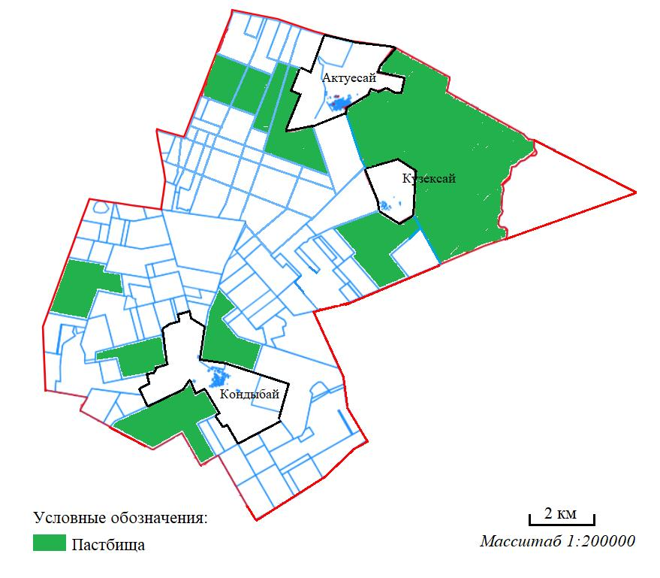

|  |  |
| --- | --- |
|  | Приложение 6 |
|  | к Плану по управлению |
|  | пастбищами и их использованию |
|  | по Уалихановскому району |
|  | Северо-Казахстанской области |
|  | на 2024-2028 годы |

**Схема (карта) 2. Распределение пастбищ на территории административно-территориальной единицы**

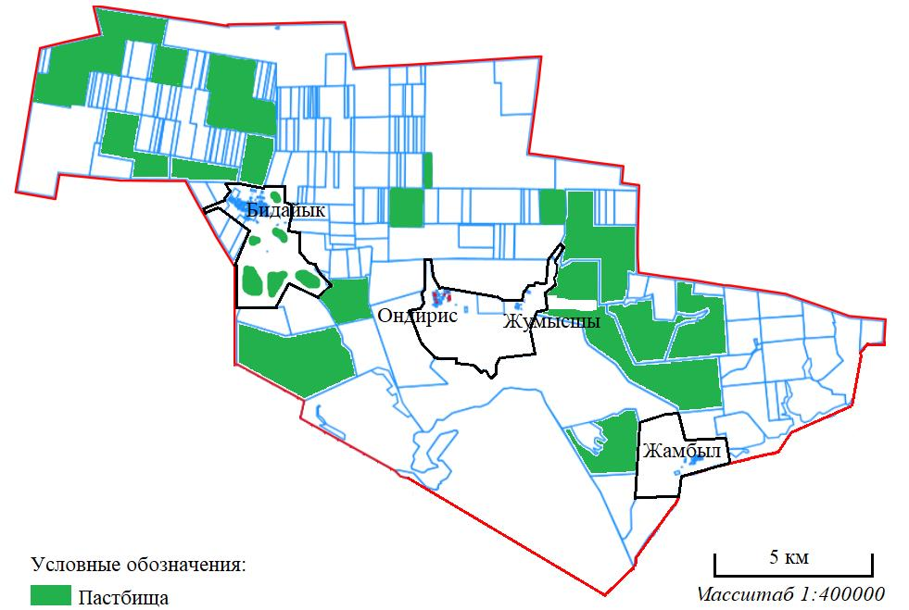

|  |  |
| --- | --- |
|  | Приложение 6 |
|  | к Плану по управлению |
|  | пастбищами и их использованию |
|  | по Уалихановскому району |
|  | Северо-Казахстанской области |
|  | на 2024-2028 годы |

**Схема (карта) 3. Распределение пастбищ на территории административно-территориальной единицы**

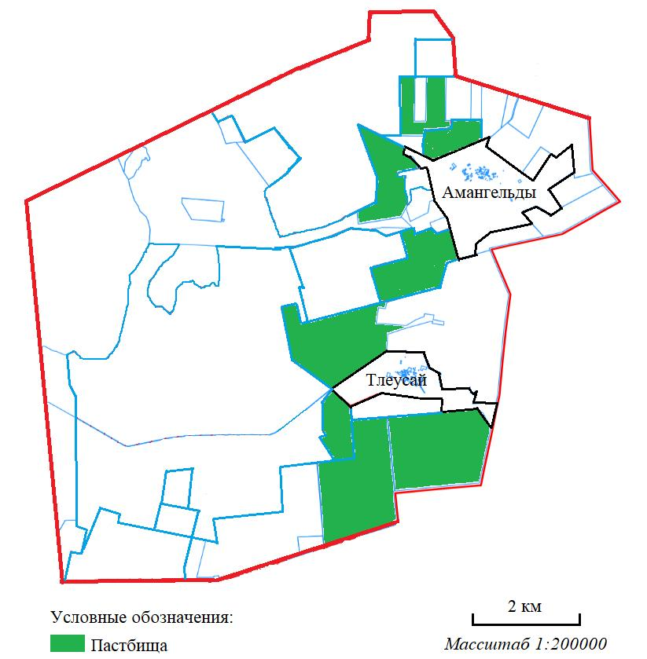

|  |  |
| --- | --- |
|  | Приложение 6 |
|  | к Плану по управлению |
|  | пастбищами и их использованию |
|  | по Уалихановскому району |
|  | Северо-Казахстанской области |
|  | на 2024-2028 годы |

**Схема (карта) 4. Распределение пастбищ на территории административно-территориальной единицы**

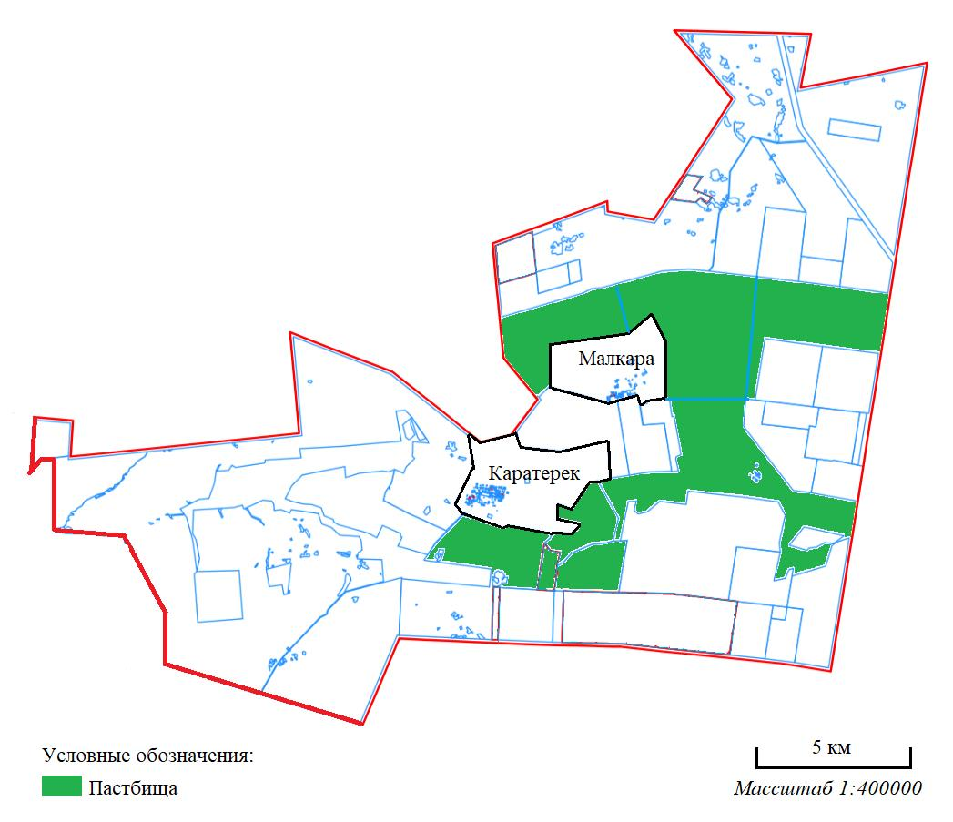

|  |  |
| --- | --- |
|  | Приложение 6 |
|  | к Плану по управлению |
|  | пастбищами и их использованию |
|  | по Уалихановскому району |
|  | Северо-Казахстанской области |
|  | на 2024-2028 годы |

**Схема (карта) 5. Распределение пастбищ на территории административно-территориальной единицы**

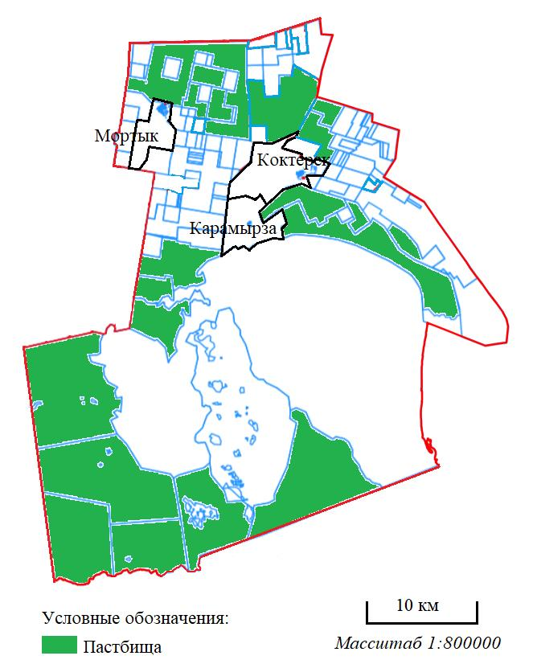

|  |  |
| --- | --- |
|  | Приложение 6 |
|  | к Плану по управлению |
|  | пастбищами и их использованию |
|  | по Уалихановскому району |
|  | Северо-Казахстанской области |
|  | на 2024-2028 годы |

**Схема (карта) 6. Распределение пастбищ на территории административно-территориальной единицы**

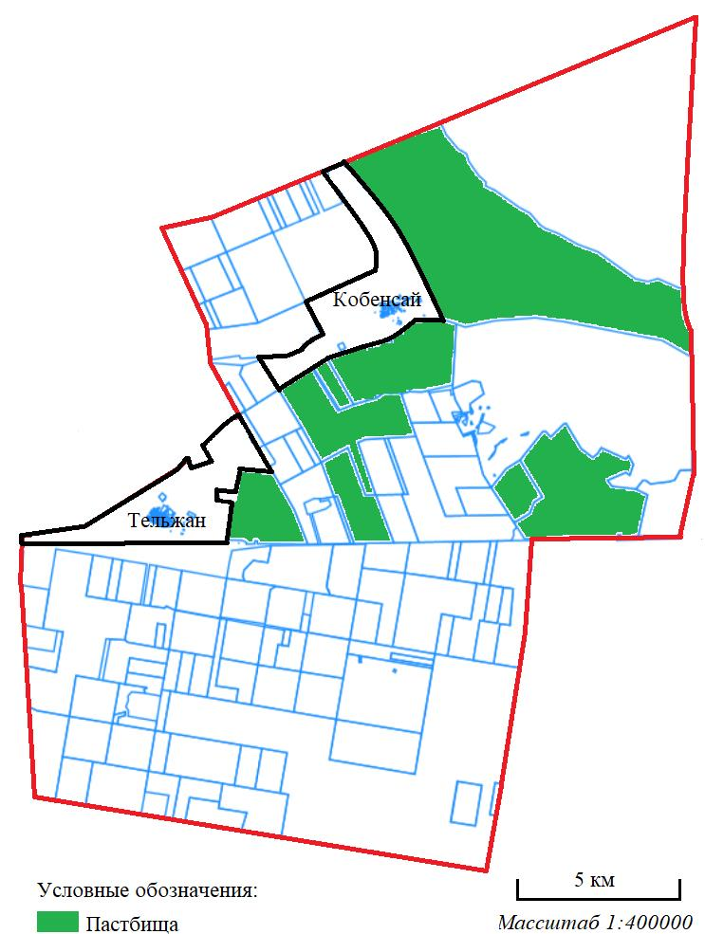

|  |  |
| --- | --- |
|  | Приложение 6 |
|  | к Плану по управлению |
|  | пастбищами и их использованию |
|  | по Уалихановскому району |
|  | Северо-Казахстанской области |
|  | на 2024-2028 годы |

**Схема (карта) 7. Распределение пастбищ на территории административно-территориальной единицы**

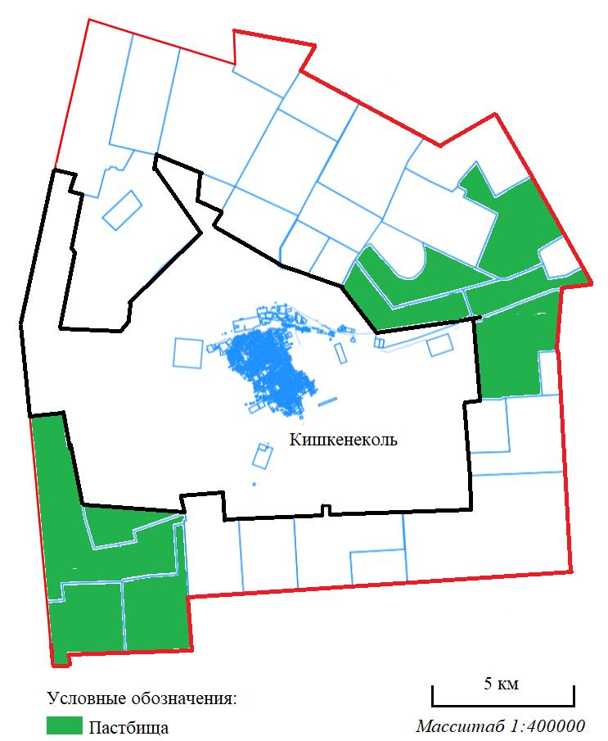

|  |  |
| --- | --- |
|  | Приложение 6 |
|  | к Плану по управлению |
|  | пастбищами и их использованию |
|  | по Уалихановскому району |
|  | Северо-Казахстанской области |
|  | на 2024-2028 годы |

**Схема (карта) 8. Распределение пастбищ на территории административно-территориальной единицы**

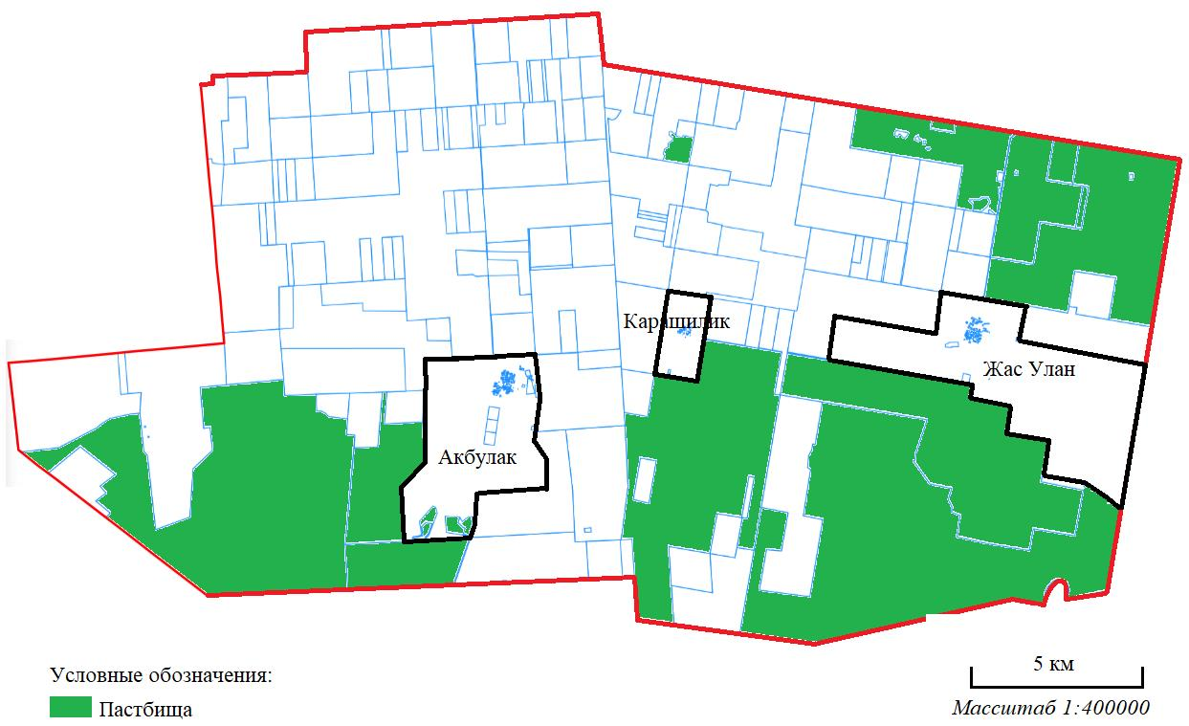

|  |  |
| --- | --- |
|  | Приложение 6 |
|  | к Плану по управлению |
|  | пастбищами и их использованию |
|  | по Уалихановскому району |
|  | Северо-Казахстанской области |
|  | на 2024-2028 годы |

**Схема (карта) 9. Распределение пастбищ на территории административно-территориальной единицы**

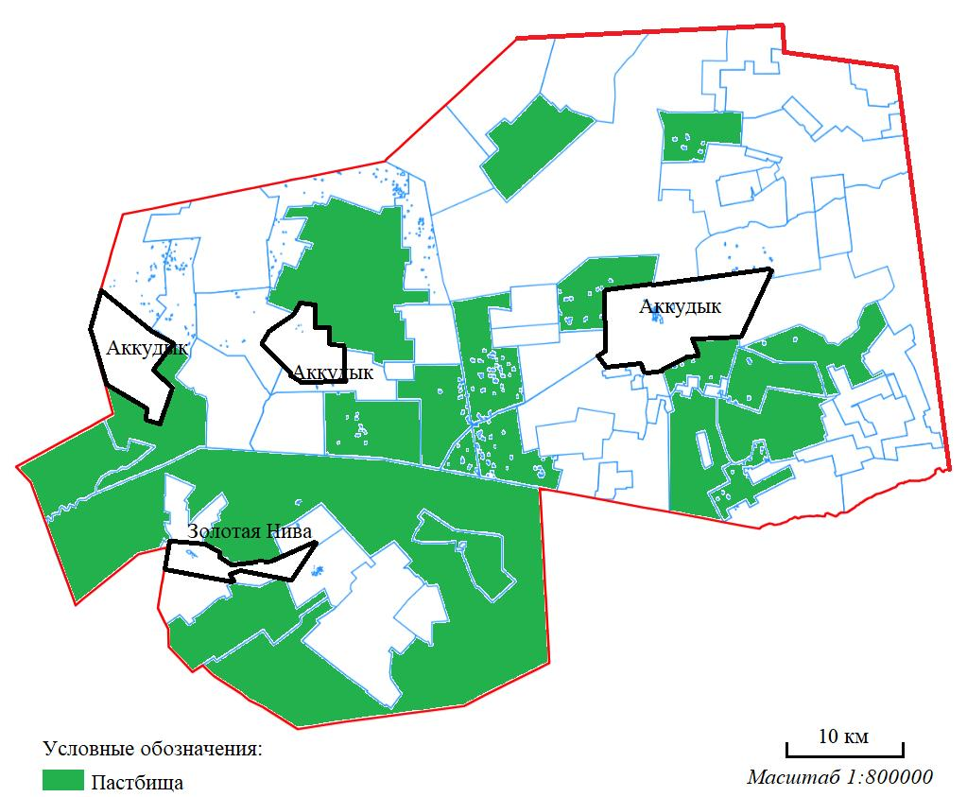

|  |  |
| --- | --- |
|  | Приложение 6 |
|  | к Плану по управлению |
|  | пастбищами и их использованию |
|  | по Уалихановскому району |
|  | Северо-Казахстанской области |
|  | на 2024-2028 годы |

**Схема (карта) 10. Распределение пастбищ на территории административно-территориальной единицы**

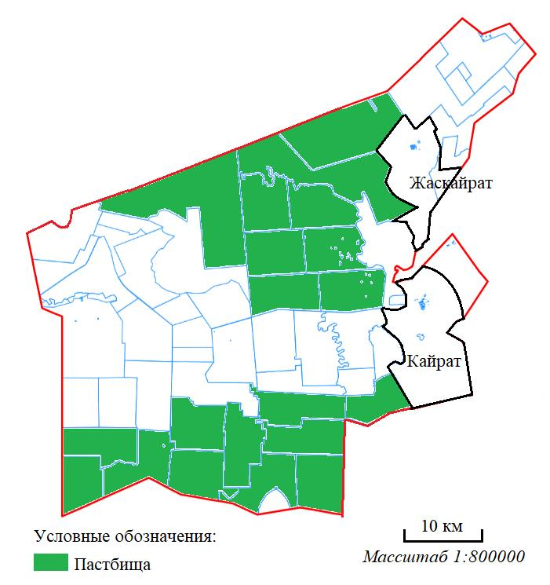

|  |  |
| --- | --- |
|  | Приложение 6 |
|  | к Плану по управлению |
|  | пастбищами и их использованию |
|  | по Уалихановскому району |
|  | Северо-Казахстанской области |
|  | на 2024-2028 годы |

**Схема (карта) 11. Распределение пастбищ на территории административно-территориальной единицы**

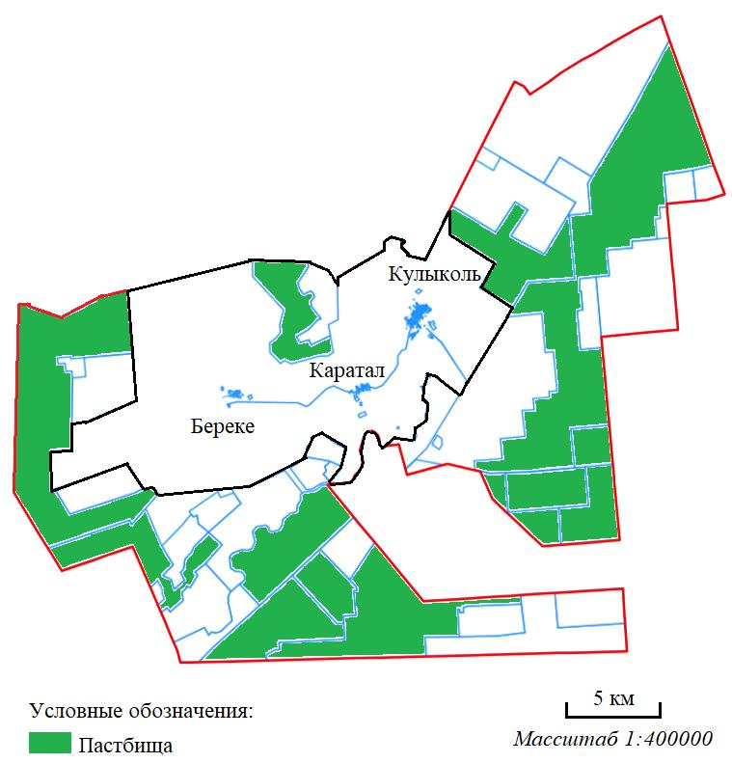

|  |  |
| --- | --- |
|  | Приложение 7 |
|  | к Плану по управлению |
|  | пастбищами и их использованию |
|  | по Уалихановскому району |
|  | Северо-Казахстанской области |
|  | на 2024-2028 годы |

**Схема (карта) 1. Обозначение пастбищ, предназначенных для нужд населения по выпасу сельскохозяйственных животных личного подворья, в том числе общественных пастбищ**

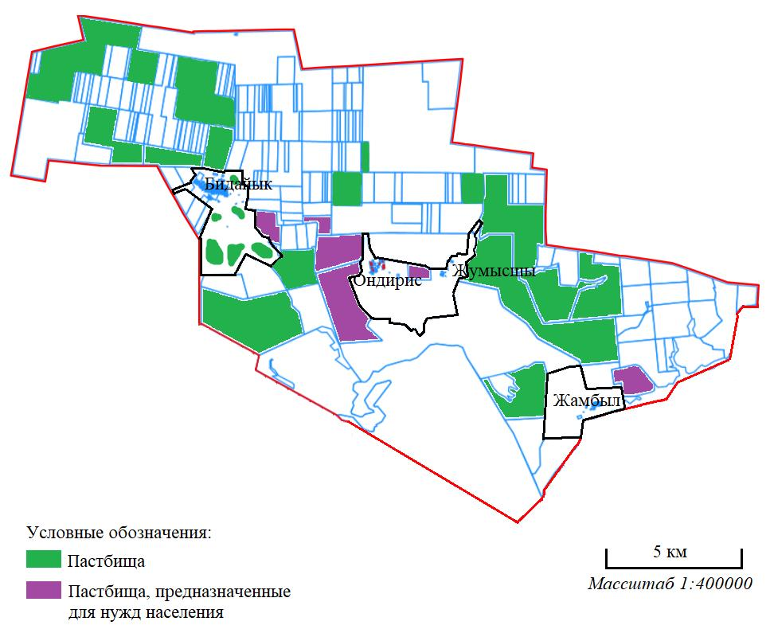

|  |  |
| --- | --- |
|  | Приложение 7 |
|  | к Плану по управлению |
|  | пастбищами и их использованию |
|  | по Уалихановскому району |
|  | Северо-Казахстанской области |
|  | на 2024-2028 годы |

**Схема (карта) 2. Обозначение пастбищ, предназначенных для нужд населения по выпасу сельскохозяйственных животных личного подворья, в том числе общественных пастбищ**

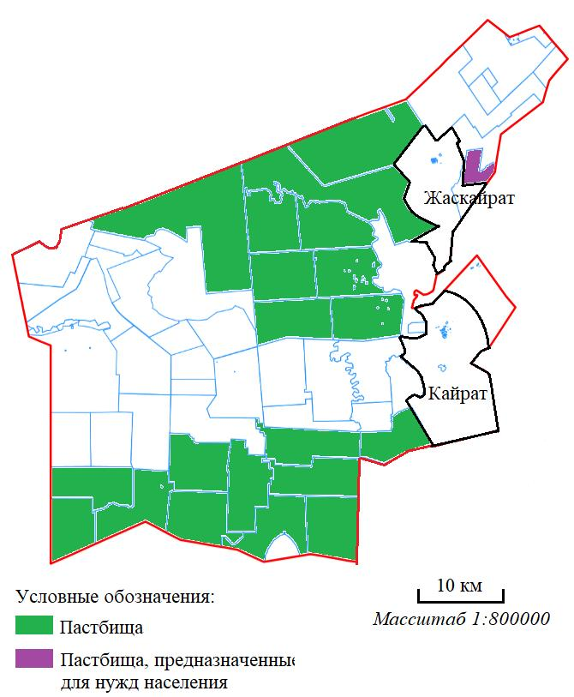

|  |  |
| --- | --- |
|  | Приложение 8 |
|  | к Плану по управлению |
|  | пастбищами и их использованию |
|  | по Уалихановскому району |
|  | Северо-Казахстанской области |
|  | на 2024-2028 годы |

**Схема (карта) 1. Обозначение рекомендуемых схем пастбищеоборотов, на которой указывается схемы пастбищеоборотов, рекомендуемых на основании геоботанического обследования пастбищ**

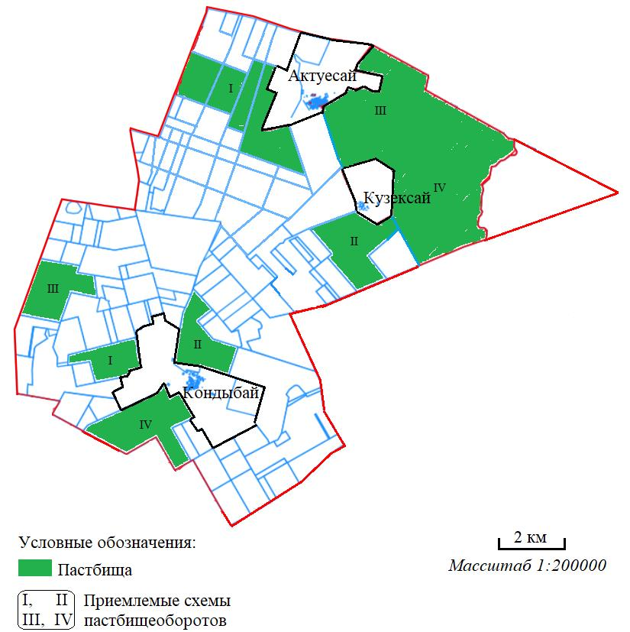

|  |  |
| --- | --- |
|  | Приложение 8 |
|  | к Плану по управлению |
|  | пастбищами и их использованию |
|  | по Уалихановскому району |
|  | Северо-Казахстанской области |
|  | на 2024-2028 годы |

**Схема (карта) 2. Обозначение рекомендуемых схем пастбищеоборотов, на которой указывается схемы пастбищеоборотов, рекомендуемых на основании геоботанического обследования пастбищ**

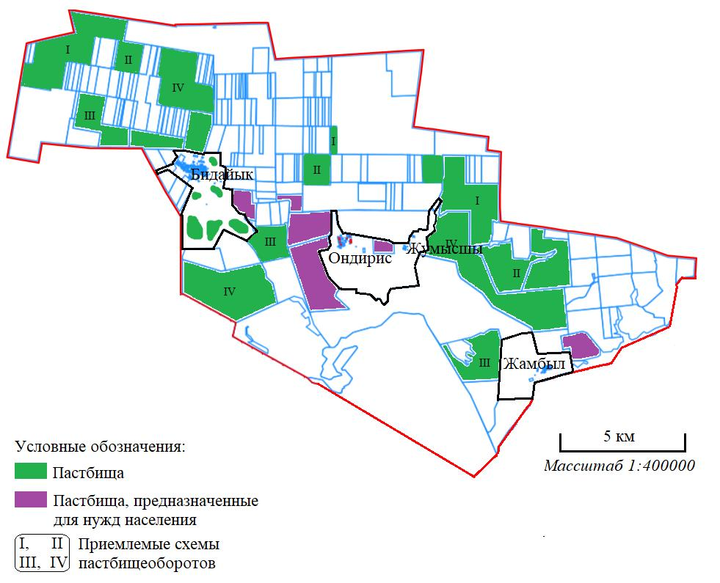

|  |  |
| --- | --- |
|  | Приложение 8 |
|  | к Плану по управлению |
|  | пастбищами и их использованию |
|  | по Уалихановскому району |
|  | Северо-Казахстанской области |
|  | на 2024-2028 годы |

**Схема (карта) 3. Обозначение рекомендуемых схем пастбищеоборотов, на которой указывается схемы пастбищеоборотов, рекомендуемых на основании геоботанического обследования пастбищ**

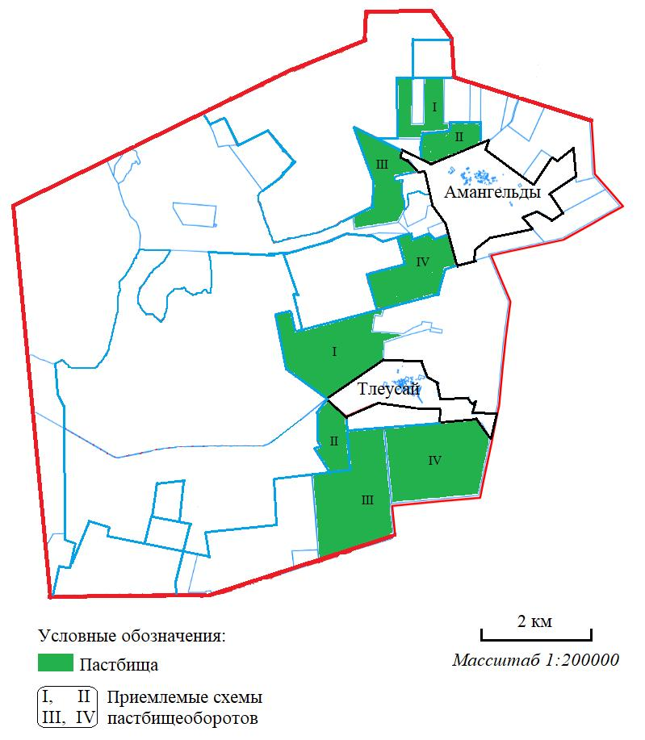

|  |  |
| --- | --- |
|  | Приложение 8 |
|  | к Плану по управлению |
|  | пастбищами и их использованию |
|  | по Уалихановскому району |
|  | Северо-Казахстанской области |
|  | на 2024-2028 годы |

**Схема (карта) 4. Обозначение рекомендуемых схем пастбищеоборотов, на которой указывается схемы пастбищеоборотов, рекомендуемых на основании геоботанического обследования пастбищ**

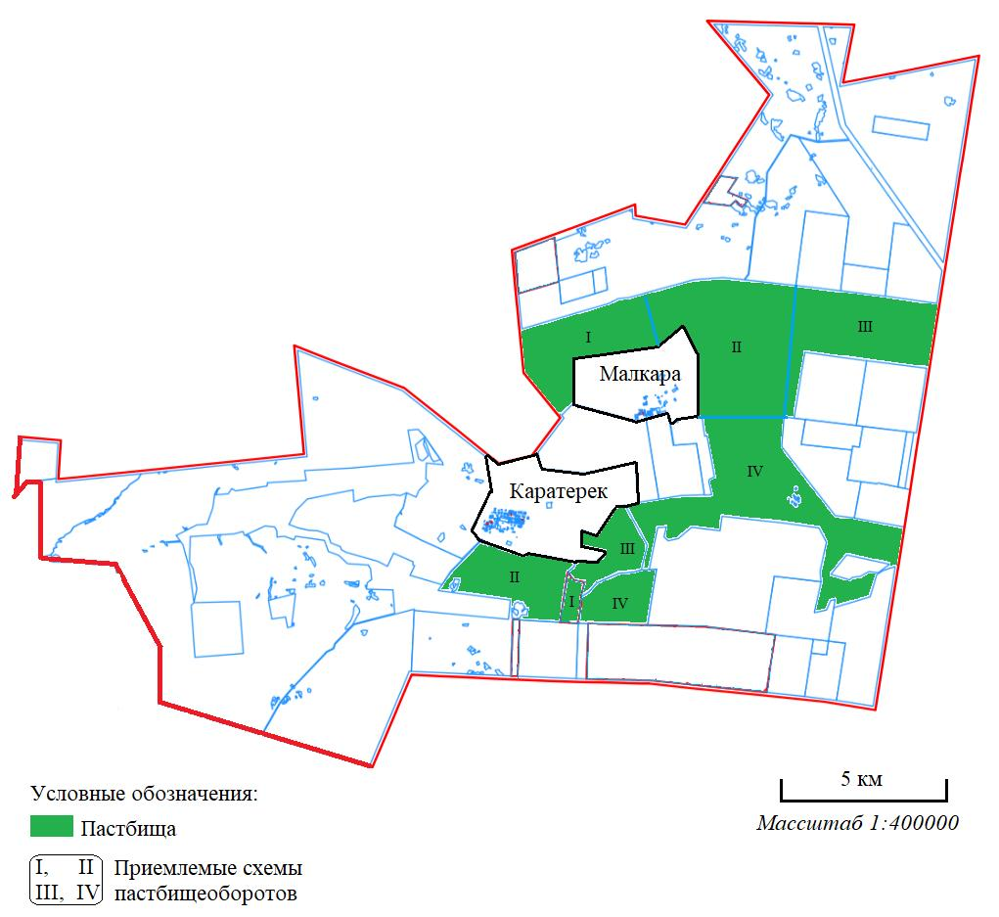

|  |  |
| --- | --- |
|  | Приложение 8 |
|  | к Плану по управлению |
|  | пастбищами и их использованию |
|  | по Уалихановскому району |
|  | Северо-Казахстанской области |
|  | на 2024-2028 годы |

**Схема (карта) 5. Обозначение рекомендуемых схем пастбищеоборотов, на которой указывается схемы пастбищеоборотов, рекомендуемых на основании геоботанического обследования пастбищ**

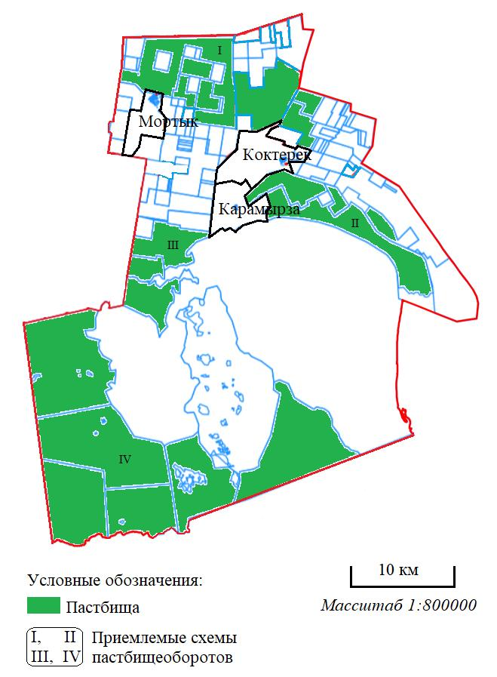

|  |  |
| --- | --- |
|  | Приложение 8 |
|  | к Плану по управлению |
|  | пастбищами и их использованию |
|  | по Уалихановскому району |
|  | Северо-Казахстанской области |
|  | на 2024-2028 годы |

**Схема (карта) 6. Обозначение рекомендуемых схем пастбищеоборотов, на которой указывается схемы пастбищеоборотов, рекомендуемых на основании геоботанического обследования пастбищ**

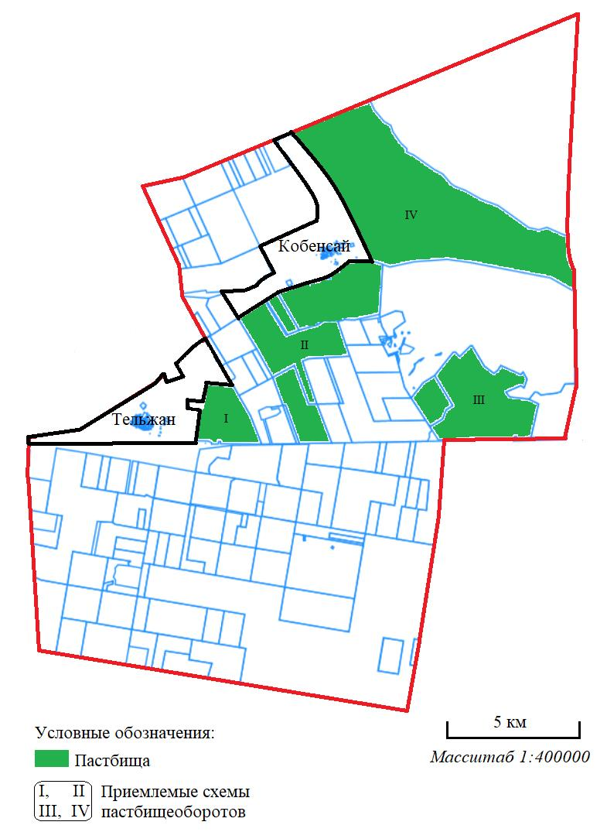

|  |  |
| --- | --- |
|  | Приложение 8 |
|  | к Плану по управлению |
|  | пастбищами и их использованию |
|  | по Уалихановскому району |
|  | Северо-Казахстанской области |
|  | на 2024-2028 годы |

**Схема (карта) 7. Обозначение рекомендуемых схем пастбищеоборотов, на которой указывается схемы пастбищеоборотов, рекомендуемых на основании геоботанического обследования пастбищ**

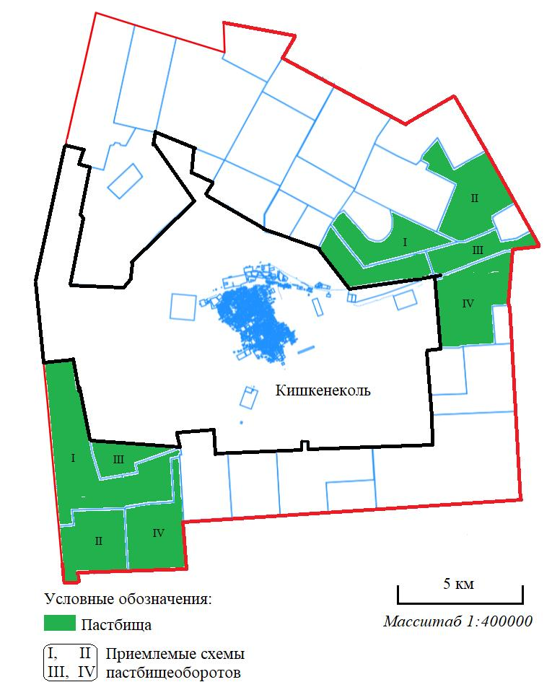

|  |  |
| --- | --- |
|  | Приложение 8 |
|  | к Плану по управлению |
|  | пастбищами и их использованию |
|  | по Уалихановскому району |
|  | Северо-Казахстанской области |
|  | на 2024-2028 годы |

**Схема (карта) 8. Обозначение рекомендуемых схем пастбищеоборотов, на которой указывается схемы пастбищеоборотов, рекомендуемых на основании геоботанического обследования пастбищ**

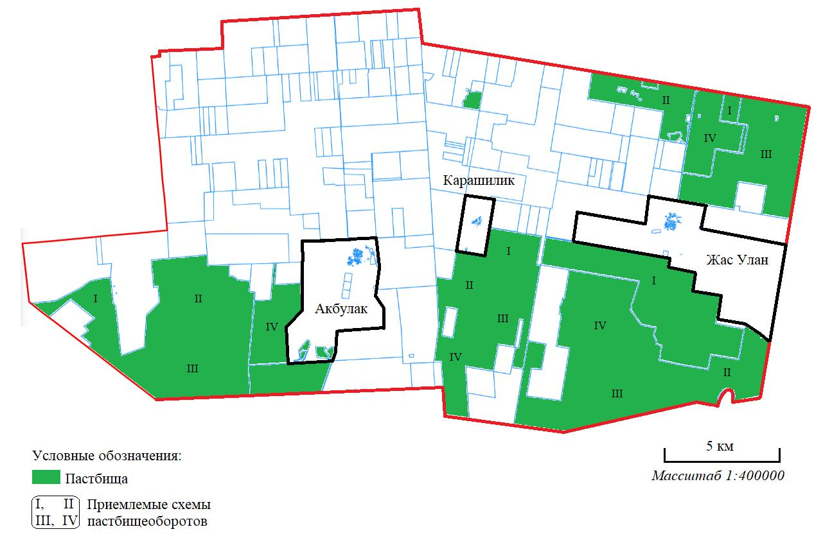

|  |  |
| --- | --- |
|  | Приложение 8 |
|  | к Плану по управлению |
|  | пастбищами и их использованию |
|  | по Уалихановскому району |
|  | Северо-Казахстанской области |
|  | на 2024-2028 годы |

**Схема (карта) 9. Обозначение рекомендуемых схем пастбищеоборотов, на которой указывается схемы пастбищеоборотов, рекомендуемых на основании геоботанического обследования пастбищ**

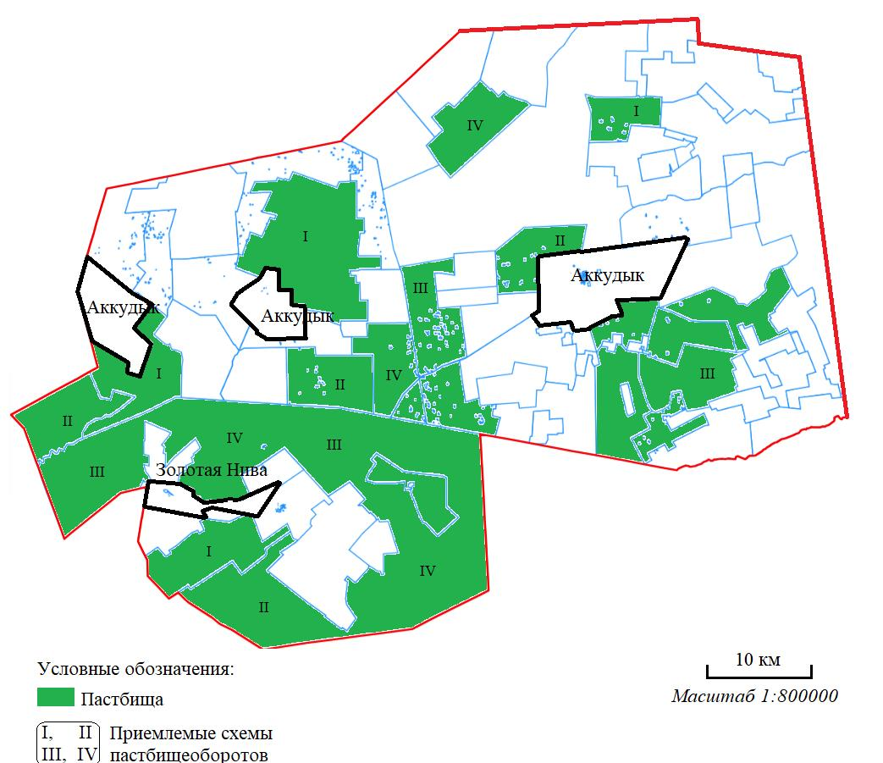

|  |  |
| --- | --- |
|  | Приложение 8 |
|  | к Плану по управлению |
|  | пастбищами и их использованию |
|  | по Уалихановскому району |
|  | Северо-Казахстанской области |
|  | на 2024-2028 годы |

**Схема (карта) 10. Обозначение рекомендуемых схем пастбищеоборотов, на которой указывается схемы пастбищеоборотов, рекомендуемых на основании геоботанического обследования пастбищ**

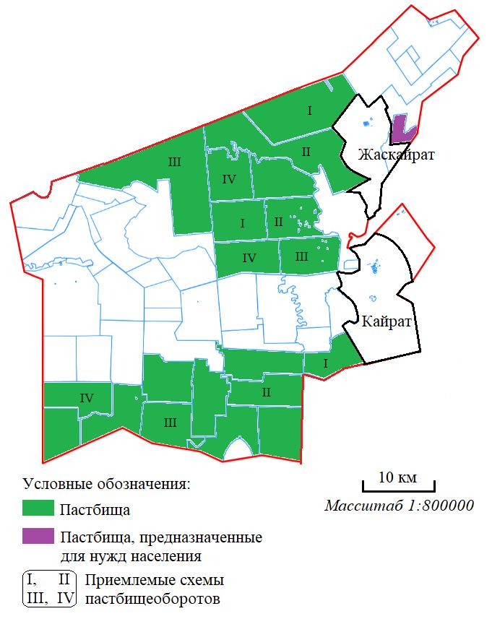

|  |  |
| --- | --- |
|  | Приложение 8 |
|  | к Плану по управлению |
|  | пастбищами и их использованию |
|  | по Уалихановскому району |
|  | Северо-Казахстанской области |
|  | на 2024-2028 годы |

**Схема (карта) 11. Обозначение рекомендуемых схем пастбищеоборотов, на которой указывается схемы пастбищеоборотов, рекомендуемых на основании геоботанического обследования пастбищ**

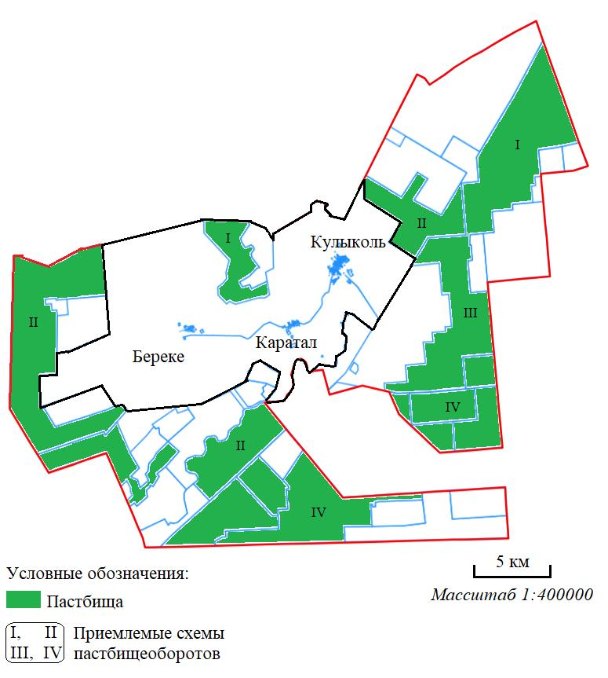

|  |  |
| --- | --- |
|  | Приложение 9 |
|  | к Плану по управлению |
|  | пастбищами и их использованию |
|  | по Уалихановскому району |
|  | Северо-Казахстанской области |
|  | на 2024-2028 годы |

**Схема (карта) 1. Обозначение сервитутов для прогона сельскохозяйственных животных, скотопрогонных трасс и иных объектов пастбищной инфраструктуры**

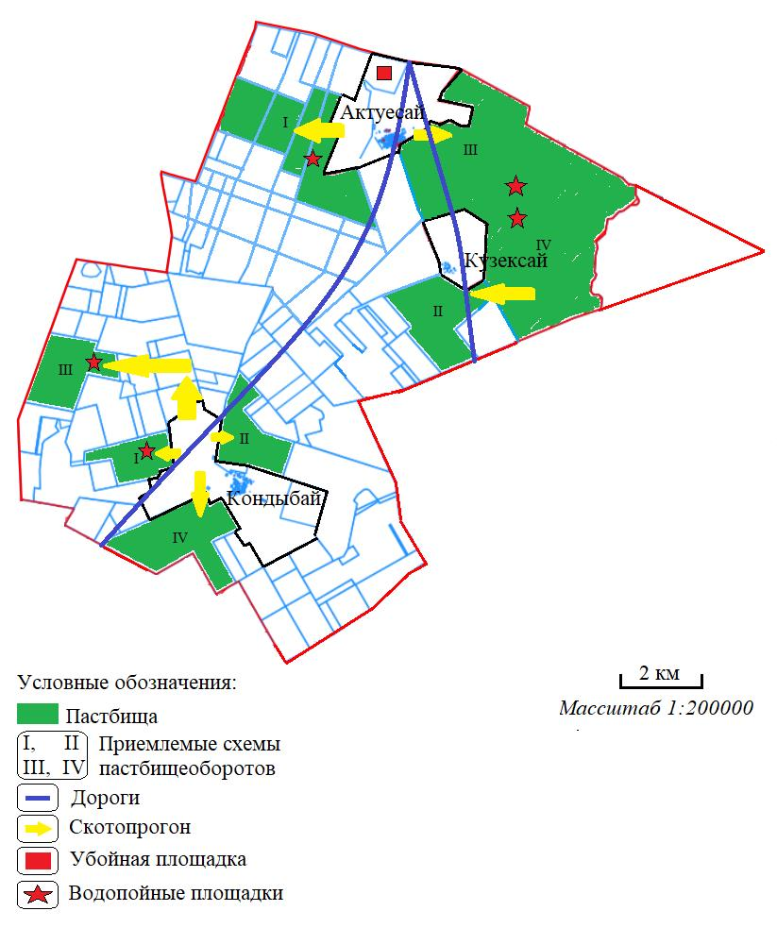

|  |  |
| --- | --- |
|  | Приложение 9 |
|  | к Плану по управлению |
|  | пастбищами и их использованию |
|  | по Уалихановскому району |
|  | Северо-Казахстанской области |
|  | на 2024-2028 годы |

**Схема (карта) 2. Обозначение сервитутов для прогона сельскохозяйственных животных, скотопрогонных трасс и иных объектов пастбищной инфраструктуры**

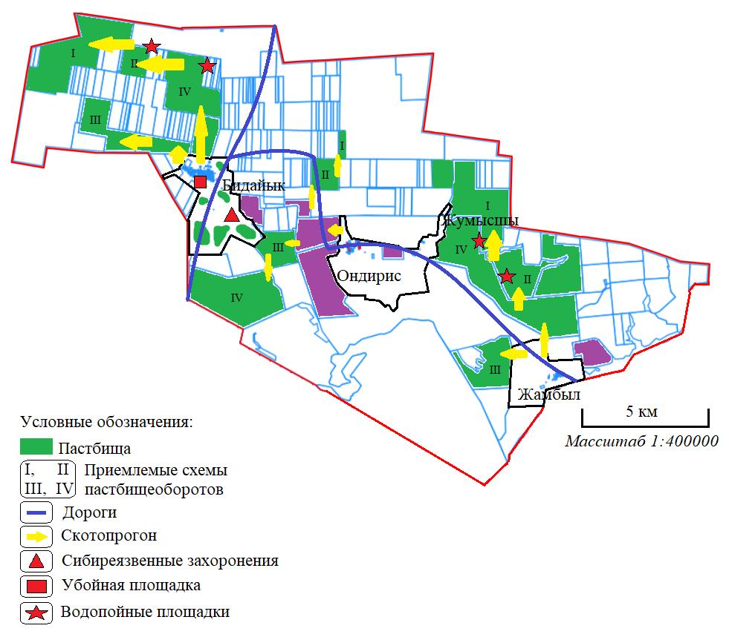

|  |  |
| --- | --- |
|  | Приложение 9 |
|  | к Плану по управлению |
|  | пастбищами и их использованию |
|  | по Уалихановскому району |
|  | Северо-Казахстанской области |
|  | на 2024-2028 годы |

**Схема (карта) 3. Обозначение сервитутов для прогона сельскохозяйственных животных, скотопрогонных трасс и иных объектов пастбищной инфраструктуры**

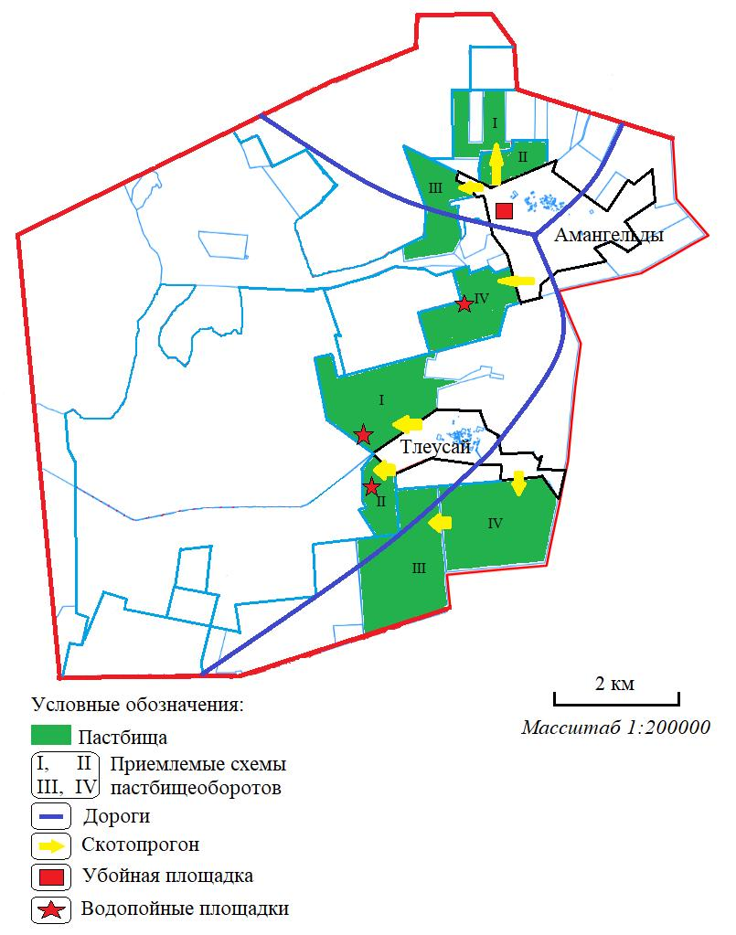

|  |  |
| --- | --- |
|  | Приложение 9 |
|  | к Плану по управлению |
|  | пастбищами и их использованию |
|  | по Уалихановскому району |
|  | Северо-Казахстанской области |
|  | на 2024-2028 годы |

**Схема (карта) 4. Обозначение сервитутов для прогона сельскохозяйственных животных, скотопрогонных трасс и иных объектов пастбищной инфраструктуры**

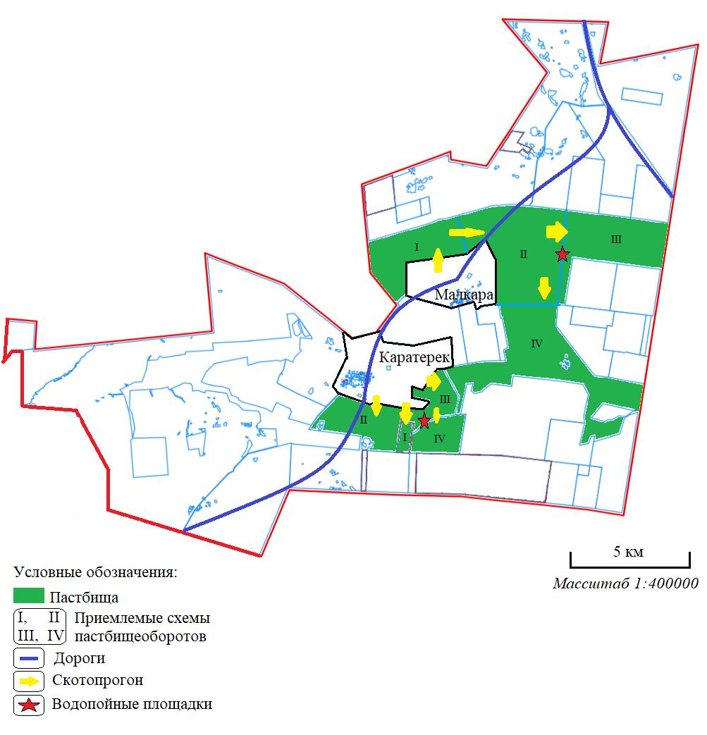

|  |  |
| --- | --- |
|  | Приложение 9 |
|  | к Плану по управлению |
|  | пастбищами и их использованию |
|  | по Уалихановскому району |
|  | Северо-Казахстанской области |
|  | на 2024-2028 годы |

**Схема (карта) 5. Обозначение сервитутов для прогона сельскохозяйственных животных, скотопрогонных трасс и иных объектов пастбищной инфраструктуры**

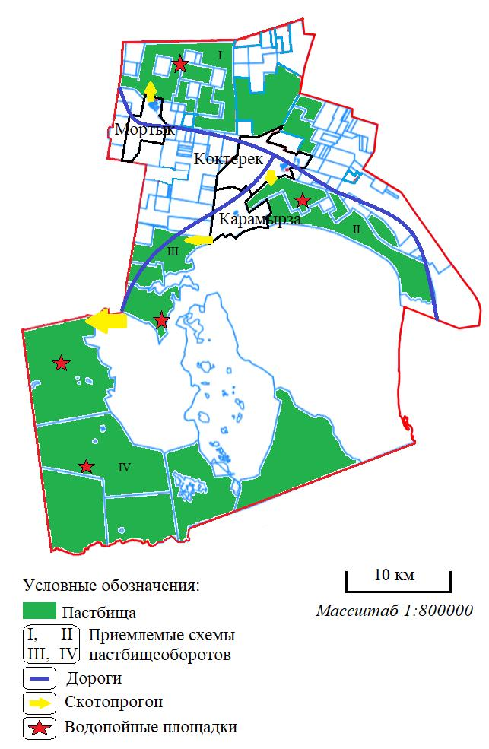

|  |  |
| --- | --- |
|  | Приложение 9 |
|  | к Плану по управлению |
|  | пастбищами и их использованию |
|  | по Уалихановскому району |
|  | Северо-Казахстанской области |
|  | на 2024-2028 годы |

**Схема (карта) 6. Обозначение сервитутов для прогона сельскохозяйственных животных, скотопрогонных трасс и иных объектов пастбищной инфраструктуры**

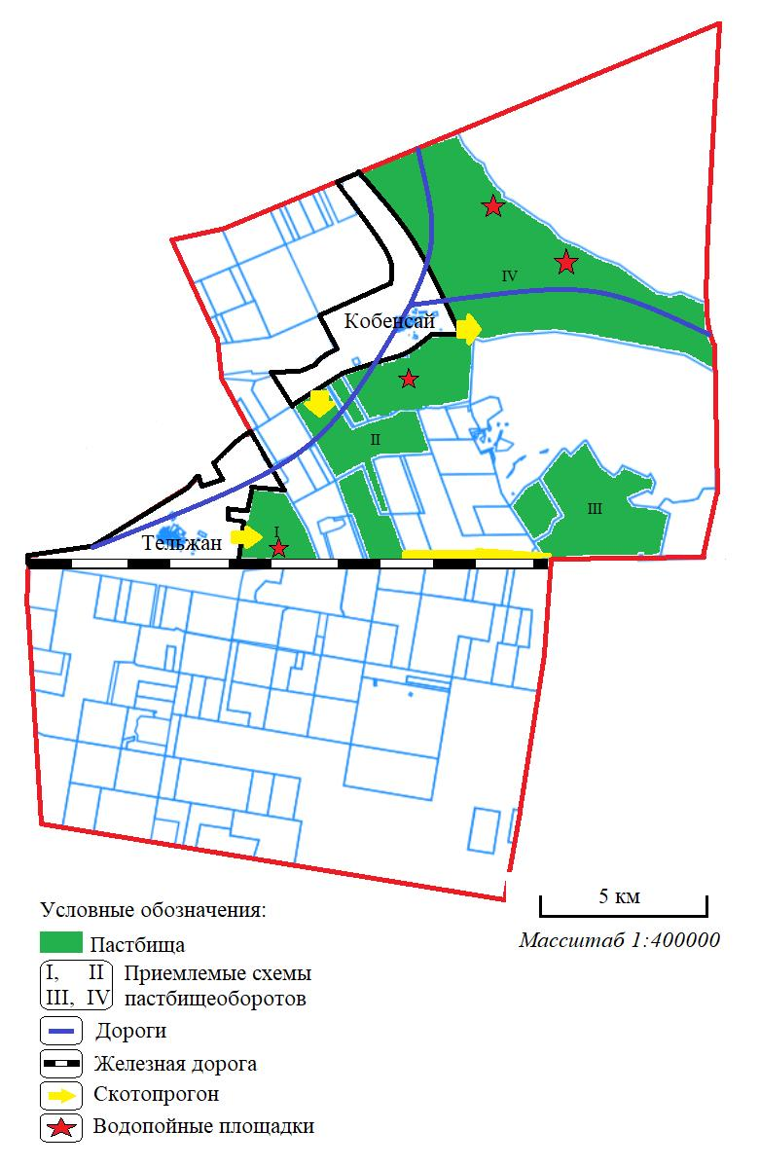

|  |  |
| --- | --- |
|  | Приложение 9 |
|  | к Плану по управлению |
|  | пастбищами и их использованию |
|  | по Уалихановскому району |
|  | Северо-Казахстанской области |
|  | на 2024-2028 годы |

**Схема (карта) 7. Обозначение сервитутов для прогона сельскохозяйственных животных, скотопрогонных трасс и иных объектов пастбищной инфраструктуры**

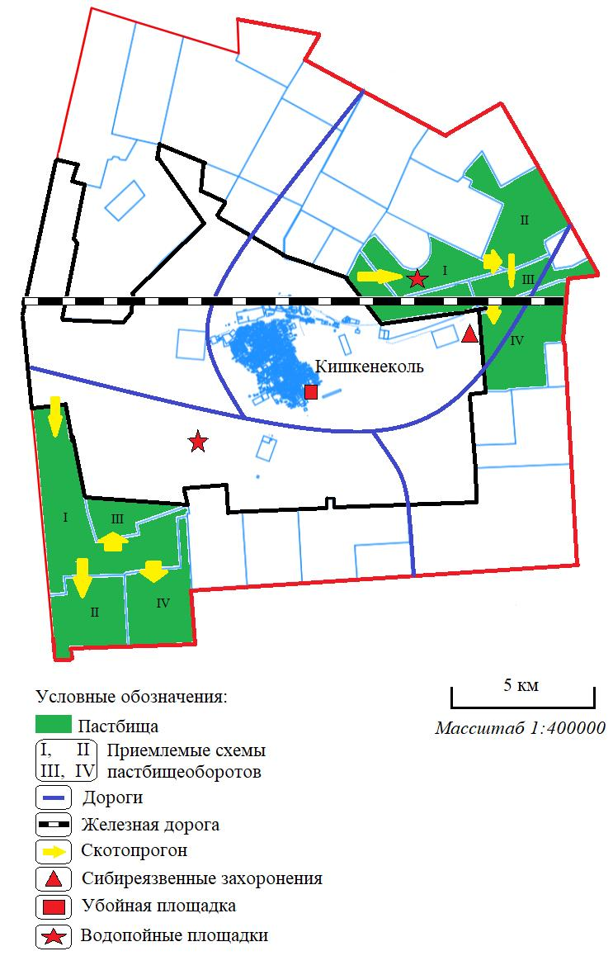

|  |  |
| --- | --- |
|  | Приложение 9 |
|  | к Плану по управлению |
|  | пастбищами и их использованию |
|  | по Уалихановскому району |
|  | Северо-Казахстанской области |
|  | на 2024-2028 годы |

**Схема (карта) 8. Обозначение сервитутов для прогона сельскохозяйственных животных, скотопрогонных трасс и иных объектов пастбищной инфраструктуры**

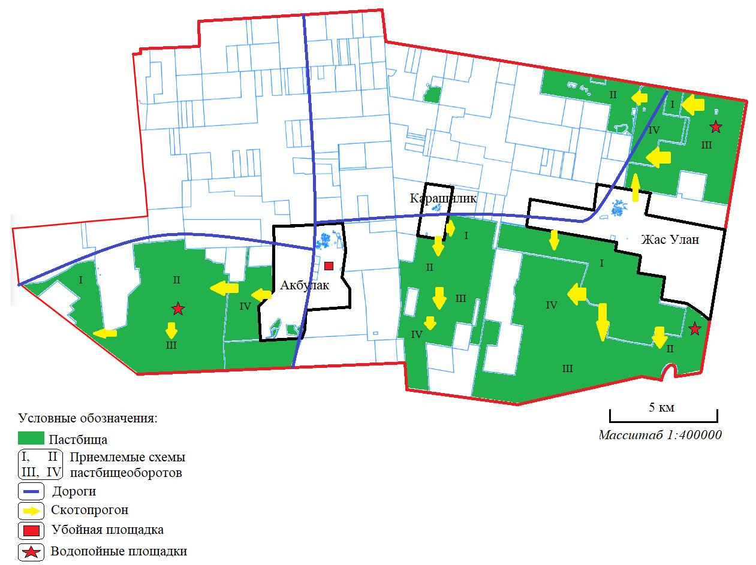

|  |  |
| --- | --- |
|  | Приложение 9 |
|  | к Плану по управлению |
|  | пастбищами и их использованию |
|  | по Уалихановскому району |
|  | Северо-Казахстанской области |
|  | на 2024-2028 годы |

**Схема (карта) 9. Обозначение сервитутов для прогона сельскохозяйственных животных, скотопрогонных трасс и иных объектов пастбищной инфраструктуры**

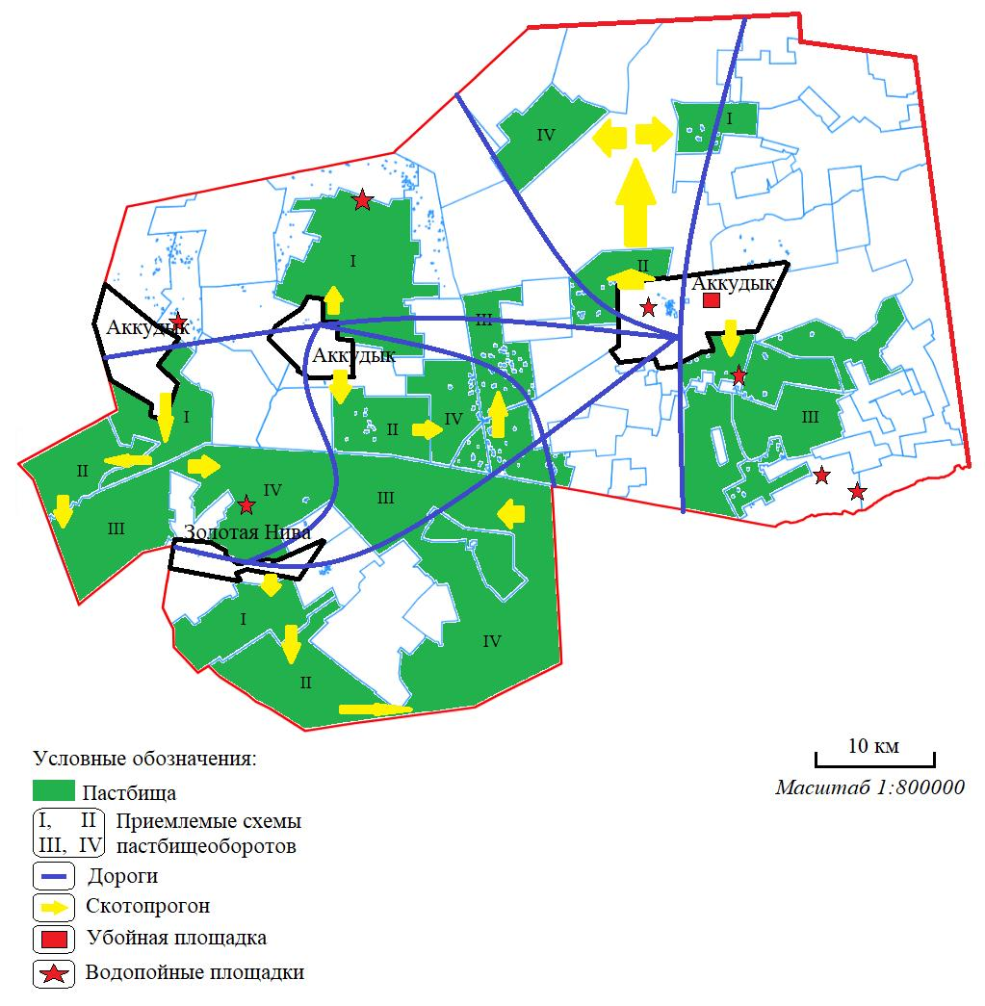

|  |  |
| --- | --- |
|  | Приложение 9 |
|  | к Плану по управлению |
|  | пастбищами и их использованию |
|  | по Уалихановскому району |
|  | Северо-Казахстанской области |
|  | на 2024-2028 годы |

**Схема (карта) 10. Обозначение сервитутов для прогона сельскохозяйственных животных, скотопрогонных трасс и иных объектов пастбищной инфраструктуры**

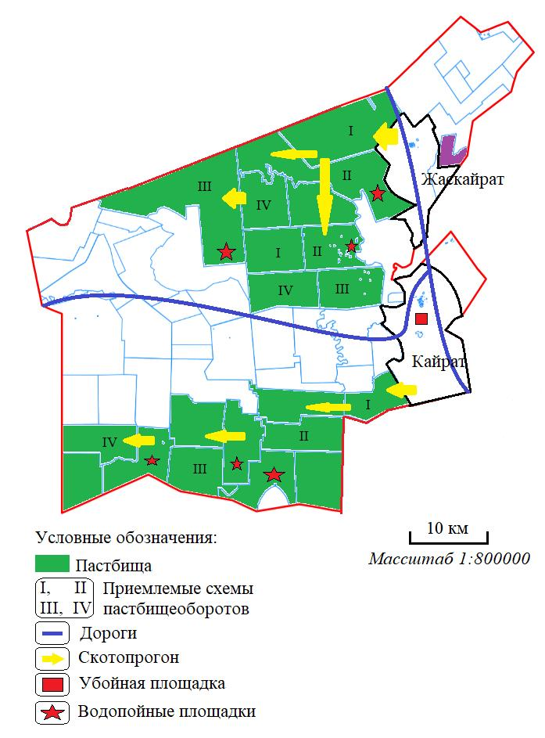

|  |  |
| --- | --- |
|  | Приложение 9 |
|  | к Плану по управлению |
|  | пастбищами и их использованию |
|  | по Уалихановскому району |
|  | Северо-Казахстанской области |
|  | на 2024-2028 годы |

**Схема (карта) 11. Обозначение сервитутов для прогона сельскохозяйственных животных, скотопрогонных трасс и иных объектов пастбищной инфраструктуры**

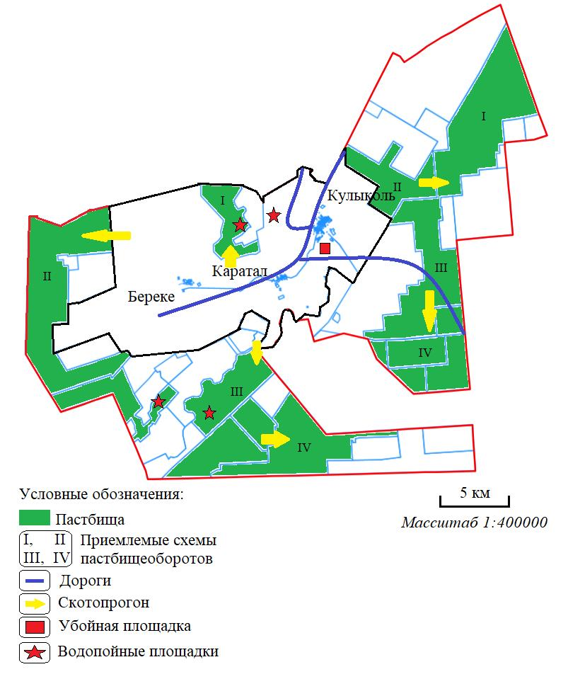

|  |  |
| --- | --- |
|  | Приложение 10 |
|  | к Плану по управлению |
|  | пастбищами и их использованию |
|  | по Уалихановскому району |
|  | Северо-Казахстанской области |
|  | на 2024-2028 годы |

**Схема (карта) 1. Обозначение пастбищ, которые могут быть предоставлены в землепользование пастбищепользователям**

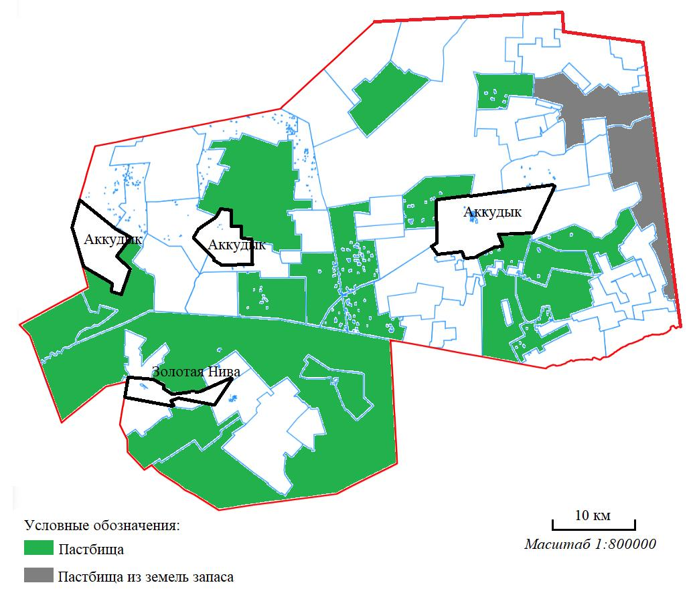

|  |  |
| --- | --- |
|  | Приложение 11 |
|  | к Плану по управлению |
|  | пастбищами и их использованию |
|  | по Уалихановскому району |
|  | Северо-Казахстанской области |
|  | на 2024-2028 годы |

**Схема (карта) 1. Доступ к водоисточникам (озерам, рекам, прудам, копаньям, оросительным или обводнительным каналам, трубчатым или шахтным колодцам), составленная согласно норме потребления воды, на которой указывается маршруты передвижения животных к водоисточникам**

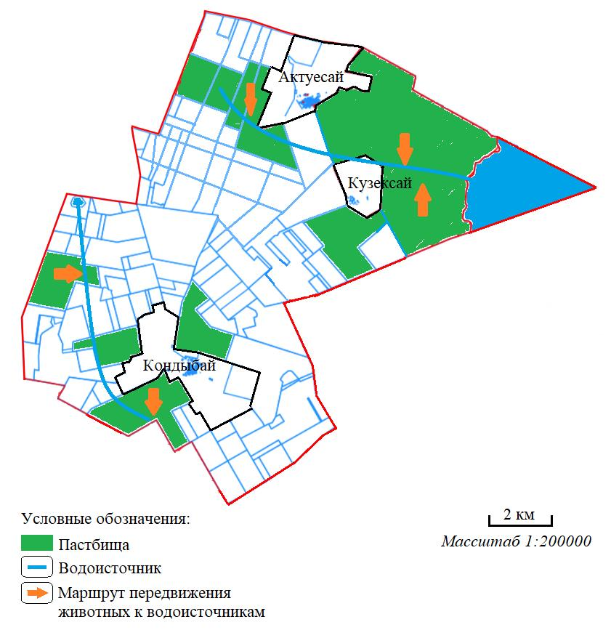

|  |  |
| --- | --- |
|  | Приложение 11 |
|  | к Плану по управлению |
|  | пастбищами и их использованию |
|  | по Уалихановскому району |
|  | Северо-Казахстанской области |
|  | на 2024-2028 годы |

**Схема (карта) 2. Доступ к водоисточникам (озерам, рекам, прудам, копаньям, оросительным или обводнительным каналам, трубчатым или шахтным колодцам), составленная согласно норме потребления воды, на которой указывается маршруты передвижения животных к водоисточникам**

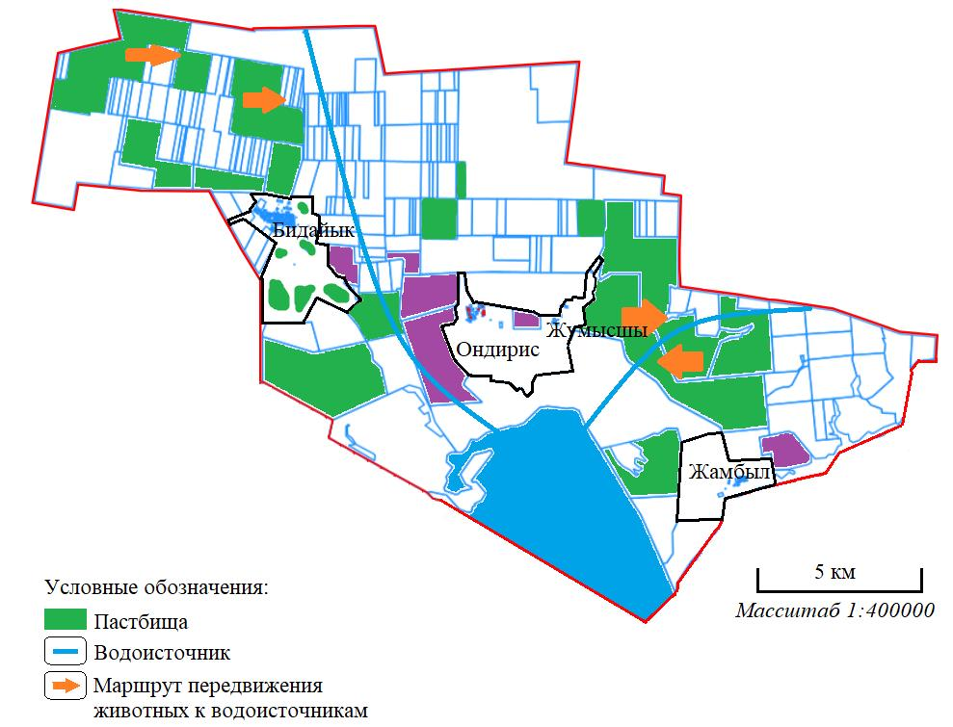

|  |  |
| --- | --- |
|  | Приложение 11 |
|  | к Плану по управлению |
|  | пастбищами и их использованию |
|  | по Уалихановскому району |
|  | Северо-Казахстанской области |
|  | на 2024-2028 годы |

**Схема (карта) 3. Доступ к водоисточникам (озерам, рекам, прудам, копаньям, оросительным или обводнительным каналам, трубчатым или шахтным колодцам), составленная согласно норме потребления воды, на которой указывается маршруты передвижения животных к водоисточникам**

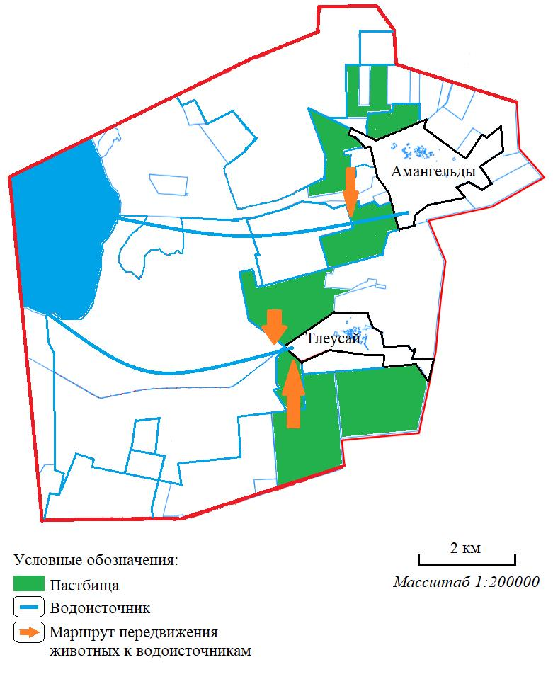

|  |  |
| --- | --- |
|  | Приложение 11 |
|  | к Плану по управлению |
|  | пастбищами и их использованию |
|  | по Уалихановскому району |
|  | Северо-Казахстанской области |
|  | на 2024-2028 годы |

**Схема (карта) 4. Доступ к водоисточникам (озерам, рекам, прудам, копаньям, оросительным или обводнительным каналам, трубчатым или шахтным колодцам), составленная согласно норме потребления воды, на которой указывается маршруты передвижения животных к водоисточникам**

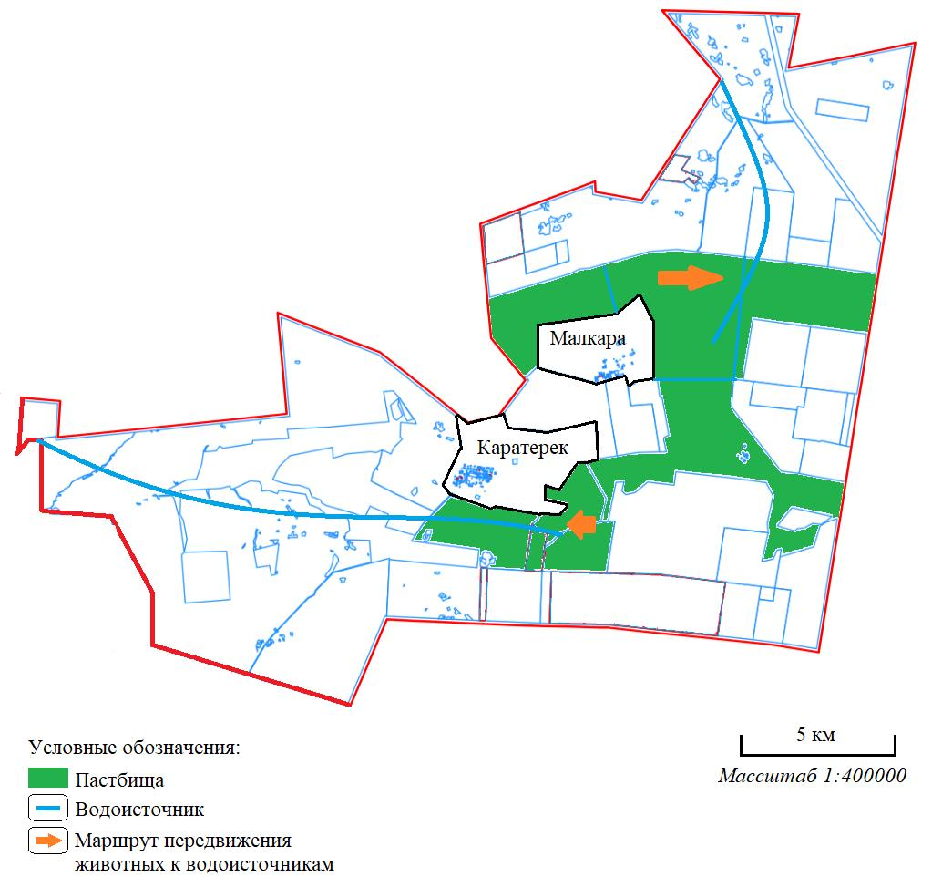

|  |  |
| --- | --- |
|  | Приложение 11 |
|  | к Плану по управлению |
|  | пастбищами и их использованию |
|  | по Уалихановскому району |
|  | Северо-Казахстанской области |
|  | на 2024-2028 годы |

**Схема (карта) 5. Доступ к водоисточникам (озерам, рекам, прудам, копаньям, оросительным или обводнительным каналам, трубчатым или шахтным колодцам), составленная согласно норме потребления воды, на которой указывается маршруты передвижения животных к водоисточникам**

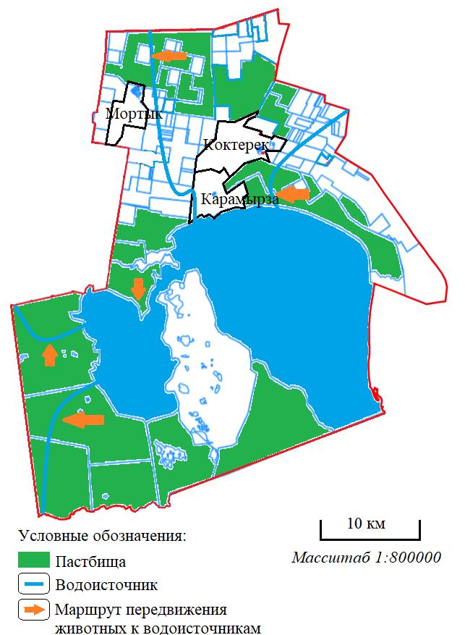

|  |  |
| --- | --- |
|  | Приложение 11 |
|  | к Плану по управлению |
|  | пастбищами и их использованию |
|  | по Уалихановскому району |
|  | Северо-Казахстанской области |
|  | на 2024-2028 годы |

**Схема (карта) 6. Доступ к водоисточникам (озерам, рекам, прудам, копаньям, оросительным или обводнительным каналам, трубчатым или шахтным колодцам), составленная согласно норме потребления воды, на которой указывается маршруты передвижения животных к водоисточникам**

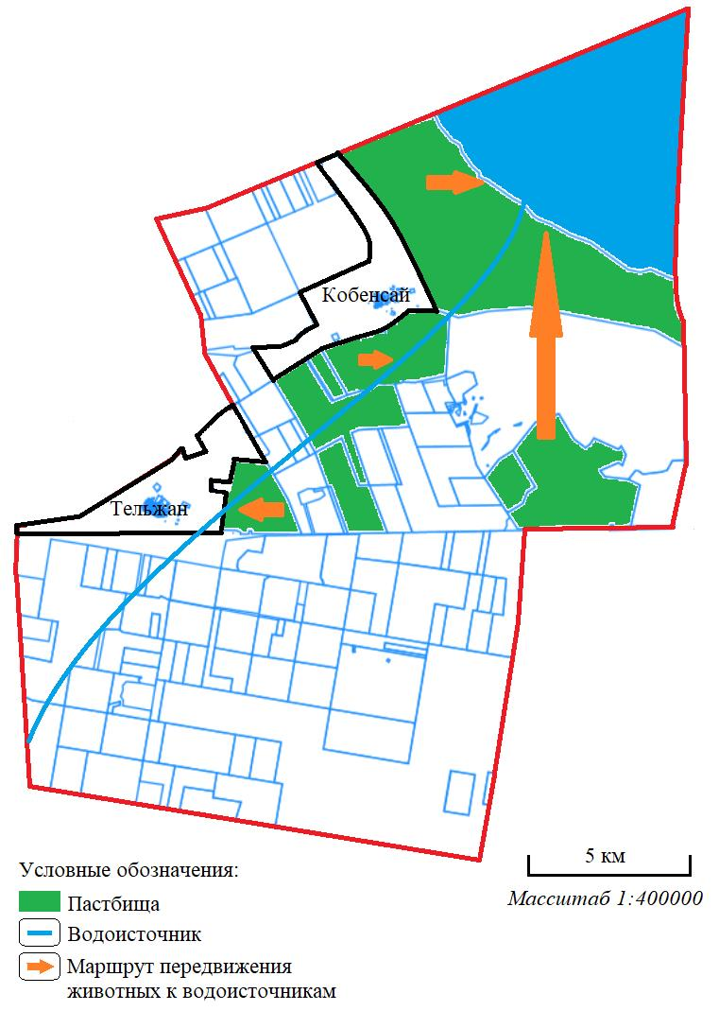

|  |  |
| --- | --- |
|  | Приложение 11 |
|  | к Плану по управлению |
|  | пастбищами и их использованию |
|  | по Уалихановскому району |
|  | Северо-Казахстанской области |
|  | на 2024-2028 годы |

**Схема (карта) 7. Доступ к водоисточникам (озерам, рекам, прудам, копаньям, оросительным или обводнительным каналам, трубчатым или шахтным колодцам), составленная согласно норме потребления воды, на которой указывается маршруты передвижения животных к водоисточникам**

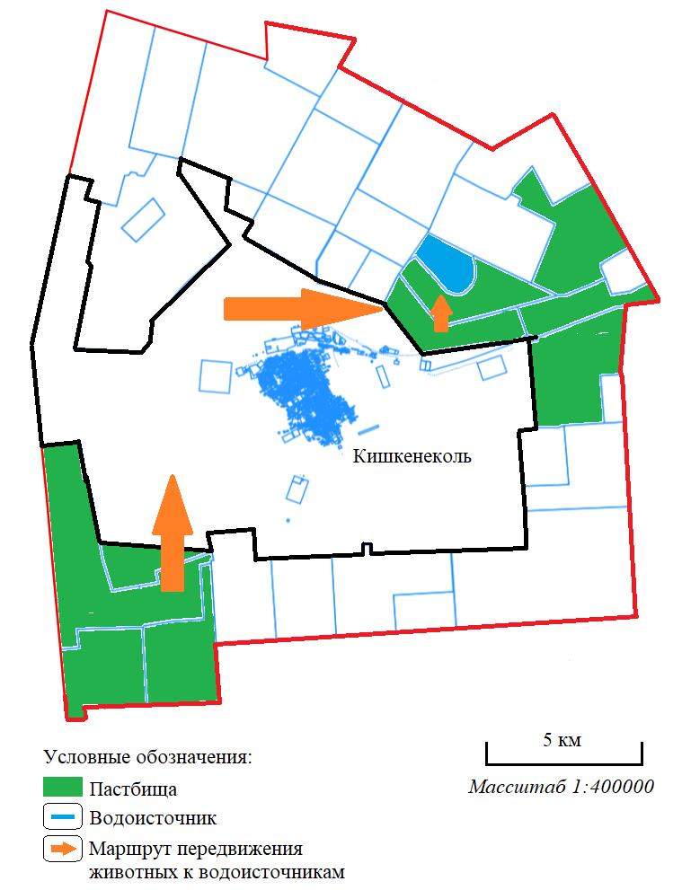

|  |  |
| --- | --- |
|  | Приложение 11 |
|  | к Плану по управлению |
|  | пастбищами и их использованию |
|  | по Уалихановскому району |
|  | Северо-Казахстанской области |
|  | на 2024-2028 годы |

**Схема (карта) 8. Доступ к водоисточникам (озерам, рекам, прудам, копаньям, оросительным или обводнительным каналам, трубчатым или шахтным колодцам), составленная согласно норме потребления воды, на которой указывается маршруты передвижения животных к водоисточникам**

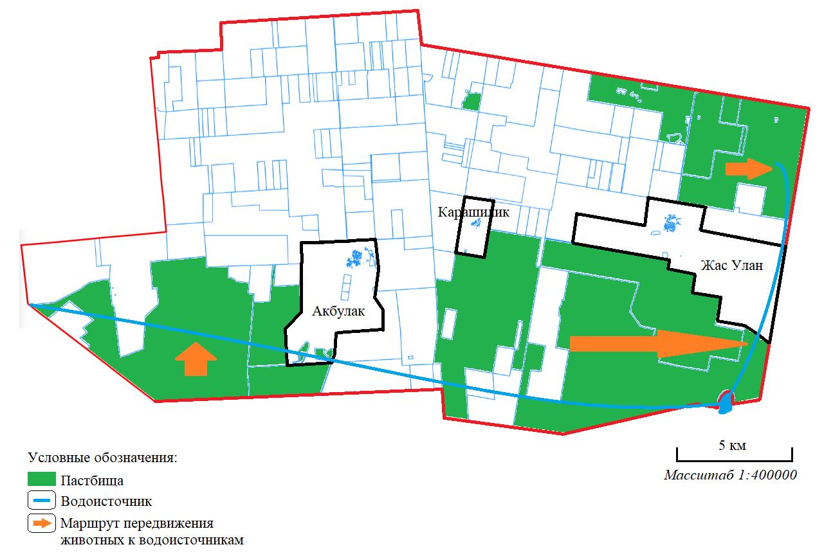

|  |  |
| --- | --- |
|  | Приложение 11 |
|  | к Плану по управлению |
|  | пастбищами и их использованию |
|  | по Уалихановскому району |
|  | Северо-Казахстанской области |
|  | на 2024-2028 годы |

**Схема (карта) 9. Доступ к водоисточникам (озерам, рекам, прудам, копаньям, оросительным или обводнительным каналам, трубчатым или шахтным колодцам), составленная согласно норме потребления воды, на которой указывается маршруты передвижения животных к водоисточникам**

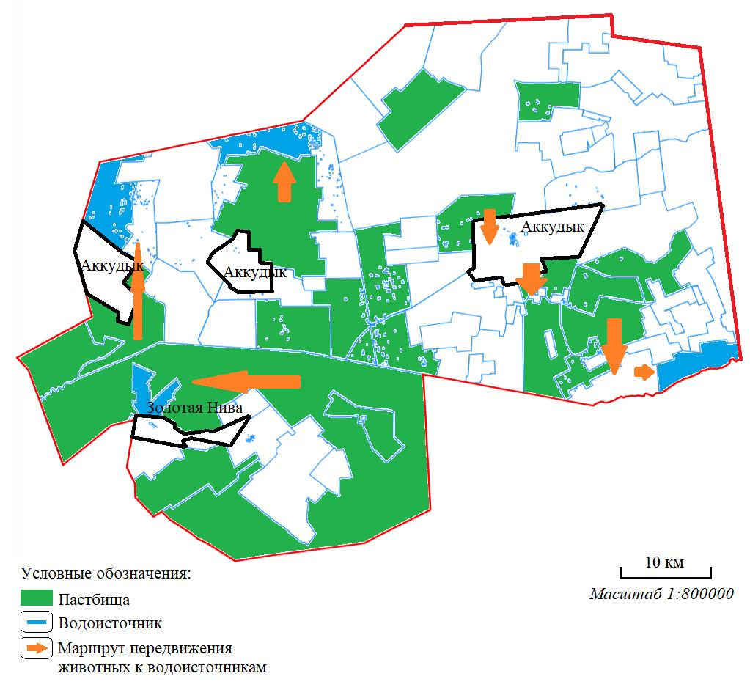

|  |  |
| --- | --- |
|  | Приложение 11 |
|  | к Плану по управлению |
|  | пастбищами и их использованию |
|  | по Уалихановскому району |
|  | Северо-Казахстанской области |
|  | на 2024-2028 годы |

**Схема (карта) 10. Доступ к водоисточникам (озерам, рекам, прудам, копаньям, оросительным или обводнительным каналам, трубчатым или шахтным колодцам), составленная согласно норме потребления воды, на которой указывается маршруты передвижения животных к водоисточникам**

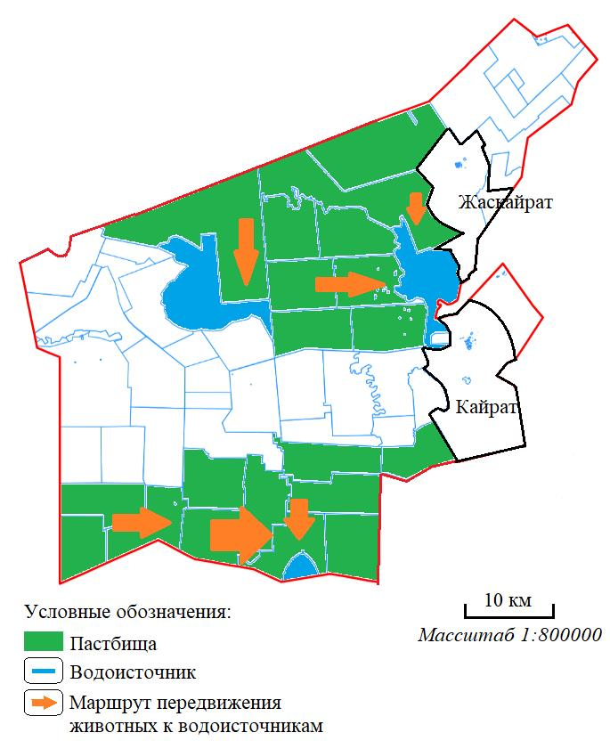

|  |  |
| --- | --- |
|  | Приложение 11 |
|  | к Плану по управлению |
|  | пастбищами и их использованию |
|  | по Уалихановскому району |
|  | Северо-Казахстанской области |
|  | на 2024-2028 годы |

**Схема (карта) 11. Доступ к водоисточникам (озерам, рекам, прудам, копаньям, оросительным или обводнительным каналам, трубчатым или шахтным колодцам), составленная согласно норме потребления воды, на которой указывается маршруты передвижения животных к водоисточникам**

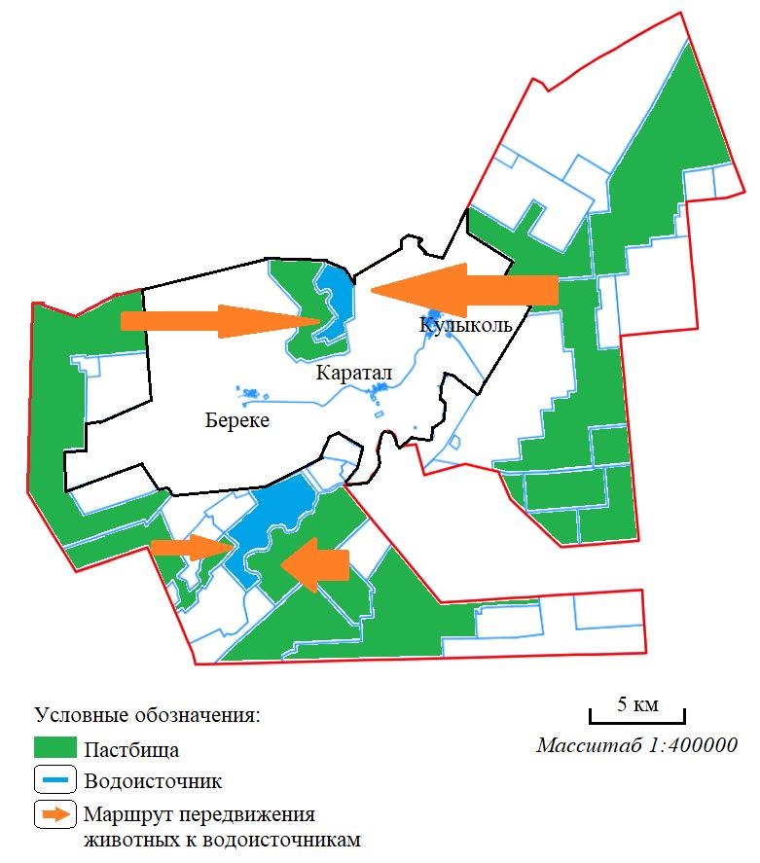

© 2012. РГП на ПХВ «Институт законодательства и правовой информации Республики Казахстан» Министерства юстиции Республики Казахстан